СОДЕРЖАНИЕ

Стр.

1. ОСНОВНЫЕ СОЦИАЛЬНО - ЭКОНОМИЧЕСКИЕ ХАРАКТЕРИСТИКИ
Каменского района и г. КАМЕНКА

1.1. | Краткая характеристика Каменского района и г. Каменка |  | 14
1.2. | Основные социально-экономические показатели |  | 15
2. ТРУДОВЫЕ РЕСУРСЫ И ЗАНЯТОСТЬ НАСЕЛЕНИЯ
2.1. |  | Трудовые ресурсы | 20
2.2. |  | Распределение численности занятого населения в организациях различных форм собственности | 20
2.3. |  | Численность занятых в экономике по отраслям | 22
2.4. |  | Численность занятых в негосударственном секторе экономики по отраслям | 24
2.5. |  | Численность безработных, зарегистрированных в территориальном органе единого Государственного фонда социального страхования | 26
2.6. |  | Потребность в работниках, заявленная организациями в территориальный орган единого Государственного фонда социального страхования | 26
2.7. |  | Распределение численности официально признанных безработными граждан, зарегистрированных в территориальном органе единого Государственного фонда социального страхования, по полу и возрасту | 26
2.8. |  | Распределение численности официально признанных безработными граждан, зарегистрированных в территориальном органе единого Государственного фонда социального страхования, по уровню образования | 27
2.9. |  | Распределение численности безработных, трудоустроенных территориальным органом единого Государственного фонда социального страхования по продолжительности перерыва в работе | 27
2.10. |  | Движение численности работников по отраслям экономики (без субъектов малого предпринимательства) | 28
3. УРОВЕНЬ ЖИЗНИ НАСЕЛЕНИЯ И СОЦИАЛЬНАЯ СФЕРА

3.1. Доходы населения

3.1.1. |  | Среднемесячная номинальная начисленная заработная плата работников по отраслям экономики | 30
3.1.2. |  | Численность пенсионеров | 32
3.1.3. |  | Средний размер назначенных месячных пенсий по видам пенсионного обеспечения | 32

3.1.4. | Социальная помощь одиноким престарелым и нетрудоспособным гражданам | 32
3.2. Образование и культура

3.2.1. | Дошкольные образовательные учреждения | 34
3.2.2. | Распределение детей в дошкольных образовательных учреждениях по возрасту | 34
3.2.3. | Распределение детей в дошкольных образовательных учреждениях по полу | 34
3.2.4. | Распределение детей в дошкольных образовательных учреждениях по языку обучения | 34
3.2.5. | Распределение педагогических работников дошкольных образовательных учреждений по уровню образования | 35
3.2.6. | Государственные дневные общеобразовательные учреждения | 35
3.2.7. | Распределение государственных дневных общеобразовательных учреждений и учащихся в них по языку обучения | 36
3.2.8. | Сменность занятий в государственных дневных общеобразовательных учреждениях | 36
3.2.9. | Обеспеченность государственных дневных общеобразовательных учреждений кабинетами основ информатики и вычислительной техники | 36
3.2.10. | Детские учреждения дополнительного образования | 37
3.2.11. | Государственные образовательные учреждения начального и среднего профессионального образования | 37
3.2.12. | Выпускники всех видов обучения | 38
3.2.13. | Распределение студентов и учащихся государственных образовательных учреждений среднего профессионального образования по языку обучения | 38
3.2.14. | Обеспеченность студентов и учащихся государственных образовательных учреждений среднего профессионального образования общежитиями | 38
3.2.15. | Численность преподавателей государственных образовательных учреждений среднего профессионального образования | 39
3.2.16. | Показатели работы публичных библиотек | 39
3.2.17. | Клубные учреждения | 40
3.2.18. | Музеи | 40
3.3. Здравоохранение

3.3.1. | Основные показатели здравоохранения | 42
3.3.2. | Численность врачей по отдельным специальностям | 43
3.3.3. | Численность среднего медицинского персонала по отдельным специальностям | 43

3.3.4. | Число больничных коек по специализации | 44
3.3.5. | Заболеваемость населения по основным классам болезней | 45
3.3.6. | Заболеваемость населения отдельными инфекционными болезнями | 47
3.3.7. | Обслуживание населения скорой медицинской помощью | 48
3.3.8. | Санатории с курортным лечением | 48
3.4. Жилищные условия населения
3.4.1. | Жилищный фонд | 50
3.4.2. | Структура жилищного фонда | 50
3.4.3. | Благоустройство жилищного фонда | 50
3.4.4. | Приватизация жилья | 52
3.4.5. | Улучшение жилищных условий населения | 52
3.4.6. | Водопроводные и канализационные системы | 52
3.4.7. | Использование сетевого газа | 53
3.4.8. | Снабжение теплоэнергией | 53
3.4.9. | Гостиницы | 53
3.4.10. | Городские земли и зелёные насаждения | 53
3.5. Жилищное и социально-культурное строительство

3.5.1. | Ввод в действие жилых домов | 54
3.5.2. | Число построенных квартир и их средний размер | 54
3.6. Преступность

3.6.1. | Число зарегистрированных преступлений | 56
3.6.2. | Состав лиц, совершивших преступления | 57
3.6.3. | Удельный вес несовершеннолетних, совершившей преступления, к общему числу лиц, совершивших преступления | 57
3.6.4. | Основные показатели, характеризующие женскую преступность | 58
3.6.5. | Число осужденных по приговорам судов, вступившим в законную силу по отдельным видам преступлений | 58
3.6.6. | Распределение осужденных по основным мерам наказания, назначенным судами | 58

4. ПРИРОДНЫЕ РЕСУРСЫ И ОКРУЖАЮЩАЯ СРЕДА
4.1. |  | Земельный фонд | 60
4.2. |  | Использование воды и сброс сточных вод в поверхностные водоёмы | 60
4.3. |  | Основные показатели, характеризующие выбросы загрязняющих веществ в атмосферный воздух от стационарных источников | 61
4.4. |  | Стоимость основных производственных средств для охраны окружающей среды | 61
5. ОБЩАЯ ХАРАКТЕРИСТИКА ОРГАНИЗАЦИЙ
5.1. |  | Распределение организаций по формам собственности | 62
5.2. |  | Распределение организаций по отраслям экономики | 63
6. ПРОМЫШЛЕННОСТЬ

6.1. |  | Основные показатели работы промышленности | 65
6.2. |  | Индексы общего объема продукции по отраслям промышленности | 65
6.3. |  | Отраслевая структура производства промышленной продукции | 65
6.4. |  | Среднегодовая численность промышленно - производственного персонала по отраслям промышленности | 66
6.5. |  | Среднемесячная номинальная начисленная заработная плата работников по отраслям промышленности | 66
6.6. |  | Производство основных видов промышленной продукции (без субъектов малого предпринимательства) | 67
6.7. |  | Производство основных видов промышленной продукции (субъекты малого предпринимательства) | 68
6.8. | Производство потребительских товаров |  | 68
6.9. | Индексы производства потребительских товаров |  | 68
7. СЕЛЬСКОЕ ХОЗЯЙСТВО

7.1. | Сельскохозяйственные угодья по видам использования |  | 70
7.2. | Производство основных видов сельскохозяйственной продукции |  | 71
7.3. | Цены реализации основных видов продукции |  | 71
7.4. | Наличие основных видов техники и поступление горюче-смазочных материалов |  | 72

7.5. | Обеспеченность тракторами и комбайнами и энергетическими мощностями | 73
7.6. | Внесение удобрений под посевы сельскохозяйственных культур и многолетние насаждения | 74
7.7. | Посевные площади сельскохозяйственных культур (без хозяйств населения) | 75
7.8. | Посевные площади сельскохозяйственных культур (по категориям хозяйств) | 76
7.9. | Валовой сбор сельскохозяйственных культур | 77
7.10. | Урожайность сельскохозяйственных культур | 78
7.11. | Площадь плодово-ягодных и виноградных насаждений | 80
7.12. | Валовой сбор и урожайность плодов, ягод и винограда | 81
7.13. | Поголовье скота и птицы | 82
7.14. | Производство основных видов продукции животноводства | 84
7.15. | Производство скота и птицы | 84
8. ИНВЕСТИЦИОННАЯ ДЕЯТЕЛЬНОСТЬ

8.1. | Основные показатели по инвестициям в основной капитал (без субъектов малого предпринимательства) | 86
8.2. | Инвестиции в основной капитал по формам собственности (без субъектов малого предпринимательства) | 87
8.3. | Инвестиции в основной капитал по источникам финансирования (без субъектов малого предпринимательства) | 87
8.4. | Технологическая структура инвестиций в основной капитал (без субъектов малого предпринимательства) | 88
8.5. | Структура инвестиций в основной капитал по объектам производственного и непроизводственного назначения (без субъектов малого предпринимательства) | 88
8.6. | Инвестиции в основной капитал по основным отраслям экономики (без субъектов малого предпринимательства) | 88
8.7. | Основные показатели деятельности организаций, осуществляющих подрядную деятельность (без субъектов малого предпринимательства) | 89
8.8. | Структура объема подрядных работ по формам собственности (без субъектов малого предпринимательства) | 89
8.9. | Незавершенное строительство (без субъектов малого предпринимательства) | 89
8.10. | Структура незавершенного строительства (без субъектов малого предпринимательства) | 89

8.11. | Инвестиции в основной капитал по источникам финансирования (субъекты малого предпринимательства, некоммерческие организации) | 90
8.12. | Инвестиции в основной капитал по основным отраслям экономики (субъекты малого предпринимательства, некоммерческие организации) | 90
9. ТРАНСПОРТ И СВЯЗЬ

9.1. | Эксплуатационная длина путей сообщения | 92
9.2. | Подвижной состав по его назначению | 90
9.3. | Перевозки грузов по видам транспорта | 90
9.4. | Грузооборот по видам транспорта | 94
9.5. | Перевозки пассажиров по видам транспорта общего пользования | 94
9.6. | Пассажирооборот по видам транспорта общего пользования | 94
9.7. | Основные виды услуг связи | 95
9.8. | Доходы от услуг связи | 95
9.8. | Технические средства связи общего пользования | 96
10. ПОТРЕБИТЕЛЬСКИЙ РЫНОК

10.1. | Основные показатели розничной торговли |  | 99
10.2. | Распределение розничного товарооборота по формам собственности |  | 101
10.3. | Индексы розничного товарооборота |  | 101
10.4. | Товарная структура розничного товарооборота (без субъектов малого предпринимательства) |  | 101
10.5. | Структура реализации отдельных видов продовольственных товаров (без субъектов малого предпринимательства) |  | 102
10.6. | Структура реализации алкогольных и безалкогольных напитков (без субъектов малого предпринимательства) |  | 102
10.7. | Структура реализации отдельных видов непродовольственных товаров (без субъектов малого предпринимательства) |  | 103
10.8. | Сеть организаций розничной торговли |  | 104

10.9. | Сеть организаций общественного питания | 104
10.10. | Основные показатели по платным услугам населению | 106
10.11. | Распределение объема платных услуг населению по формам собственности | 106
10.12. | Структура платных услуг населению (без физических лиц) | 108
10.13. | Структура бытовых услуг населению (без физических лиц) | 108
10.14. | Структура реализации отдельных видов продовольственных товаров (субъекты малого предпринимательства) | 109
10.15. | Структура реализации отдельных видов непродовольственных товаров (субъекты малого предпринимательства) | 110
11. ФИНАНСЫ

11.1. | Прибыль (убыток) организаций до налогообложения по отраслям экономики  (без субъектов малого предпринимательства) | 113
11.2. | Число и удельный вес убыточных организаций по отраслям экономики  (без субъектов малого предпринимательства) | 113
11.3. | Рентабельность (убыточность) хозяйственной деятельности по отраслям экономики (без субъектов малого предпринимательства) | 113
11.4. | Задолженность организаций по обязательствам (без субъектов малого предпринимательства) | 115
11.5. | Задолженность организаций по кредитам банков и займам по отраслям экономики (без субъектов малого предпринимательства) | 115
11.6. | Краткосрочная дебиторская задолженность по торговым счетам по отраслям экономики (без субъектов малого предпринимательства) | 116
11.7. | Просроченная краткосрочная дебиторская задолженность по торговым счетам по отраслям экономики (без субъектов малого предпринимательства) | 116
11.8. | Краткосрочные обязательства по торговым счетам по отраслям экономики (без субъектов малого предпринимательства) | 117
11.9. | Просроченные краткосрочные обязательства по торговым счетам по отраслям экономики (без субъектов малого предпринимательства) | 117
11.10. | Краткосрочные обязательства перед бюджетом по отраслям экономики (без субъектов малого предпринимательства) | 118
11.11. | Краткосрочная дебиторская задолженность по расчётам с бюджетом по отраслям экономики (без субъектов малого предпринимательства) | 118
11.12. | Прибыль (убыток) организаций до налогообложения по отраслям экономики  (субъекты малого предпринимательства) | 119

11.13. | Число и удельный вес убыточных организаций по отраслям экономики (субъекты малого предпринимательства) | 119
11.14. | Рентабельность (убыточность) хозяйственной деятельности по отраслям экономики (субъекты малого предпринимательства) | 120

 | ГРАФИКИ И ДИАГРАММЫ
1 | Структура численности занятых в экономике по формам собственности | 21
2 | Жилищный фонд | 51
3 | Приватизация жилья | 51
4 | Индексы ввода в действие жилых домов по общей площади | 55
5 | Урожайность основных сельскохозяйственных культур (в хозяйствах всех категорий (без хозяйств населения)) | 79
6 | Динамика поголовья скота (по хозяйствам всех категорий) | 83
7 | Динамика производства основных продуктов животноводства (кроме хозяйств населения) | 85
8 | Наличие автотранспортных средств | 93
9 | Динамика доходов от услуг связи | 97
10 | Динамика розничного товарооборота | 100
11 | Товарная структура розничного товарооборота | 100
12 | Сеть организаций розничной торговли и общественного питания | 105
13 | Структура платных услуг населению | 107
14 | Динамика объема платных услуг населению | 107
15 | Результаты финансово-хозяйственной деятельности организаций | 112
16 | Рентабельность реализованной продукции, производственной и хозяйственной деятельности | 114

1. ОСНОВНЫЕ СОЦИАЛЬНО-ЭКОНОМИЧЕСКИЕ ХАРАКТЕРИСТИКИ
Каменского района и г. Каменка

1.1. КРАТКАЯ ХАРАКТЕРИСТИКА
Каменского района и г. Каменка

Каменский район занимает узкую полосу вдоль левого берега реки Днестр. Площадь территории Каменского района и г. Каменка составляет 434,5 км². Районный центр – г. Каменка.
Протяжённость Каменского района в субмеридиальном направлении (c северо-запада на юго-восток) составляет – 8 км. Крайними точками района являются населённые пункты: на севере – село Фрунзовка, на юге – село Катериновка, на западе – село Красный Октябрь, на востоке – село Валя-Адынкэ.
Каменский район, находясь на севере Приднестровской Молдавской Республики, граничит по реке Днестр с республикой Молдова, с двумя областями (Одесской и Винницкой) республики Украина, а также с Рыбницким районом ПМР.
По территории района проходит автомобильная трасса республиканского значения.
Расстояние от города Каменка до столицы ПМР г. Тирасполь 180 км.
По территории района сельские населённые пункты распределены относительно равномерно. Подавляющее большинство сёл находятся в непосредственной близости друг к другу, располагаясь вдоль основной автомобильной трассы республиканского значения.
Максимальная удалённость населённого пункта от районного центра достигает 26 км.
Территория Каменского района расположена в лесостепной зоне, рельеф – холмистый, климат умеренно-континентальный. Наличие чернозёмных почв и благоприятный климат предопределил развитие сельского хозяйства в районе. Природный ландшафт и отсутствие крупных промышленных предприятий позволил получить району статус санаторно-курортной зоны. В г. Каменка функционирует санаторий ООО «Каменский санаторий «Днестр».

1.2. ОСНОВНЫЕ СОЦИАЛЬНО-ЭКОНОМИЧЕСКИЕ ПОКАЗАТЕЛИ

 | 1995 | 2001 | 2005 | 2010 | 2013 | 2014
Численность занятых в экономике (на конец года), чел. | 13092 | 8619 | 6533 | 4809 | 5035 | 4932
из них:  в негосударственном секторе экономики | 105 | 848 | 3616 | 2206 | 2189 | 2124
Численность пенсионеров  (на конец года), чел. | 10232 | 9190 | 8533 | 7944 | 7872 | 7838
Численность безработных граждан, зарегистрированных в службах занятости (на конец года), чел. | … | 120 | 201 | 122 | 188 | 304
из них:  численность граждан, официально признанных безработными | … | 60 | 80 | 108 | 123 | 244
Доходы и расходы населения  Среднемесячная номинальная начисленная заработная плата работающих в экономике¹⁻²⁾;  руб. | 526 | 131 | 669 | 1838 | 2764 | 3060
долл. США | 9 | 23 | 82 | 194 | 249 | 276
Индексы номинальной заработной платы работников (в процентах к предыдущему году):  в рублевом исчислении | … | 181,9 | 152,4 | 122,2 | 116,4 | 110,7
Средний размер назначенной месячной пенсии (с учетом компенсационных выплат):  руб. | 446,00 | 114,50 | 345,40 | 787,02 | 1223,18 | 1245,20
долл. США | 8 | 20 | 43 | 83 | 110 | 112
Потребительский рынок  Розничный товарооборот (оценка)³⁻⁴⁾, тыс. руб. | 59823 | 19533 | 63665 | 64455 | 93114 | 132315
Индексы розничного товарооборота  (в сопоставимых ценах; в процентах  к предыдущему году) | … | 118,6 | 110,7 | 98,9 | 109,4 | 142,4

¹⁾ С 2001 г. - с учётом субъектов малого предпринимательства, некоммерческих и религиозных организаций, без силовых структур и таможенных органов.
²⁾ За 1995 г. - в тыс. руб.
³⁾ За 1995 г. - в млн. руб.
⁴⁾ С 2001 г. - с учетом субъектов малого предпринимательства и физических лиц рынков.

Продолжение
 | 1995 | 2001 | 2005 | 2010 | 2013 | 2014
Платные услуги населению (оценка)¹⁻²⁾,  тыс. руб. | 24,9 | 6259 | 19124 | 52274 | 65875 | 64816
Индексы платных услуг населению  (в сопоставимых ценах; в процентах  к предыдущему году) | … | 107,7 | 109,6 | 98,8 | 101,9 | 96,3
Инвестиционная деятельность  Инвестиции в основной капитал ^{3,4)}, млн. руб. | 25,0 | 0,8 | 10,4 | 10,6 | 13,5 | 16,9
Ввод в действие основных средств³⁾,  млн. руб. | 4,1 | 0,3 | 9,5 | 8,9 | 11,7 | 14,0
Ввод в действие жилых домов, тыс.м² | 4,5 | 0,5 | 1,2 | 0,6 | 1,0 | 0,1
Индексы ввода в действие общей  площади жилых домов (в процентах  к предыдущему году) | 60,2 | 62,2 | 57,8 | 65,1 | 2,0 р. | 5,0
Промышленность  Объем промышленной продукции^{.3,5)},  тыс. руб. | 189,6 | 15284,9 | 36302,1 | 55050,7 | 71279,0 | 81633,2
Индексы общего объема  промышленной продукции (в сопоставимых ценах; в процентах  к предыдущему году) | 105,8 | 129,6 | в 2,3 р. | в 2,4 р. | в 3,1 р. | 99,4
Производство потребительских  товаров ^{1,6)}, тыс. руб. | 198687 | 17085 | 26278 | 43261 | 55437 | 58067
в том числе:  продовольственные товары | 184405 | 10609 | 26027 | 43261 | 55437 | 58067
алкогольные напитки | - | 241 | 251 | - | - | -
непродовольственные товары | 14282 | 6235 | - | - | - | -
Индексы производства  потребительских товаров (в сопоставимых ценах; в процентах  к предыдущему году) | 83,0 | 118,6 | в 2,5 р. | в 2,5 р. | в 4,5 р. | 109,0
Сельское хозяйство  Сельскохозяйственные угодья  (на конец года), га | … | 29473 | 29477 | 29136 | 29123 | 29161
Вся посевная площадь (без хозяйств населения), га | 21719,0 | 19522,0 | 12842,1 | 12932,5 | 18008,6 | 18142,8

¹⁾ За 1995 г. – в млн. руб.
²⁾ С 2001 г. - с учетом субъектов малого предпринимательства и физических лиц рынков.
³⁾ За 1995 г. – в млрд. руб.
⁴⁾ С 2005 г. - с учетом субъектов малого предпринимательства и индивидуальных застройщиков.
⁵⁾ С 2001 г. - с учетом субъектов малого предпринимательства, промышленных подразделений при непромышленных организациях.
⁶⁾ Без субъектов малого предпринимательства.

Продолжение
 | 1995 | 2001 | 2005 | 2010 | 2013 | 2014
Транспорт и связь  Перевезено грузов транспортом общего пользования¹⁾, тыс. т | 12,8 | 2,4 | 10,5 | 9,3 | 19,4 | 7,3
Грузооборот транспорта общего пользования², тыс. т-км | 665,0 | 104,6 | … | 281,2 | 425,2 | 162,7
Перевезено пассажиров транспортом  общего пользования¹⁾, тыс. чел. | 126,6 | 150,2 | 117,0 | 173,5 | 248,0 | 238,5
Пассажирооборот транспорта  общего пользования²⁾, тыс.  пассажиро-километров | 8073,0 | 6705,5 | 2488,2 | 7314,2 | 10264,5 | 8941,1
Отправлено писем, карточек,  бандеролей, тыс.шт. | … | 40,9 | 31,6 | 22,8 | 49,0 | 45,2
Жилищный фонд  Общая площадь жилищного фонда  на конец года, тыс. м² | 724,4 | 778,0 | 777,8 | 756,6 | 762,6 | 759,9
в том числе:  в городской местности | 201,8 | 249,6 | 258,7 | 255,1 | 266,1 | 266,4
в сельской местности | 522,6 | 528,4 | 519,1 | 501,5 | 496,5 | 493,5
Коммунальное хозяйство  Потреблено населением:  воды, тыс. м³ | 565,8 | 487,7 | 327,8 | 236,3 | 167,0 | 176,5
сетевого газа - всего, тыс. м³ | - | - | 168,8 | 5432,0 | 8325,8 | 8671,5
из него:  в сельской местности | - | - | 1,6 | 2253,2 | 3734,8 | …
сжиженного газа - всего, т | 286,0 | 155,2 | 109,5 | 54,7 | 50,2 | 56,5
из него:  в сельской местности | 72,0 | 3,1 | 0,2 | 3,3 | - | -
Образование  Численность учащихся в дневных общеобразовательных учреждениях, чел. | 4862 | 3956 | 2896 | 2157 | 1913 | 1913
Численность учащихся, получивших  аттестат о среднем образовании, чел. | 171 | 167 | 230 | 149 | 102 | 80

¹⁾ С 2010 г. – с учётом субъектов малого предпринимательства.
²⁾ С 2005 г. – с учётом субъектов малого предпринимательства.

Продолжение
 | 1995 | 2001 | 2005 | 2010 | 2013 | 2014
Численность учащихся  получающих начальное и  среднее профессиональное образование, чел. | 668 | 444 | 346 | 304 | 317 | 324
Выпущено специалистов  с начальным и средним профессиональным  образованием, чел. | 234 | 135 | 89 | 70 | 85 | 83
Культура и искусство  Число публичных библиотек,  единиц | 20 | 17 | 17 | 17 | 17 | 17
Фонд публичных библиотек, экз. | 263546 | 247098 | 245872 | 232003 | 232443 | 225925
Число посещений киносеансов, чел. |  |  |  | - | - | -
Здравоохранение  Численность врачей всех специальностей, чел. | 99 | 101 | 87 | 82 | 80 | 78
Численность среднего  медицинского персонала, чел. | 297 | 311 | 261 | 231 | 218 | 215
Число больничных коек, единиц | 575 | 530 | 280 | 200 | 200 | 200
Количество посещений врачей в амбулаторно-поликлинических учреждениях, единиц | … | 210319 | 235255 | 171241 | 171732 | 174947
Число лиц, выписанных из  больничных учреждений, чел. | … | 6308 | 6518 | 5645 | 5605 | 5238

2. ТРУДОВЫЕ РЕСУРСЫ И ЗАНЯТОСТЬ НАСЕЛЕНИЯ

Раздел содержит данные о численности трудовых ресурсов, составе экономически активного населения, занятых и безработных, движении численности работников.
Трудовые ресурсы – население, занятое экономической деятельностью или способное трудиться, но не работающее по тем или иным причинам.
Численность трудовых ресурсов определяется как сумма численности трудоспособного населения в трудоспособном возрасте и численности работающих лиц моложе и старше трудоспособного возраста.
Трудоспособное население в трудоспособном возрасте – лица трудоспособного возраста (мужчины в возрасте от 16 до 60 лет и женщины в возрасте от 16 до 55 лет), за исключением неработающих инвалидов I и II группы, и лиц, получающих пенсию по возрасту на льготных условиях.
Экономически активное население представляет собой часть населения, предлагающего свой труд для производства материальных ценностей, товаров и услуг.
Численность экономически активного населения включает две категории – занятое население и безработные (незанятое население, нуждающееся в трудоустройстве).
Экономически неактивное население – это население трудоспособного возраста, которое не входит в состав рабочей силы, т.е. занятых и безработных:
– учащиеся и студенты, слушатели и курсанты, посещающие дневные образовательные учреждения (включая дневные аспирантуры и докторантуры);
– неработающие пенсионеры;
– лица, занятые ведением домашнего хозяйства, уходом за детьми, больными родственниками и т.п.;
– отчаявшиеся найти работу, т.е. лица, которые прекратили поиск работы, исчерпав все возможности ее получения, но которые могут и готовы работать;
– другие лица, которым нет необходимости работать, независимо от источников их дохода.
К занятому населению относятся лица обоего пола в возрасте 16 лет и старше, а также лица младших возрастов, которые в рассматриваемый период:
– выполняли работу по найму за вознаграждение на условиях полного, либо неполного рабочего времени, а также иную, приносящую доход работу самостоятельно или у отдельных граждан независимо от сроков получения непосредственной оплаты или дохода за свою деятельность;
– временно отсутствовали на работе по причине: болезни или травмы; ухода за больными; выходных дней; различного рода отпусков, как с сохранением, так и без сохранения содержания; отгулов; установленного законом отпуска по беременности, родам и уходу за ребенком; санкционированной забастовки; других подобных причин;
– выполняли работу без оплаты на семейном предприятии.
При распределении занятых по отраслям экономики каждая организация, в зависимости от характера основного вида деятельности, отнесена к одной из отраслей экономики. Если на предприятии, в учреждении, организации, колхозе имеются подсобно-вспомогательные производства и подразделения, осуществляющие различные по своему характеру функции, и если они имеют самостоятельную систему учета и выделены в отдельные учетные единицы (например, жилищно-коммунальные, медицинские, торговые, промышленные и др.), то такие производства отнесены к тем отраслям экономики, которые соответствуют характеру их деятельности.
К безработным (незанятому населению, нуждающегося в трудоустройстве) относятся лица от 16 лет и старше, которые в течение рассматриваемого периода:
– не имели работу (либо занятия приносящего доход);
– занимались поиском работы, т.е. обращались в территориальные органы Единого государственного фонда социального страхования и были зарегистрированы в установленном порядке;
– были готовы приступить к работе.
При отнесении к безработным (официально признанным в территориальных органах Единого государственного фонда социального страхования) должны быть соблюдены все три критерия перечисленные выше.
В разделе содержатся, также, данные о численности граждан, которым официально присвоен статус безработного.
Уровень официально зарегистрированной безработицы – удельный вес численности безработных (официально зарегистрированных в территориальных органах Единого государственного фонда социального страхования) в численности экономически активного населения.
Пособие по безработице назначается и выплачивается гражданам, признанным в установленном порядке безработными в размере не ниже 50% размера минимальной пенсии по возрасту и не выше среднего размера заработной платы по республике за квартал, предшествующий начислению пособия.

2.1. ТРУДОВЫЕ РЕСУРСЫ¹⁻²⁾
(на конец года, тысяч человек)

 | 1995 | 2001 | 2005 | 2010 | 2013 | 2014
Трудовые ресурсы – всего | … | 13,25 | 15,22 | 15,02 | 15,54 | 14,67
в том числе:
трудоспособное население | … | 14,48 | 15,35 | 13,99 | 14,37 | 13,44
лица старших возрастов и подростки | … | 0,9 | 0,91 | 1,03 | 1,17 | 1,23
Распределение трудовых ресурсов
Экономически активное население | … | 8,74 | 6,65 | 4,93 | 5,22 | 5,24
в том числе:
занятое население²⁻³⁾ | 13,1 | 8,62 | 6,53 | 4,81 | 5,04 | 4,93
безработные | … | 0,06 | 0,08 | 0,11 | 0,12 | 0,24
ищущие работу | … | 0,06 | 0,04 | 0,01 | 0,06 | 0,06
Экономически неактивное население | … | 4,51 | 8,57 | 10,09 | 10,32 | 22,57

2.2. РАСПРЕДЕЛЕНИЕ ЧИСЛЕННОСТИ ЗАНЯТОГО HАСЕЛЕНИЯ
В ОРГАНИЗАЦИЯХ РАЗЛИЧНЫХ ФОРМ СОБСТВЕННОСТИ²⁻³⁾
(на конец года)

 | 1995 | 2001 | 2005 | 2010 | 2013 | 2014
Тысяч человек
Всего занято в экономике | 13092 | 8619 | 6533 | 4809 | 5035 | 4932
в том числе:
в государственном секторе | 12987 | 7771 | 2917 | 2603 | 2846 | 2808
в негосударственном секторе | 105 | 848 | 3616 | 2206 | 2189 | 2124
В процентах к итогу
Всего занято в экономике | 100 | 100 | 100 | 100 | 100 | 100
в том числе:
в государственном секторе | 99,2 | 90,2 | 44,7 | 54,1 | 56,5 | 56,9
в негосударственном секторе | 0,8 | 9,8 | 55,3 | 45,9 | 43,5 | 43,1

¹⁾ По данным Министерства по социальной защите и труду Приднестровской Молдавской Республики.
²⁾ Без силовых структур и таможенных органов.
³⁾ С 2005 г. – с учётом индивидуальных предпринимателей.
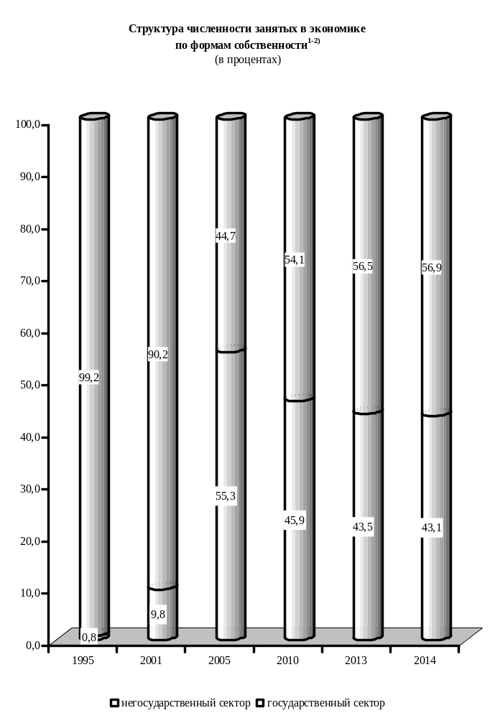
¹⁾ Без силовых структур и таможенных органов.
²⁾ С 2005 г. – с учётом индивидуальных предпринимателей.

2.3. ЧИСЛЕННОСТЬ ЗАНЯТЫХ В ЭКОНОМИКЕ ПО ОТРАСЛЯМ¹⁻²⁾
(на конец года)
 | 1995 | 2001 | 2005 | 2010 | 2013 | 2014
Человек
Всего | 13092 | 8619 | 6533 | 4809 | 5035 | 4932
в том числе:
промышленность | 1002 | 840 | 803 | 311 | 409 | 488
сельское хозяйство | 5977 | 3728 | 1981 | 764 | 859 | 856
строительство | 596 | 87 | 41 | 21 | 26 | 29
транспорт и связь | 557 | 355 | 313 | 263 | 268 | 264
торговля и общественное питание, материально-техническое снабжение и сбыт, заготовки | 840 | 400 | 657 | 806 | 785 | 748
информационно-вычислительное  обслуживание | 9 | - | 4 | - | - | -
операции с недвижимым имуществом | - | - | 16 | 34 | 39 | 42
общая коммерческая деятельность по обеспечению функционирования рынка | 3 | 2 | 1 | 1 | 1 | 1
редакции и издательства | - | 8 | 7 | 7 | 7 | 7
жилищно-коммунальное хозяйство и непроизводственные виды бытового обслуживания населения | 397 | 219 | 169 | 259 | 346 | 278
здравоохранение, отдых и туризм, социальное обеспечение | 1629 | 1229 | 871 | 756 | 720 | 701
образование | 1485 | 1226 | 1028 | 991 | 942 | 880
культура и искусство | 209 | 19 | 195 | 165 | 175 | 170
банки, кредитование | 85 | 71 | 75 | 87 | 70 | 70
страхование | 9 | 9 | - | - | - | -
органы управления | 175 | 420 | 340 | 318 | 362 | 370
другие отрасли | 119 | 6 | 32 | 26 | 26 | 28

¹⁾ Без силовых структур и таможенных органов.
³⁾ С 2005 г. – с учётом индивидуальных предпринимателей.

Продолжение
 | 1995 | 2001 | 2005 | 2010 | 2013 | 2014
В процентах к итогу
Всего | 100 | 100 | 100 | 100 | 100 | 100
в том числе:
промышленность | 7,7 | 9,7 | 12,3 | 6,5 | 8,1 | 9,9
сельское хозяйство | 45,7 | 43,3 | 30,3 | 15,9 | 17,1 | 17,4
строительство | 4,6 | 1,0 | 0,6 | 0,4 | 0,5 | 0,6
транспорт и связь | 4,3 | 4,1 | 4,8 | 5,5 | 5,3 | 5,4
торговля и общественное питание, материально-техническое снабжение и сбыт, заготовки | 6,4 | 4,6 | 10,1 | 16,8 | 15,6 | 15,2
информационно-вычислительное обслуживание | 0,1 | - | 0,1 | - | - | -
операции с недвижимым имуществом | - | - | 0,2 | 0,7 | 0,8 | 0,9
общая коммерческая деятельность  по обеспечению функционирования рынка | 0,0 | 0,0 | 0,0 | 0,0 | 0,0 | 0,0
редакции и издательства | - | 0,1 | 0,1 | 0,1 | 0,1 | 0,1
жилищно-коммунальное хозяйство и непроизводственные виды бытового обслуживания населения | 3,0 | 2,5 | 2,6 | 5,2 | 6,9 | 5,6
здравоохранение, отдых и туризм, социальное обеспечение | 12,4 | 14,3 | 13,3 | 15,9 | 14,3 | 14,2
образование | 11,3 | 14,2 | 15,7 | 20,6 | 18,7 | 17,8
культура и искусство | 1,6 | 0,2 | 3,0 | 3,5 | 3,5 | 3,4
банки, кредитование | 0,6 | 0,8 | 1,1 | 1,8 | 1,4 | 1,4
страхование | 0,1 | 0,1 | - | - | - | -
органы управления | 1,3 | 4,9 | 5,2 | 6,7 | 7,2 | 7,5
другие отрасли | 0,9 | 0,1 | 0,5 | 0,6 | 0,5 | 0,6

2.4. ЧИСЛЕННОСТЬ ЗАНЯТЫХ В
НЕГОСУДАРСТВЕННОМ СЕКТОРЕ ЭКОНОМИКИ ПО ОТРАСЛЯМ¹⁾
(на конец года)

 | 1995 | 2001 | 2005 | 2010 | 2013 | 2014
Человек
Всего | 105 | 848 | 3616 | 2206 | 2189 | 2124
в том числе:
промышленность | 9 | 195 | 678 | 237 | 36 | 94
сельское хозяйство | - | 6 | 1828 | 707 | 829 | 825
строительство | 8 | - | 19 | 21 | 19 | 28
транспорт и связь | - | 93 | 119 | 98 | 116 | 112
торговля и общественное питание, материально-техническое снабжение и сбыт, заготовки | 71 | 288 | 617 | 806 | 785 | 748
информационно-вычислительное  обслуживание | - | - | 4 | - | - | -
операции с недвижимым имуществом | - | - | 1 | 23 | 16 | 18
общая коммерческая деятельность  по обеспечению функционирования рынка | 3 | 23 | 1 | 1 | 1 | 1
жилищно-коммунальное хозяйство и непроизводственные виды бытового обслуживания населения | - | - | 34 | 62 | 122 | 72
здравоохранение, отдых и туризм, социальное обеспечение | - | 208 | 198 | 185 | 181 | 151
образование | - | 23 | 9 | 10 | 11 | 12
культура и искусство | - | 1 | 4 | - | 14 | 6
банки, кредитование | - | - | 75 | 32 | 28 | 29
другие отрасли | 14 | 11 | 29 | 24 | 31 | 28

¹⁾ С 2005 г. – с учётом индивидуальных предпринимателей.

Продолжение
 | 1995 | 2001 | 2005 | 2010 | 2013 | 2014
В процентах к итогу
Всего | 100 | 100 | 100 | 100 | 100 | 100
в том числе:
промышленность | 8,6 | 45,9 | 18,8 | 10,7 | 1,6 | 4,4
сельское хозяйство | - | 2,2 | 50,6 | 32,0 | 37,9 | 38,8
строительство | 7,6 | - | 0,5 | 1,0 | 0,9 | 1,3
транспорт и связь | - | 3,2 | 3,3 | 4,5 | 5,3 | 5,3
торговля и общественное питание, материально-техническое снабжение и сбыт, заготовки | 67,6 | 36,9 | 17,1 | 36,5 | 35,9 | 35,2
информационно-вычислительное обслуживание | - | - | 0,1 | - | - | -
операции с недвижимым имуществом | - | - | 0,0 | 1,0 | 0,7 | 0,8
общая коммерческая деятельность  по обеспечению функционирования рынка | 2,9 | 0,7 | 0,0 | 0,0 | 0,0 | 0,0
жилищно-коммунальное хозяйство и непроизводственные виды бытового обслуживания населения | - | - | 0,9 | 2,8 | 5,6 | 3,4
здравоохранение, отдых и туризм, социальное обеспечение | - | 2,2 | 5,5 | 8,4 | 8,3 | 7,1
образование | - | 8,2 | 0,2 | 0,5 | 0,5 | 0,6
культура и искусство | - | 0,4 | 0,1 | - | 0,6 | 0,3
банки, кредитование | - | - | 2,1 | 1,5 | 1,3 | 1,4
другие отрасли | 13,3 | 0,4 | 0,8 | 1,1 | 1,4 | 1,3

2.5. ЧИСЛЕННОСТЬ БЕЗРАБОТНЫХ, ЗАРЕГИСТРИРОВАННЫХ В ТЕРРИТОРИАЛЬНОМ ОРГАНЕ ЕДИНОГО ГОСУДАРСТВЕННОГО ФОНДА СОЦИАЛЬНОГО СТРАХОВАНИЯ
(на конец года)

 | 1995 | 2001 | 2005 | 2010 | 2013 | 2014
Численность граждан, зарегистрированных в Центрах социального страхования и социальной защиты, человек | … | 120 | 121 | 122 | 188 | 304
из них женщины | … | … | 88 | 63 | 109 | 163
Удельный вес женщин в общей численности безработных, процентов | … | … | 72,7 | 51,6 | 58,0 | 53,6
Численность граждан, официально признанных безработными, человек | 22 | 60 | 80 | 108 | 123 | 244
из них женщины | 16 | 40 | 50 | 56 | 75 | 132
Удельный вес женщин в общей численности граждан, официально признанных безработными, процентов | 72,0 | 66,7 | 72,5 | 51,9 | 61,0 | 54,1
Численность граждан, получающих пособие по безработице, человек | 22 | 60 | 80 | 107 | 123 | 244
из них женщины | 16 | 40 | 58 | 56 | 75 | 132
Удельный вес граждан, получающих пособие по безработице, в общей численности официально признанных безработными, процентов | 100,0 | 100,0 | 100,0 | 99,1 | 100,0 | 100,0
Уровень официально зарегистрированной безработицы, процентов | 0,1 | 1,37 | 1,82 | 2,47 | 3,60 | 5,80
2.6. ПОТРЕБНОСТЬ В РАБОТНИКАХ, ЗАЯВЛЕННАЯ ОРГАНИЗАЦИЯМИ
В ТЕРРИТОРИАЛЬНЫЙ ОРГАН ЕДИНОГО ГОСУДАРСТВЕННОГО
ФОНДА СОЦИАЛЬНОГО СТРАХОВАНИЯ
(на конец года)

 | 1995 | 2001 | 2005 | 2010 | 2013 | 2014
Численность граждан, обратившихся в Центры социального страхования и социальной защиты по вопросу трудоустройства в течение года, человек | 378 | 378 | 360 | 933 | 866 | 924
Число вакантных рабочих мест | 99 | 467 | 85 | 45 | 53 | 28
в том числе:  рабочих | 78 | 432 | 75 | 23 | 10 | 1
специалистов | 21 | 35 | 10 | 22 | 43 | 27
Численность безработных, приходящихся на одно вакантное место, человек | 0,2 | 0,3 | 1,4 | 2,7 | 3,5 | 10,9

2.7. РАСПРЕДЕЛЕНИЕ ЧИСЛЕННОСТИ ОФИЦИАЛЬНО ПРИЗНАННЫХ БЕЗРАБОТНЫМИ ГРАЖДАН, ЗАРЕГИСТРИРОВАННЫХ В ТЕРРИТОРИАЛЬНОМ ОРГАНЕ ЕДИНОГО ГОСУДАРСТВЕННОГО ФОНДА СОЦИАЛЬНОГО СТРАХОВАНИЯ, ПО ПОЛУ И ВОЗРАСТУ
(на конец 2014 года)

 | Человек |  |  | В процентах к итогу
 | безработных  – всего | в том числе |  | безработных  – всего | в том числе
 | безработных  – всего | мужчин | женщин | безработных  – всего | мужчин | женщин
Всего | 244 | 112 | 132 | 100,0 | 45,9 | 54,1
в том числе  в возрасте, лет:  до 18 | 2 | - | 2 | 0,8 | - | 0,8
18-22 | 23 | 9 | 14 | 9,4 | 3,7 | 5,7
23-29 | 41 | 13 | 28 | 16,8 | 5,3 | 11,5
30-40 | 47 | 20 | 27 | 19,3 | 8,2 | 11,1
41-52 (женщины)  41-57 (мужчины) | 119 | 61 | 58 | 48,8 | 25,0 | 23,8
предпенсионный возраст | 12 | 9 | 3 | 4,9 | 3,7 | 1,2

2.8. РАСПРЕДЕЛЕНИЕ ЧИСЛЕННОСТИ ОФИЦИАЛЬНО ПРИЗНАННЫХ БЕЗРАБОТНЫМИ ГРАЖДАН, ЗАРЕГИСТРИРОВАННЫХ В ТЕРРИТОРИАЛЬНОМ ОРГАНЕ ЕДИНОГО ГОСУДАРСТВЕННОГО ФОНДА СОЦИАЛЬНОГО СТРАХОВАНИЯ,
ПО УРОВНЮ ОБРАЗОВАНИЯ
(на конец года)

 | 1995 | 2001 | 2005 | 2010 | 2013 | 2014

Человек
Всего | 22 | 60 | 80 | 108 | 123 | 244
из них имеют образование:  высшее профессиональное | 2 | 9 | 8 | 13 | 11 | 32
среднее профессиональное | 6 | 29 | 25 | 28 | 20 | 76
основное общее | 4 | 3 | 11 | 21 | 20 | 45

В процентах к итогу
Всего | 100 | 100 | 100 | 100 | 100 | 100
из них имеют образование:  высшее профессиональное | 9,1 | 15,0 | 10,0 | 12,0 | 8,9 | 13,1
среднее профессиональное | 27,3 | 48,3 | 31,3 | 25,9 | 16,3 | 31,1
основное общее | 18,2 | 5,0 | 13,7 | 19,4 | 16,3 | 18,4

2.9. РАСПРЕДЕЛЕНИЕ ЧИСЛЕННОСТИ БЕЗРАБОТНЫХ, ТРУДОУСТРОЕННЫХ
ТЕРРИТОРИАЛЬНЫМ ОРГАНОМ ЕДИНОГО ГОСУДАРСТВЕННОГО ФОНДА СОЦИАЛЬНОГО СТРАХОВАНИЯ ПО ПРОДОЛЖИТЕЛЬНОСТИ ПЕРЕРЫВА В РАБОТЕ
(на конец года)

 | 1995 | 2001 | 2005 | 2010 | 2013 | 2014

Человек
Всего | 20 | 37 | 18 | 54 | 51 | 61
в том числе с продолжительностью безработицы: | - | 4 | 3 | 13 | 9 | 6
до 1 месяца | 7 | 3 | 3 | 15 | 19 | 22
от 1 до 3 месяцев | 9 | 11 | 5 | 16 | 14 | 19
от 3 до 6 месяцев | 4 | 19 | 6 | 10 | 9 | 14
от 6 до 9 месяцев | - | - | 1 | - | - | -
более 9 месяцев

В процентах к итогу
Всего | 100 | 100 | 100 | 100 | 100 | 100
в том числе с продолжительностью безработицы:  до 1 месяца | - | 10,8 | 16,7 | 24,1 | 17,6 | 9,8
от 1 до 3 месяцев | 35,0 | 8,1 | 16,7 | 28,7 | 37,3 | 36,1
от 3 до 6 месяцев | 45,0 | 29,7 | 27,8 | 29,6 | 27,5 | 31,1
от 6 до 9 месяцев | 20,0 | 51,4 | 33,3 | 18,5 | 17,6 | 23,0
более 9 месяцев | - | - | 5,6 | - | - | -

2.10. ДВИЖЕНИЕ ЧИСЛЕННОСТИ РАБОТНИКОВ ПО ОТРАСЛЯМ ЭКОНОМИКИ
(без субъектов малого предпринимательства)

 | Принято работников в течение года, человек
 | 1995 | 2001 | 2005 | 2010 | 2013 | 2014
Всего работников  (включая внешних совместителей) | 1448 | 2242 | 1066 | 643 | 1133 | 920
в том числе:  промышленность | 99 | 251 | 494 | 17 | 262 | 241
сельское хозяйство | 503 | 360 | 99 | 75 | 90 | 113
транспорт | 21 | 46 | 20 | 15 | 19 | 45
связь | 23 | 28 | 10 | 7 | 12 | 17
строительство | 60 | 32 | 10 | 1 | - | -
торговля и общественное питание | 56 | 27 | 28 | 2 | 107 | 29
материально-техническое снабжение и сбыт, заготовки | 23 | 38 | 10 | 56 | - | -
ЖКХ и непроизводственные виды бытового обслуживания населения | 92 | 60 | 47 | 36 | 154 | 47
здравоохранение, отдых и туризм (физкультура) и социальное обеспечение | 325 | 257 | 143 | 58 | 98 | 117
образование | 174 | 970 | 108 | 251 | 290 | 227
культура и искусство | 27 | 8 | 40 | 20 | 11 | 20
банки, кредитование и страхование | 5 | 26 | 25 | 22 | 16 | 6
органы управления | 12 | 136 | 26 | 58 | 72 | 58
другие отрасли | 28 | 3 | 6 | 25 | 2 | -

Продолжение
 | Выбыло работников в течение года, человек
 | 1995 | 2001 | 2005 | 2010 | 2013 | 2014
Всего работников  (включая внешних совместителей) | 1895 | 2413 | 1407 | 817 | 1064 | 985
в том числе:  промышленность | 108 | 292 | 305 | 121 | 185 | 219
сельское хозяйство | 459 | 453 | 466 | 131 | 180 | 131
транспорт | 65 | 65 | 34 | 18 | 20 | 43
связь | 78 | 31 | 18 | 17 | 20 | 16
строительство | 94 | 66 | 16 | 1 | - | -
торговля и общественное питание | 106 | 31 | 43 | 2 | 20 | 27
материально-техническое снабжение и сбыт, заготовки | 25 | 23 | 44 | 32 | - | -
ЖКХ и непроизводственные виды бытового обслуживания населения | 67 | 81 | 46 | 39 | 114 | 66
здравоохранение, отдых и туризм (физкультура) и социальное обеспечение | 507 | 210 | 159 | 76 | 128 | 135
образование | 286 | 998 | 164 | 259 | 320 | 275
культура и искусство | 35 | 89 | 50 | 21 | 17 | 15
банки, кредитование и страхование | 18 | 25 | 24 | 23 | 10 | 6
органы управления | 11 | 46 | 31 | 66 | 49 | 52
другие отрасли | 36 | 3 | 7 | 11 | 1 | -
Продолжение
Соотношение между прибывшими и выбывшими,
процентов
 | 1995 | 2001 | 2005 | 2010 | 2013 | 2014
Всего работников  (включая внешних совместителей) | 76,4 | 92,9 | 75,8 | 78,7 | 106,5 | 93,4
в том числе:  промышленность | 91,7 | 86,0 | 162,0 | 14,0 | 141,6 | 110,0
сельское хозяйство | 109,6 | 79,5 | 21,2 | 57,3 | 50,0 | 86,3
транспорт | 32,3 | 70,8 | 58,8 | 83,3 | 95,0 | 104,7
связь | 29,5 | 90,3 | 55,5 | 41,2 | 60,0 | 106,3
строительство | 63,8 | 48,5 | 62,5 | 100,0 | - | -
торговля и общественное питание | 52,8 | 87,1 | 65,1 | 100,0 | в 5.4 р. | 107,4
материально-техническое снабжение и сбыт, заготовки | 92,0 | 165,2 | 22,7 | 175,0 | - | -
ЖКХ и непроизводственные виды бытового обслуживания населения | 137,3 | 74,1 | 102,2 | 92,3 | 135,1 | 71,2
здравоохранение, отдых и туризм (физкультура) и социальное обеспечение | 64,1 | 122,4 | 89,9 | 76,3 | 76,6 | 86,7
образование | 60,8 | 97,2 | 65,9 | 96,9 | 90,6 | 82,5
культура и искусство | 77,1 | 9,0 | 80,0 | 95,2 | 64,7 | 133,3
банки, кредитование и страхование | 27,8 | 104,0 | 104,2 | 95,7 | 160,0 | 100,0
органы управления | 109,1 | в 3 р. | 83,9 | 87,9 | 146,9 | 111,5
другие отрасли | 77,8 | 100,0 | 85,7 | в 2,3 р. | в 2 р. | -

УРОВЕНЬ ЖИЗНИ НАСЕЛЕНИЯ И СОЦИАЛЬНАЯ СФЕРА

3.1. ДОХОДЫ НАСЕЛЕНИЯ

Раздел содержит данные об основных социально-экономических показателях уровня жизни населения: среднемесячная заработная плата, численность пенсионеров и средний размер пенсий
Среднемесячная номинальная начисленная заработная плата работников определена путем деления начисленного фонда заработной платы на среднесписочную численность работников, принимаемую для расчета средней заработной платы и на количество месяцев в периоде. Пособия, получаемые из средств социального страхования, в фонд заработной платы и среднюю заработную плату не включаются.

3.1.1. СРЕДНЕМЕСЯЧНАЯ НОМИНАЛЬНАЯ НАЧИСЛЕННАЯ ЗАРАБОТНАЯ

ПЛАТА РАБОТНИКОВ ПО ОТРАСЛЯМ ЭКОНОМИКИ¹⁾

 | 1995 | 2001 | 2005 | 2010 | 2013 | 2014
Рублей
Всего | 526 | 131 | 669 | 1838 | 2764 | 3060
из нее:
промышленность | 664 | 160 | 758 | 2283 | 3841 | 3902
сельское хозяйство | 921 | 111 | 554 | 1656 | 2763 | 3455
транспорт | 743 | 150 | 657 | 2603 | 3361 | 3564
связь | 871 | 176 | 936 | 2803 | 4426 | 4719
строительство | 568 | 124 | 422 | 2041 | 4540 | 4138
торговля и общественное питание | 530 | 62 | 390 | 1790 | 2610 | 3401
материально-техническое снабжение и сбыт | 330 | 5 | - | - | - | -
информационно-вычислительное обслуживание | 368 | - | - | - | - | -
операции с недвижимым имуществом | - | - | 590 | 2005 | 2243 | 2393
общая коммерческая деятельность  по обеспечению функционирования рынка | - | 8 | - | 917 | 1425 | 1533
геология и метеорология | - | - | 1172 | 92 | - | -
редакции и издательства | - | 141 | 651 | 1483 | 2483 | 2052
жилищно-коммунальное хозяйство | 759 | 86 | 561 | 2343 | 3738 | 4020
непроизводственные виды бытового обслуживания | 252 | 32 | 666 | 3750 | 2623 | 3839
здравоохранение и социальное обеспечение | 421 | 139 | 694 | 1803 | 2550 | 2730
образование | 446 | 153 | 637 | 1495 | 2102 | 2230
культура и искусство | 425 | 83 | 526 | 1352 | 1868 | 2288
отдых и туризм | ... | … | 716 | 2104 | 2629 | 2411
банки, кредитование | 2608 | 220 | 1178 | 3585 | 5314 | 5625
страхование | 682 | 74 | - | - | - | -
органы управления городов и районов | 436 | 144 | 625 | 1519 | 2811 | 2259
общественные объединения | - | 68 | 438 | 1920 | 2026 | 2355

¹⁾ За 1995 г. - в тыс. руб.; без учета субъектов малого предпринимательства, некоммерческих и религиозных организаций.

Продолжение
 | 1995 | 2001 | 2005 | 2010 | 2013 | 2014
Долларов США
Всего | 9 | 23 | 82 | 194 | 249 | 276
из нее:
промышленность | 12 | 28 | 93 | 241 | 346 | 352
сельское хозяйство | 16 | 19 | 68 | 175 | 249 | 311
транспорт | 13 | 26 | 81 | 275 | 303 | 321
связь | 15 | 31 | 115 | 296 | 399 | 425
строительство | 10 | 22 | 52 | 216 | 409 | 373
торговля и общественное питание | 9 | 11 | 48 | 189 | 235 | 306
материально-техническое снабжение и сбыт | 6 | 1 | - | - | - | -
информационно-вычислительное обслуживание | 7 | - | - | - | - | -
операции с недвижимым имуществом | - | - | 73 | 212 | 202 | 216
общая коммерческая деятельность  по обеспечению функционирования рынка | - | 1 | - | 97 | 128 | 138
геология и метеорология | - | - | 145 | 10 | - | -
редакции и издательства | - | 25 | 80 | 157 | 224 | 185
жилищно-коммунальное хозяйство | 13 | 15 | 69 | 248 | 337 | 362
непроизводственные виды бытового обслуживания | 4 | 6 | 82 | 396 | 236 | 346
здравоохранение и социальное обеспечение | 7 | 24 | 86 | 191 | 230 | 246
образование | 8 | 27 | 79 | 158 | 189 | 201
культура и искусство | 8 | 15 | 65 | 143 | 168 | 206
отдых и туризм | … | … | 88 | 222 | 237 | 217
банки, кредитование | 46 | 38 | 145 | 379 | 479 | 507
страхование | 12 | 13 | - | - | - | -
органы управления городов и районов | 8 | 25 | 77 | 161 | 253 | 204
общественные объединения | - | 12 | 54 | 203 | 183 | 212

3.1.2. ЧИСЛЕННОСТЬ ПЕНСИОНЕРОВ
(на конец года)

 | 1995 | 2001 | 2005 | 2010 | 2013 | 2014
Всего пенсионеров, чел. | 10232 | 9190 | 8533 | 7944 | 7872 | 7838

3.1.3. СРЕДНИЙ РАЗМЕР НАЗНАЧЕННЫХ МЕСЯЧНЫХ ПЕНСИЙ
ПО ВИДАМ ПЕНСИОННОГО ОБЕСПЕЧЕНИЯ
(на конец года)

 | 1995 | 2001 | 2005 | 2010 | 2013 | 2014
Средний размер назначенных месячных пенсий, руб. | 446,0 | 114,5 | 345,40 | 787,02 | 1223,18 | 1245,20
в том числе:  по возрасту | … | 115,9 | 353,80 | 818,42 | 1264,07 | 1284,70
по инвалидности | … | 120,3 | 324,50 | 734,12 | 1116,78 | 1138,30
по случаю потери кормильца | … | 65,4 | 193,90 | 734,80 | 1202,05 | 1242,05
за выслугу лет | … | … | 256,83 | 825,71 | 1279,11 | 1257,27
социальные | … | 59,0 | 171,60 | 394,13 | 576,47 | 578,33
Средний размер назначенных месячных пенсий, дол. США | 8 | 20 | 43 | 83 | 110 | 112
в том числе:  по возрасту | … | 20 | 44 | 87 | 114 | 116
по инвалидности | … | 21 | 40 | 78 | 101 | 103
по случаю потери кормильца | … | 11 | 24 | 78 | 108 | 112
за выслугу лет | … | … | 32 | 87 | 115 | 113
социальные | … | 10 | 21 | 42 | 52 | 52

3.1.4. СОЦИАЛЬНАЯ ПОМОЩЬ ОДИНОКИМ ПРЕСТАРЕЛЫМ

И НЕТРУДОСПОСОБНЫМ ГРАЖДАНАМ
(на конец года)

 | 1995 | 2001 | 2005 | 2010 | 2013 | 2014
Число отделений социальной помощи  на дому, единиц | … | 1 | 1 | 1 | 1 | 1
Численность социальных работников,  человек | … | 60 | 57 | 57 | 57 | 57
Численность обслуживаемых престарелых и инвалидов, человек | … | 316 | 350 | 329 | 340 | 311

3.2. ОБРАЗОВАНИЕ И КУЛЬТУРА

Раздел содержит статистические данные, предоставленные Министерством просвещения ПМР о постоянных дошкольных образовательных учреждениях, общеобразовательных учреждениях, образовательных учреждениях начального, среднего профессионального образования, а также статистическую информацию о деятельности учреждений культуры и искусства.
Дошкольные образовательные учреждения – тип образовательных учреждений, реализующих общеобразовательные программы дошкольного образования различной направленности, обеспечивающие воспитание, обучение, присмотр, уход и оздоровление детей в возрасте от 2 месяцев до 7 лет.

Общеобразовательные учреждения реализуют программы начального общего, основного общего, среднего (полного) общего образования. Общеобразовательное учреждение является основным звеном системы непрерывного образования.

Образовательные учреждения профессионального образования осуществляют подготовку работников квалифицированного труда (рабочих и служащих) по всем основным направлениям общественно-полезной деятельности.
В общую численность студентов и учащихся учреждений начального и среднего профессионального образования включены иностранные граждане, обучающиеся в республике.

Публичные библиотеки – универсальные по содержанию состава фондов библиотеки, предназначенные для обслуживания самого широкого контингента пользователей, отвечающие на общекультурные и общеобразовательные запросы.
Библиотечный фонд – организованное собрание документов, отдельные экземпляры нотных, картографических изданий, отдельные экземпляры аудиовизуальных и машиночитаемых документов.

Клубные учреждения ориентированы на культурные интересы определенных профессиональных, национальных, половозрастных и других социально-демографических категорий населения. К ним относятся культурно-просветительские учреждения, такие как клубы, дворцы и дома культуры и другие виды досуговых учреждений.
В числе музеев учитываются комплексные, исторические.

3.2.1. ДОШКОЛЬНЫЕ ОБРАЗОВАТЕЛЬНЫЕ УЧРЕЖДЕНИЯ
(на конец года)

 | 1995 | 2001 | 2005 | 2010 | 2013 | 2014
Число постоянных дошкольных учреждений, единиц | 16 | 12 | 9 | 9 | 4 | 4
Численность детей в постоянных дошкольных учреждениях, чел. | 1219 | 819 | 762 | 778 | 853 | 794
Число мест в постоянных дошкольных учреждениях, единиц | 1817 | 1429 | 1259 | 1448 | 1315 | 1259
Приходится детей на 100 мест | 67,1 | 57,3 | 60,5 | 53,7 | 64,9 | 63,1
Количество групп, единиц | 59 | 37 | 37 | 41 | 42 | 41

3.2.2. РАСПРЕДЕЛЕНИЕ ДЕТЕЙ В ДОШКОЛЬНЫХ
ОБРАЗОВАТЕЛЬНЫХ УЧРЕЖДЕНИЯХ ПО ВОЗРАСТУ
(на конец года)

 | 1995 | 2001 | 2005 | 2010 | 2013 | 2014
Численность детей в постоянных дошкольных учреждениях – всего, чел. | 1219 | 819 | 762 | 778 | 853 | 794
в том числе:
до 1,5 лет¹⁾ | 38 | 5 | 3 | 4 | 3 | 36
от 1,5 лет до 3 лет²⁾ | 220 | 194 | 179 | 150 | 187 | 132
3 года и старше | 961 | 620 | 580 | 624 | 663 | 626
Численность детей, охваченных летними оздоровительными мероприятиями, чел. | 1042 | 802 | 733 | 809 | 868 | 791

¹⁾ За 2014 г. – в возрасте до 2 лет.
²⁾ За 2014 г. – в возрасте от 2 лет до 3 лет.

3.2.3. РАСПРЕДЕЛЕНИЕ ДЕТЕЙ В ДОШКОЛЬНЫХ
ОБРАЗОВАТЕЛЬНЫХ УЧРЕЖДЕНИЯХ ПО ПОЛУ
(на конец года)
 | 1995 | 2001 | 2005 | 2010 | 2013 | 2014
Численность детей – всего, чел. | 1219 | 819 | 762 | 778 | 853 | 794
в том числе:
девочек | 572 | 406 | 358 | 372 | 387 | 372
мальчиков | 647 | 413 | 404 | 406 | 466 | 422

3.2.4. РАСПРЕДЕЛЕНИЕ ДЕТЕЙ В ДОШКОЛЬНЫХ
ОБРАЗОВАТЕЛЬНЫХ УЧРЕЖДЕНИЯХ ПО ЯЗЫКУ ОБУЧЕНИЯ
(на конец года)

 | 1995 | 2001 | 2005 | 2010 | 2013 | 2014
Численность детей – всего, чел. | 1219 | 819 | 762 | 778 | 853 | 794
в том числе обучающихся на языке:
русском | 838 | 605 | 605 | 654 | 744 | 704
молдавском | 381 | 214 | 157 | 124 | 109 | 90

3.2.5. РАСПРЕДЕЛЕНИЕ ПЕДАГОГИЧЕСКИХ РАБОТНИКОВ ДОШКОЛЬНЫХ
ОБРАЗОВАТЕЛЬНЫХ УЧРЕЖДЕНИЙ ПО УРОВНЮ ОБРАЗОВАНИЯ

(на конец года)

 | 1995 | 2001 | 2005 | 2010 | 2013 | 2014
Численность педагогических работников – всего, чел. | 158 | 100 | 92 | 89 | 65 | 96
из них имеющих образование:
законченное высшее профессиональное | 21 | 24 | 30 | 44 | 36 | 46
среднее профессиональное | 120 | 64 | 47 | 32 | 24 | 39
среднее (полное) общее | 10 | 7 | 7 | 8 | 2 | 4
Приходится детей на одного педагогического работника | 7,7 | 8,2 | 8,3 | 8,7 | 13,1 | 8,3

3.2.6. ГОСУДАРСТВЕННЫЕ ДНЕВНЫЕ ОБЩЕОБРАЗОВАТЕЛЬНЫЕ УЧРЕЖДЕНИЯ
(на начало учебного года)

 | 1995/1996 | 2001/2002 | 2005/2006 | 2010/2011 | 2013/2014 | 2014/2015
Число дневных общеобразовательных учреждений, единиц | 17 | 16 | 16 | 16 | 15 | 15
в том числе:
начальных | 2 | 1 | 1 | 1 | - | 1
основных | 7 | 7 | 7 | 7 | 8 | 7
средних | 8 | 8 | 8 | 8 | 7 | 7
из них:
с углубленным изучением  различных предметов | - | 1 | 1 | 1 | 1 | 1
Численность учащихся в дневных общеобразовательных учреждениях, чел. | 4862 | 3956 | 2896 | 2157 | 1913 | 1913
в том числе:
начальных | 560 | 324 | 230 | 253 | - | 13
основных | 831 | 711 | 530 | 385 | 398 | 320
средних | 3471 | 2921 | 2136 | 1519 | 1515 | 1580
из них:
с углубленным изучением  различных предметов | - | 674 | 497 | 360 | 601 | 654
Численность учащихся по классам  (без учреждений для детей с недостатками умственного и физического развития), чел. | 4862 | 3956 | 2896 | 2157 | 1913 | 1913
в том числе:
подготовительных и  1-4 классах | 2073 | 1279 | 1007 | 817 | 742 | 755
5-9 классах | 2443 | 2200 | 1451 | 1117 | 1013 | 999
10-11 классах | 346 | 477 | 438 | 223 | 158 | 159
Численность учителей, чел. | 471 | 432 | 363 | 360 | 310 | 304

3.2.7. РАСПРЕДЕЛЕНИЕ ГОСУДАРСТВЕННЫХ ДНЕВНЫХ ОБЩЕОБРАЗОВАТЕЛЬНЫХ
УЧРЕЖДЕНИЙ И УЧАЩИХСЯ В НИХ ПО ЯЗЫКУ ОБУЧЕНИЯ
(на начало учебного года)

 | 1995/1996 | 2001/2002 | 2005/2006 | 2010/2011 | 2013/2014 | 2014/2015
Число дневных общеобразовательных учреждений, единиц | 17 | 16 | 16 | 16 | 15 | 15
в том числе с языком обучения:
русским | 10 | 10 | 9 | 9 | 8 | 8
молдавским | 2 | 2 | 2 | 2 | 2 | 2
русским и молдавским | 5 | 4 | 3 | 3 | 3 | 3
русским и украинским | - | - | 2 | 2 | 2 | 2
в них учащихся – всего, чел. | 4862 | 3956 | 2896 | 2157 | 1913 | 1913
в том числе обучающихся на языке:
русском | 2514 | 2459 | 1281 | 1012 | 735 | 729
молдавском | 1010 | 786 | 525 | 377 | 289 | 288
русском и молдавском | 1338 | 711 | 511 | 357 | 251 | 206
русском и украинском | - | - | 579 | 411 | 638 | 690

3.2.8. СМЕННОСТЬ ЗАНЯТИЙ В ГОСУДАРСТВЕННЫХ ДНЕВНЫХ
ОБЩЕОБРАЗОВАТЕЛЬНЫХ УЧРЕЖДЕНИЯХ
(на начало учебного года)

 | 1995/1996 | 2001/2002 | 2005/2006 | 2010/2011 | 2013/2014 | 2014/2015
Число дневных общеобразовательных учреждений (единиц), ведущих занятия: | 17 | 16 | 16 | 16 | 15 | 15
в одну смену | 15 | 15 | 16 | 16 | 15 | 15
в две смены | 2 | 1 | - | - | - | -
Численность учащихся, чел.: | 4862 | 3956 | 2896 | 2157 | 1913 | 1913
в первой смене | 4707 | 3855 | 2896 | 2157 | 1913 | 1913
во второй смене | 155 | 101 | - | - | - | -
в % к общей численности учащихся:
в первой смене | 96,8 | 97,4 | 100,0 | 100,0 | 100,0 | 100,0
во второй смене | 3,2 | 2,6 | - | - | - | -

3.2.9. ОБЕСПЕЧЕННОСТЬ ГОСУДАРСТВЕННЫХ ДНЕВНЫХ ОБЩЕОБРАЗОВАТЕЛЬНЫХ
УЧРЕЖДЕНИЙ КАБИНЕТАМИ ОСНОВ ИНФОРМАТИКИ И ВЫЧИСЛИТЕЛЬНОЙ ТЕХНИКИ
(на начало учебного года)

 | 2001/2002 | 2005/2006 | 2010/2011 | 2013/2014 | 2014/2015
Число дневных общеобразовательных учреждений, имеющих кабинеты информатики, единиц | 7 | 4 | 14 | 13 | 13
в % к общему числу дневных общеобразовательных учреждений | 43,8 | 25,0 | 87,5 | 86,7 | 86,7
в них рабочих мест с ПК | 68 | 15 | 104 | 92 | 91

3.2.10. ДЕТСКИЕ УЧРЕЖДЕНИЯ ДОПОЛНИТЕЛЬНОГО ОБРАЗОВАНИЯ
(на конец года)

 | 1995 | 2001 | 2005 | 2010 | 2013 | 2014
Число учреждений, единиц
Дома детско-юношеского творчества | 1 | 1 | 1 | 1 | 1 | 1
Детские школы искусств, музыкальные и художественные школы, студии | 3 | 3 | 3 | 3 | 3 | 3
Детско-юношеские спортивные  школы | 1 | 1 | 1 | 1 | 1 | 1
Ими обслужено детей, чел.
Дома детско-юношеского творчества | 601 | 550 | 678 | 470 | 386 | 513
Детские школы искусств, музыкальные и художественные школы, студии | 549 | 377 | 370 | 391 | 363 | 335
Детско-юношеские спортивные школы | 235 | 298 | 412 | 550 | 784 | 381

3.2.11. ГОСУДАРСТВЕННЫЕ ОБРАЗОВАТЕЛЬНЫЕ УЧРЕЖДЕНИЯ
НАЧАЛЬНОГО И СРЕДНЕГО ПРОФЕССИОНАЛЬНОГО ОБРАЗОВАНИЯ
(на начало учебного года)

 | 1995/1996 | 2001/2002 | 2005/2006 | 2010/2011 | 2013/2014 | 2014/2015
Число учреждений начального  и среднего профессионального  образования, единиц | 1 | 1 | 1 | 1 | 1 | 1
в них учащихся – всего, чел. | 668 | 444 | 346 | 304 | 317 | 324
из них женщины | 230 | 115 | 89 | 126 | 129 | 141
в % к общей численности | 34,4 | 25,9 | 25,7 | 41,4 | 40,7 | 43,5
в том числе обучающихся
на отделениях:
дневных | 624 | 332 | 259 | 241 | 234 | 217
заочных | 44 | 112 | 87 | 63 | 83 | 107
Численность принятых в  учреждения начального и среднего  профессионального образования –  всего, чел. | 228 | 155 | 86 | 118 | 98 | 93
в том числе на отделения:
дневные | 228 | 121 | 75 | 98 | 67 | 68
заочные | - | 34 | 11 | 20 | 31 | 25

3.2.12. ВЫПУСКНИКИ ВСЕХ ВИДОВ ОБУЧЕНИЯ
(человек)

 | 1995/1996 | 2001/2002 | 2005/2006 | 2010/2011 | 2013/2014 | 2014/2015
Выпущено учащихся общеобразовательными учреждениями – всего | 171 | 167 | 230 | 149 | 102 | 80
в том числе:
дневными | 171 | 167 | 230 | 149 | 102 | 80
Выпущено специалистов образовательными учреждениями среднего профессионального образования – всего | 234 | 135 | 89 | 70 | 85 | 83
в том числе отделениями:
дневными | 181 | 79 | 60 | 53 | 50 | 63
заочными | 53 | 56 | 29 | 17 | 35 | 20

3.2.13. РАСПРЕДЕЛЕНИЕ СТУДЕНТОВ И УЧАЩИХСЯ ГОСУДАРСТВЕННЫХ
ОБРАЗОВАТЕЛЬНЫХ УЧРЕЖДЕНИЙ СРЕДНЕГО ПРОФЕССИОНАЛЬНОГО
ОБРАЗОВАНИЯ ПО ЯЗЫКУ ОБУЧЕНИЯ
(на начало учебного года)

 | 1995/1996 | 2001/2002 | 2005/2006 | 2010/2011 | 2013/2014 | 2014/2015
Человек
Учреждения начального и среднего
профессионального образования
Численность учащихся – всего | 668 | 444 | 346 | 304 | 317 | 324
в том числе обучающихся на языке:
русском | 587 | 404 | 346 | 304 | 317 | 324
молдавском | 81 | 40 | - | - | - | -
В процентах к итогу
Учреждения начального и среднего
профессионального образования
Численность учащихся – всего | 100,0 | 100,0 | 100,0 | 100,0 | 100,0 | 100,0
в том числе обучающихся на языке:
русском | 87,9 | 91,0 | 100,0 | 100,0 | 100,0 | 100,0
молдавском | 12,1 | 9,0 | - | - | - | -
3.2.14. ОБЕСПЕЧЕННОСТЬ СТУДЕНТОВ И УЧАЩИХСЯ ГОСУДАРСТВЕННЫХ
ОБРАЗОВАТЕЛЬНЫХ УЧРЕЖДЕНИЙ СРЕДНЕГО ПРОФЕССИОНАЛЬНОГО
ОБРАЗОВАНИЯ ОБЩЕЖИТИЯМИ
(на начало учебного года)

 | 1995/1996 | 2001/2002 | 2005/2006 | 2010/2011 | 2013/2014 | 2014/2015
Численность учащихся учреждений начального и среднего профессионального образования, проживающих в общежитиях, чел. | 256 | 66 | 59 | 59 | 39 | 38
в % к общей численности нуждающихся | 100,0 | 100,0 | 100,0 | 100,0 | 100,0 | 100,0

3.2.15. ЧИСЛЕННОСТЬ ПРЕПОДАВАТЕЛЕЙ ГОСУДАРСТВЕННЫХ
ОБРАЗОВАТЕЛЬНЫХ УЧРЕЖДЕНИЙ СРЕДНЕГО
ПРОФЕССИОНАЛЬНОГО ОБРАЗОВАНИЯ¹⁾
(на начало учебного года)

 | 1995/1996 | 2001/2002 | 2005/2006 | 2010/2011 | 2013/2014 | 2014/2015
Численность преподавателей  учреждений начального и  среднего образования –  всего, чел. | 62 | 70 | 50 | 30 | 41 | 32
из них в % к общей  численности  имеют высшее образование | 90,3 | 97,1 | 90,0 | 76,7 | 58,5 | 68,8

3.2.16. ПОКАЗАТЕЛИ РАБОТЫ ПУБЛИЧНЫХ БИБЛИОТЕК
(на конец года)

 | 1995 | 2001 | 2005 | 2010 | 2013 | 2014
Число библиотек, единиц | 20 | 17 | 17 | 17 | 17 | 17
Библиотечный фонд, экз. | 263546 | 247098 | 245872 | 232003 | 232443 | 225925
Всего читателей, чел. | 13057 | 9652 | 9870 | 10085 | 7935 | 8245
из них в возрасте до 15 лет²⁾ | 4760 | 3659 | 3738 | 3348 | 2424 | 2420
Выдано читателям экземпляров, экз. | 245592 | 187201 | 199450 | 198783 | 140515 | 143645
Число единиц библиотечного фонда в среднем на 1 библиотеку, экз. | 13177 | 14535 | 14463 | 13647 | 13673 | 13290
Число единиц библиотечного фонда на  1 читателя, шт. | 20,2 | 25,6 | 24,9 | 23,0 | 29,3 | 27,4
Число выданных единиц библиотечного фонда в среднем на 1 читателя, шт. | 18,8 | 19,4 | 20,2 | 19,7 | 17,7 | 17,4
Проведено массовых мероприятий, единиц | 891 | 560 | 526 | 641 | 743 | 780
Организовано книжных выставок, единиц | … | 480 | 361 | 446 | 538 | 592
Выдано библиографических справок, единиц | 1031 | 1352 | 1826 | 1767 | 909 | 1084
Библиотечные работники - всего, чел.¹⁾ | 31 | 24 | 24 | 23 | 23 | 28

¹⁾ Без совместителей.
²⁾ С 2009 г. – в возрасте до 14 лет.

3.2.17. КЛУБНЫЕ УЧРЕЖДЕНИЯ
(на конец года)

 | 1995 | 2001 | 2005 | 2010 | 2013 | 2014
Число клубных учреждений, единиц | 24 | 23 | 23 | 23 | 23 | 23
Число мест в зрительных и лекционных залах, тысяч единиц | 7,3 | 7,0 | 7,0 | 7,0 | 6,8 | 6,8
Городская местность
Число клубных учреждений, единиц | 6 | 6 | 6 | 6 | 6 | 6
Число мест в зрительных и лекционных залах, тысяч единиц | 1,5 | 1,5 | 1,5 | 1,5 | 1,5 | 1,5
Сельская местность
Число клубных учреждений | 18 | 17 | 17 | 17 | 17 | 17
Число мест в зрительных и лекционных залах, тысяч единиц | 5,8 | 5,5 | 5,5 | 5,5 | 5,3 | 5,3

3.2.18. МУЗЕИ
(на конец года)

 | 1995 | 2001 | 2005 | 2010 | 2013 | 2014
Всего музеев (включая филиалы), единиц | 6 | 6 | 6 | 6 | 6 | 6
в том числе:
комплексные | 1 | 1 | 1 | 1 | 1 | 1
исторические | 5 | 5 | 5 | 5 | 5 | 5
Число предметов основного фонда, экз. | 6192 | 8674 | 11350 | 13955 | 15371 | 15747
из них экспонировалось в течение года, экз. | 1021 | 1784 | 2811 | 2279 | 2380 | 3356
Общее число посещений, тыс. чел. | 43,2 | 50,4 | 90,2 | 61,0 | 38,3 | 39,2
Число экскурсий, единиц | 792 | 765 | 1173 | 1162 | 805 | 873
Число лекций, единиц | 134 | 75 | 137 | 140 | 109 | 113
Число выставок, единиц | 13 | 13 | 15 | 20 | 16 | 17
Персонал музеев (штатных единиц) | 14 | 18 | 19 | 18 | 18 | 18

3.3. ЗДРАВООХРАНЕНИЕ

В разделе приведены данные, предоставленные о сети и деятельности учреждений здравоохранения, медицинских кадрах, содержатся статистические материалы, характеризующие показатели общей заболеваемости населения и по отдельным болезням.
В общую численность врачей включаются все врачи с высшим медицинским образованием, занятые в лечебных, санитарных организациях, учреждениях социального обслуживания населения, в аппарате органов здравоохранения и др., а также стоматологи и зубные врачи со средним специальным образованием.
В общую численность среднего медицинского персонала включаются все лица со средним медицинским образованием (кроме стоматологов и зубных врачей), занятые в лечебных, санитарных организациях, учреждениях социального обслуживания населения, дошкольных учреждениях, школах, домах ребенка и др.
Больничные учреждения осуществляют медицинское обслуживание госпитализированных больных.
В больничных учреждениях учету подлежат сметные койки, обеспеченные финансированием по смете расходов учреждения здравоохранения.
В число амбулаторно-поликлинических учреждений включаются все медицинские учреждения, которые ведут амбулаторный прием (поликлиники, амбулатории, диспансеры, поликлинические отделения в составе больничных учреждений и др.).
Уровень заболеваемости определяется как отношение числа больных с впервые в жизни установленным диагнозом к среднегодовой численности населения.
Санатории с курортным лечением – лечебно-профилактические организации, оснащенные койками, действующими при организациях, обеспечивающие лечебно-оздоровительные мероприятия работникам без отрыва от производства, в свободное от работы время.

3.3.1. ОСНОВНЫЕ ПОКАЗАТЕЛИ ЗДРАВООХРАНЕНИЯ
(на конец года)

 | 1995 | 2001 | 2005 | 2010 | 2013 | 2014
Численность врачей всех специальностей –  всего, чел. | 99 | 101 | 87 | 82 | 80 | 78
Численность среднего медицинского персонала – всего, чел. | 297 | 311 | 261 | 231 | 218 | 215
Число больничных учреждений, единиц | 3 | 2 | 1 | 1 | 1 | 1
Число больничных коек – всего, единиц | 575 | 530 | 280 | 200 | 200 | 200
Число амбулаторно-поликлинических учреждений при больницах – всего, единиц | 18 | 21 | 21 | 19 | 19 | 18
из них:
число поликлиник | 1 | 1 | 1 | 1 | 1 | 1
число сельских врачебных амбулаторий | … | 4 | 4 | 4 | 4 | 4
число фельдшерских здравпунктов при больницах | 3 | 1 | 1 | 1 | 1 | -
число фельдшерско-акушерских пунктов при больницах | 13 | 13 | 13 | 13 | 13 | 13
Число противотуберкулезных, онкологических, психоневрологических, наркологических и кожно-венерологических диспансеров и кабинетов, единиц | … | 4 | 4 | 4 | 4 | 4
Число центров и отделений переливания крови, единиц | 1 | 1 | 1 | - | - | -
Число станций, отделений и пунктов скорой медицинской помощи, единиц | 1 | 1 | 1 | 1 | 1 | 1
Число центров гигиены и эпидемиологии, единиц | 1 | 1 | 1 | 1 | 1 | 1
Число государственных аптек, единиц | 4 | 4 | - | - | - | 1

3.3.2. ЧИСЛЕННОСТЬ ВРАЧЕЙ ПО ОТДЕЛЬНЫМ СПЕЦИАЛЬНОСТЯМ
(человек)

 | 1995 | 2001 | 2005 | 2010 | 2013 | 2014
Всего врачей | 99 | 101 | 87 | 82 | 80 | 78
из них:
терапевтического  профиля | 16 | 15 | 17 | 15 | 15 | 14
хирургического  профиля | 8 | 4 | 7 | 11 | 8 | 9
акушеров-гинекологов | 9 | 6 | 6 | 5 | 6 | 5
педиатров | 12 | 8 | 9 | 6 | 6 | 8
офтальмологов | 1 | 2 | 2 | 2 | 2 | 1
отоларингологов | 1 | 1 | 1 | 2 | 1 | 1
невропатологов | 3 | 3 | 3 | 3 | 4 | 4
психиатров-наркологов | 2 | 6 | 2 | 2 | 2 | 2
фтизиатров | 2 | 3 | 2 | 2 | 1 | 1
дермато-венерологов | 1 | 2 | - | - | - | -
врачей санитарно-  противоэпидемической группы | 6 | 4 | 4 | 4 | 4 | 4
стоматологов и зубных врачей | 12 | 10 | 11 | 9 | 8 | 8

3.3.3. ЧИСЛЕННОСТЬ СРЕДНЕГО МЕДИЦИНСКОГО ПЕРСОНАЛА
ПО ОТДЕЛЬНЫМ СПЕЦИАЛЬНОСТЯМ
(человек)

 | 1995 | 2001 | 2005 | 2010 | 2013 | 2014
Всего среднего медицинского персонала | 297 | 311 | 261 | 231 | 218 | 215
из них:
фельдшеров | 12 | 20 | 24 | 17 | 16 | 15
акушерок | 32 | 24 | 28 | 24 | 21 | 20
медицинских сестер | 230 | 221 | 182 | 131 | 123 | 126
работников  Центров гигиены и эпидемиологии | 27 | 20 | 11 | 11 | 11 | 9

3.3.4. ЧИСЛО БОЛЬНИЧНЫХ КОЕК ПО СПЕЦИАЛИЗАЦИИ
(единиц)

 | 1995 | 2001 | 2005 | 2010 | 2013 | 2014
Всего | 575 | 530 | 280 | 200 | 200 | 200
из них:
для детей | 30 | 35 | 30 | 25 | 15 | 15
терапевтического профиля | 160 | 60 | 60 | 40 | 40 | 40
хирургического профиля | 105 | 65 | 65 | 60 | 53 | 47
онкологических | - | - | - | - | 2 | 8
гинекологических и для абортов | 40 | 30 | 30 | 20 | 20 | 15
фтизиатрических | - | - | - | - | - | -
инфекционных | 70 | 20 | 20 | 15 | 15 | 15
офтальмологических | 15 | 8 | 6 | - | - | 2
отоларингологических | 15 | 7 | 6 | - | - | 3
дермато-венерологических | 30 | 10 | 10 | - | - | -
психиатрических | - | 250 | - | - | - | -
наркологических | - | - | - | - | - | 4
неврологических | 50 | 25 | 28 | 25 | 30 | 26
для беременных  женщин и рожениц  (в родильных домах и отделениях общих больниц) | 60 | 30 | 30 | 25 | 25 | 25
педиатрических | 30 | 25 | 25 | 15 | 15 | 15

3.3.5. ЗАБОЛЕВАЕМОСТЬ НАСЕЛЕНИЯ ПО ОСНОВНЫМ КЛАССАМ БОЛЕЗНЕЙ
(число случаев заболеваний по возрастным группам, единиц)

 | 1995 |  |  | 2001 |  |  | 2005
 | Всего | в том числе |  | Всего | в том числе |  | Всего | в том числе
 | Всего | взрос-  лые и  под-  ростки | дети  до  14 лет | Всего | взрос-  лые и  под-  ростки | дети  до  14 лет | Всего | взрос-  лые и  под-  ростки | дети  до  14 лет
Всего | 11463 | 7150 | 4313 | 10668 | 7070 | 3598 | 8559 | 5196 | 3363
из них:
инфекционные  заболевания | 821 | 403 | 418 | 889 | 401 | 488 | 704 | 250 | 454
новообразования | 123 | 120 | 3 | 157 | 153 | 4 | 119 | 117 | 2
болезни крови | 117 | 5 | 112 | 186 | 15 | 171 | 108 | 5 | 103
эндокринные болезни | 105 | 44 | 61 | 111 | 42 | 69 | 103 | 48 | 55
психические расстройства | 114 | 104 | 10 | 109 | 83 | 26 | 125 | 105 | 20
болезни нервной системы | 1300 | 981 | 319 | 106 | 64 | 42 | 73 | 38 | 35
болезни системы кровообращения | 221 | 216 | 5 | 289 | 287 | 2 | 178 | 171 | 7
болезни органов дыхания | 4245 | 1721 | 2524 | 3742 | 1841 | 1901 | 3205 | 1309 | 1896
болезни органов пищеварения | 603 | 373 | 230 | 437 | 332 | 105 | 398 | 290 | 108
болезни кожи | 516 | 309 | 207 | 634 | 457 | 177 | 326 | 178 | 148
болезни костно-суставной системы | 487 | 465 | 22 | 473 | 442 | 31 | 382 | 347 | 35
болезни мочеполовой системы | 1070 | 1032 | 38 | 904 | 826 | 78 | 713 | 659 | 54
врожденные пороки | 31 | 1 | 30 | 42 | 10 | 32 | 24 | 4 | 20
травмы и отравления | 1360 | 1123 | 237 | 953 | 824 | 129 | 664 | 570 | 94

Продолжение
 | 2010 |  |  | 2013 |  |  | 2014
 | Всего | в том числе |  | Всего | в том числе |  | Всего | в том числе
 | Всего | взрос-  лые и  под-  ростки | дети  до  14 лет | Всего | взрос-  лые и  под-  ростки | дети  до  14 лет | Всего | взрос-  лые и  под-  ростки | дети  до  14 лет
Всего | 8271 | 4724 | 3547 | 10289 | 5549 | 4740 | 8751 | 4961 | 3790
из них:
инфекционные  заболевания | 563 | 200 | 363 | 365 | 116 | 249 | 435 | 145 | 290
новообразования | 150 | 145 | 5 | 142 | 141 | 1 | 137 | 136 | 1
болезни крови | 90 | 19 | 71 | 109 | 5 | 104 | 65 | 4 | 61
эндокринные болезни | 94 | 52 | 42 | 94 | 67 | 27 | 65 | 35 | 30
психические расстройства | 158 | 140 | 18 | 123 | 118 | 5 | 110 | 97 | 13
болезни нервной системы | 64 | 39 | 25 | 82 | 46 | 36 | 96 | 68 | 28
болезни системы кровообращения | 181 | 178 | 3 | 212 | 205 | 7 | 279 | 279 | -
болезни органов дыхания | 3412 | 1399 | 2013 | 4875 | 1613 | 3262 | 3771 | 1268 | 2503
болезни органов пищеварения | 441 | 261 | 180 | 361 | 206 | 155 | 328 | 196 | 132
болезни кожи | 264 | 114 | 150 | 312 | 137 | 175 | 240 | 122 | 118
болезни костно-суставной системы | 226 | 175 | 51 | 138 | 129 | 9 | 218 | 204 | 14
болезни мочеполовой системы | 331 | 277 | 54 | 607 | 561 | 46 | 662 | 616 | 46
врожденные пороки | 31 | 3 | 28 | 19 | 3 | 16 | 14 | 1 | 13
травмы и отравления | 1026 | 866 | 160 | 1157 | 927 | 230 | 1147 | 908 | 239

3.3.6. ЗАБОЛЕВАЕМОСТЬ НАСЕЛЕНИЯ ОТДЕЛЬНЫМИ
ИНФЕКЦИОННЫМИ БОЛЕЗНЯМИ
(единиц)

 | Число случаев
 | 1995 | 2001 | 2005 | 2010 | 2013 | 2014
Сальмонеллезные инфекции | 36 | 18 | 5 | 16 | 12 | 28
Острые кишечные  инфекции | 94 | 102 | 159 | 148 | 127 | 149
Дизентерия  бактериальная | 29 | 58 | 26 | 20 | 23 | 18
Скарлатина | 8 | 21 | 1 | 2 | 3 | -
Коклюш | 1 | - | - | - | - | 1
Корь | 7 | - | - | - | - | -
Менингококковая  инфекция | - | - | - | - | - | 1
Вирусные гепатиты | 46 | 18 | 25 | 1 | 4 | 7
Первично выявленные носители вирусного гепатита | … | - | - | 1 | 5 | 2
Паротит  эпидемический | 50 | 37 | - | - | - | -
Грипп и острые инфекции верхних дыхательных путей, тысяч | 1,0 | 1,4 | 2,2 | 1,7 | 3,0 | 2,2
Туберкулез органов дыхания | … | 9 | 17 | 29 | 24 | 18
СПИД | … | - | - | - | 1 | -
Носители вируса иммунодефицита человека (ВИЧ) | … | - | - | 2 | 3 | 5

3.3.7. ОБСЛУЖИВАНИЕ НАСЕЛЕНИЯ СКОРОЙ МЕДИЦИНСКОЙ ПОМОЩЬЮ

 | 1995 | 2001 | 2005 | 2010 | 2013 | 2014
Число станций (отделений) скорой  помощи, единиц | 1 | 1 | 1 | 1 | 1 | 1
Численность персонала, занятого на станциях скорой помощи – всего, чел. | 14 | 12 | 20 | 24 | 23 | 24
из них:
врачей | 2 | 4 | 4 | 8 | 7 | 8
среднего медицинского персонала | 4 | 4 | 8 | 8 | 8 | 8
Выполнено вызовов, единиц | 4156 | 2358 | 3631 | 5204 | 5002 | 4920

3.3.8. САНАТОРИИ С КУРОРТНЫМ ЛЕЧЕНИЕМ

 | Число санаториев и учреждений  отдыха, единиц |  |  |  |  |  | Обслужено лиц, чел.
 | 1995 | 2001 | 2005 | 2010 | 2013 | 2014 | 1995 | 2001 | 2005 | 2010 | 2013 | 2014
Всего | 1 | 1 | 1 | 1 | 1 | 1 | 4250 | 3404 | 5394 | 4166 | 4266 | 3448

в том числе:
санатории с курортным лечением | 1 | 1 | 1 | 1 | 1 | 1 | 4250 | 3404 | 5394 | 4166 | 4266 | 3448

3.4. ЖИЛИЩНЫЕ УСЛОВИЯ НАСЕЛЕНИЯ

Раздел содержит данные о жилищном фонде, жилищных условиях населения и приватизации жилых помещений.
Жилищный фонд – совокупность всех жилых единиц (заселенных и незаселенных): жилых домов, жилых помещений независимо от форм собственности, включая специализированные дома (общежития, гостиницы-приюты, дома маневренного фонда, специальные дома для одиноких престарелых, дома – интернаты для инвалидов, ветеранов, другие), служебные жилые помещения, иные жилые помещения в других строениях, пригодные для проживания. В жилищный фонд не входят нежилые помещения в жилых домах, предназначенные для торговых, бытовых и иных нужд, места общего пользования (лестничные клетки, чердаки, подвалы, холлы и т.п.) в многоквартирных жилых домах; не зарегистрированные в установленном порядке жилые дома и строения; гостиницы, дома отдыха, пансионаты и т.п.
Учет жилищного фонда ведется по основным видам:
государственный жилищный фонд – фонд, находящийся в государственной собственности Приднестровской Молдавской Республики, в том числе ведомственный, находящийся в хозяйственном ведении государственных унитарных предприятий или в оперативном управлении казенных предприятий или государственных учреждений и организаций;
муниципальный жилищный фонд – фонд, находящийся в собственности административно-территориальных единиц (муниципальных образований), в том числе ведомственный, находящийся в хозяйственном ведении или оперативном управлении муниципальных унитарных предприятий, учреждений, организаций;
частный жилищный фонд
– фонд, находящийся в собственности физических лиц: индивидуальные жилые дома, приобретенные или приватизированные квартиры и дома, квартиры в домах жилищных и жилищно-строительных кооперативов с полностью выплаченным паевым взносом, в домах товариществ собственников жилья, квартиры и дома, приобретенные в собственность гражданами на иных основаниях, предусмотренных законодательством;
– фонд, находящийся в собственности юридических лиц (созданных в качестве частных собственников), построенный или приобретенный за счет их средств, в том числе за счет средств жилищных, жилищно-строительных кооперативов с не полностью выплаченным паевым взносом;
смешанный жилищный фонд – фонд, находящийся в общей совместной или общей долевой собственности различных субъектов частной, государственной, муниципальной собственности, собственности общественных объединений и иных форм собственности.
Общая площадь жилых помещений определяется как сумма площадей жилых и подсобных помещений (кухонь, прихожих, внутриквартирных коридоров и лестниц, ванных и душевых, санузлов, кладовых или хозяйственных встроенных шкафов) за исключением неотапливаемых балконов, лоджий, веранд, террас.
В общую площадь жилищного фонда включаются служебные и специализированные жилые помещения (жилые помещения в общежитиях, жилые помещения маневренного фонда, жилые помещения в домах системы социального обслуживания населения, жилые помещения фонда для временного поселения вынужденных переселенцев, а также фонда для временного поселения лиц, признанных беженцами, жилые помещения для социальной защиты отдельных категорий граждан).
Жилой площадью считается предназначенная и используемая для проживания площадь жилых комнат.
В жилую площадь включается площадь: жилых комнат (общих комнат и спален) в жилых квартирах, общежитиях и других строениях, приравненных к ним; комнат для отдыха и внеклассных занятий в общежитиях, детских домах, домах для инвалидов и престарелых, школах-интернатах и т.п., жилых комнат, временно пустующих по каким-либо причинам (ремонт, переоборудование).
В жилую площадь не включается площадь встроенных шкафов, кухонь, передних, ванн (душевых), туалетов, подсобных помещений, жилых квартир и комнат, предназначенных для жилья, но используемых для других целей (красные уголки, ЖЭК, ЖКК, ЖКО, ДЭЗ, домоуправления).
Квартира – жилое помещение, состоящее из одной или нескольких комнат и вспомогательных помещений (кухни, санузла, кладовых, коридоров, лестниц), расположенное в жилом или нежилом здании.
Благоустройство жилищного фонда – оборудование жилых помещений отдельными видами благоустройства: водопроводом, канализацией, отоплением, газом, горячим водоснабжением, ванными комнатами и т. п.
Приватизация жилищного фонда – приобретение в собственность занимаемых гражданами жилых помещений в домах государственного и муниципального жилищного фонда.

3.4.1. ЖИЛИЩНЫЙ ФОНД
(на конец года; тыс. кв. м общей площади)

 | 1995 | 2001 | 2005 | 2010 | 2013 | 2014
Жилищный фонд – всего | 724,4 | 778,0 | 777,8 | 756,6 | 762,6 | 759,9
из него государственный | 52,7 | 47,9 | 9,9 | 6,9 | 6,8 | 6,8
Городской жилищный фонд – всего | 201,8 | 249,6 | 258,7 | 255,1 | 266,1 | 266,4
из него государственный | 37,9 | 35,8 | 7,2 | 6,9 | 6,8 | 6,8
Сельский жилищный фонд – всего | 522,6 | 528,4 | 519,1 | 501,5 | 496,5 | 493,5
из него государственный | 14,8 | 12,1 | 2,6 | - | - | -

3.4.2. СТРУКТУРА ЖИЛИЩНОГО ФОНДА
(в процентах к итогу)

 | 1995 | 2001 | 2005 | 2010 | 2013 | 2014
Жилищный фонд – всего | 100 | 100 | 100 | 100 | 100 | 100
из него государственный | 7,3 | 6,2 | 1,3 | 0,9 | 0,9 | 0,9
Городской жилищный фонд – всего | 100 | 100 | 100 | 100 | 100 | 100
из него государственный | 18,8 | 14,3 | 2,8 | 2,7 | 2,6 | 2,6
Сельский жилищный фонд – всего | 100 | 100 | 100 | 100 | 100 | 100
из него государственный | 2,8 | 2,3 | 0,5 | - | - | -

3.4.3. БЛАГОУСТРОЙСТВО ЖИЛИЩНОГО ФОНДА
(на конец года; в процентах)

 | 2001 | 2005 | 2010 | 2013 | 2014
Удельный вес жилой площади, оборудованной:
водопроводом | 12,8 | 14,3 | 17,0 | 16,8 | 16,5
канализацией | 12,4 | 13,2 | 14,9 | 15,9 | 15,6
отоплением | 11,4 | 12,6 | 21,1 | 27,5 | 28,3
газом | 84,0 | 86,1 | 87,5 | 83,9 | 84,3
горячим водоснабжением | 8,7 | 10,8 | 12,3 | 14,2 | 13,9
ваннами (душевыми) | 9,9 | 10,4 | 12,7 | 13,4 | 13,2

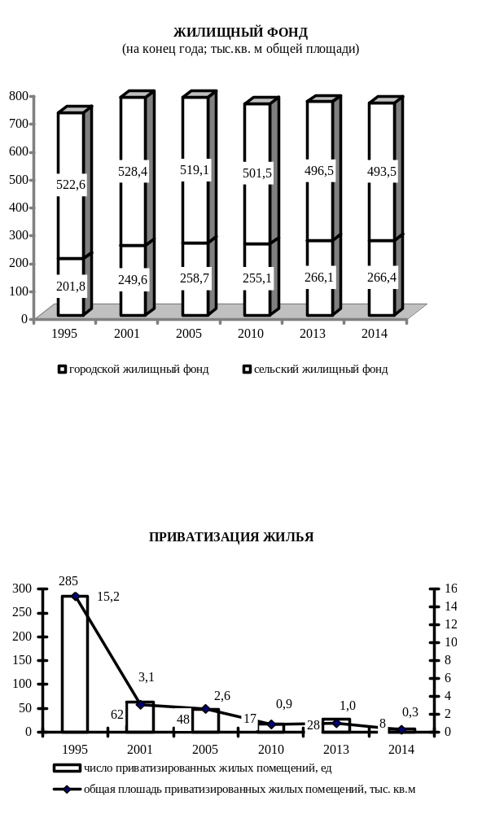

3.4.4. ПРИВАТИЗАЦИЯ ЖИЛЬЯ

 | 1995 | 2001 | 2005 | 2010 | 2013 | 2014
Число приватизированных жилых помещений, ед. | 285 | 62 | 48 | 17 | 28 | 8
Общая площадь приватизированных жилых помещений, тыс. м² | 15,2 | 3,1 | 2,6 | 0,9 | 1,0 | 0,3
Получено средств от приватизации¹⁾, тыс. руб. | 11,3 | - | - | - | - | -
Стоимость приватизированных  жилых помещений¹⁾, тыс. руб. | 2501,3 | 352,0 | 441,3 | 175,8 | 345,4 | 123,5

3.4.5. УЛУЧШЕНИЕ ЖИЛИЩНЫХ УСЛОВИЙ НАСЕЛЕНИЯ

 | 1995 | 2001 | 2005 | 2010 | 2013 | 2014
Число семей (включая одиночек), состоящих на учете на получение жилья (на конец года) | 1008 | 725 | 514 | 491 | 99 | 92
в том числе:
в городской местности | 1008 | 725 | 514 | 490 | 90 | 79
в сельской местности | - | - | - | 1 | 9 | 13
Число семей (включая одиночек), улучшивших жилищные условия | 1 | 11 | - | 2 | 5 | 1
из них в городской местности | 1 | 11 | - | 2 | 5 | 1
В процентах от числа семей, состоявших на учете на получение жилья (на начало года) | 0,1 | 1,5 | - | 0,4 | 5,4 | 1,0
из них в городской местности | 0,1 | 1,5 | - | 0,4 | 5,6 | 1,1

3.4.6. ВОДОПРОВОДНЫЕ И КАНАЛИЗАЦИОННЫЕ СИСТЕМЫ

 | 1995 | 2001 | 2005 | 2010 | 2013 | 2014
Установленная производственная мощность насосных станций,  тыс. куб. м/сутки | 83,0 | 23,4 | 11,3 | 10,2 | 13,8 | 14,1
Установленная производственная мощность очистных сооружений,  тыс. куб. м/сутки | 81,0 | - | - | - | 1,1 | 1,2
Установленная производственная мощность водопровода,  тыс. куб. м/сутки | 23,7 | 6,3 | 8,1 | 18,7 | 13,9 | 14,2
Поднято воды насосными станциями, тыс. куб. м | 1632,1 | 865,9 | 712,1 | 587,4 | 687,0 | 549,0
Подано воды в распределительную сеть - всего, тыс. куб. м | 1693,3 | 865,9 | 712,1 | 587,4 | 687,0 | 549,0
Пропущено воды через очистные сооружения, тыс. куб. м | 593,0 | - | - | - | 446,7 | 369,2
Отпущено воды всем потребителям,  тыс. куб. м | 1339,8 | 658,6 | 498,9 | 498,5 | 465,3 | 399,8
из них населению | 565,8 | 487,7 | 327,8 | 236,3 | 167,0 | 176,5
Работа канализаций: пропущено сточных вод – всего, тыс. куб. м | 1849,3 | 701,7 | 611,8 | 395,6 | 395,9 | 324,4
из них от населения | - | 326,5 | 207,2 | 121,2 | 106,8 | 106,5
Пропущено сточных вод через очистные сооружения, тыс. куб. м | 1773,3 | 663,0 | 500,8 | 321,7 | 355,2 | 286,2

¹⁾ За 1995 г. - в млн. руб.

3.4.7. ИСПОЛЬЗОВАНИЕ СЕТЕВОГО ГАЗА

 | 2005 | 2010 | 2013 | 2014
Подано сетевого газа в сеть, тыс. куб. м | 4908,7 | 11252,1 | 14862,1 | 14609,3
Отпущено газа потребителям,  тыс. куб. м | 4908,7 | 10912,1 | 14422,5 | 14207,7
в том числе населению | 168,8 | 5432,0 | 8325,8 | 8671,5
Количество газифицированных квартир (на конец года с начала газификации), ед. | 1300 | 5149 | 6192 | 6322
3.4.8. СНАБЖЕНИЕ ТЕПЛОЭНЕРГИЕЙ

 | 1995 | 2001 | 2005 | 2010 | 2013 | 2014
Число источников теплоснабжения на конец года - всего, ед. | 14 | 11 | 7 | 20 | 20 | 20
из них мощностью, гигакал/ч
до 3 | 7 | 6 | - | 16 | 16 | 16
от 3 до 20 | 5 | 4 | 7 | 4 | 4 | 4
от 20 до 100 | 2 | 1 | - | - | - | -
Суммарная мощность источников теплоснабжения на конец года - всего, гигакал/ч | 115,5 | 112,4 | 32,0 | 30,8 | 30,9 | 30,9
из них мощностью, гигакал/ч
до 3 | 15,2 | 5,1 | - | 12,8 | 12,9 | 12,9
от 3 до 20 | 17,3 | 22,3 | 32,0 | 18,0 | 18,0 | 18,0
от 20 до 100 | 83,0 | 85,0 | - | - | - | -
Протяженность тепловых и паровых сетей в двухтрубном исчислении, км | 33,3 | 24,6 | 25,0 | 21,8 | 23,6 | 23,6
Произведено тепловой энергии, гигакал | 88957,3 | 50160,2 | 35673,1 | 31279,0 | 33082,5 | 29855,8
Отпущено тепловой энергии - всего, гигакал | 83141,3 | 46170,2 | 31944,3 | 28790,5 | 29559,2 | 27325,0
в том числе населению | 5192,0 | 15321,0 | 16498,3 | 12442,0 | 14487,6 | 13812,2
3.4.9. ГОСТИНИЦЫ

 | 1995 | 2001 | 2005 | 2010 | 2013 | 2014
Число гостиниц, единиц | 1 | 1 | 1 | 1 | 1 | 1
Общая площадь на конец года, м² | 1892,0 | 1892,0 | 1892,0 | 1892,0 | 1892,0 | 1892,0
Число всех номеров на конец года, ед. | 61 | 59 | 61 | 11 | 11 | 11
из них:
одноместных | - | 26 | 27 | - | - | -
двухместных | - | 27 | 28 | 9 | 9 | 9
Доходы от эксплуатации, тыс. руб. | 120,7 | 5,0 | 1,1 | 60,4 | 161,5 | 87,9

¹⁾ За 1995 г. - в млн. руб.
3.4.10. ГОРОДСКИЕ ЗЕМЛИ И ЗЕЛЁНЫЕ НАСАЖДЕНИЯ
(на конец года)

 | 1995 | 2001 | 2005 | 2010 | 2013 | 2014
Общая протяженность улиц, проездов, набережных, км | 43,8 | 43,8 | 56,3 | 56,3 | 56,3 | 56,3
Протяженность освещенных частей улиц, проездов, набережных, км | 16,1 | 16,1 | 26,1 | 26,1 | 26,1 | 26,1
Общая площадь городских земель в пределах городской черты, га | 709,0 | 709,0 | 709,0 | 709,0 | 709,0 | 709,0
Общая площадь зеленых насаждений в пределах городской черты, га | 135,0 | 135,0 | 135,0 | 135,0 | 135,0 | 135,0
из них парки | 14,0 | 14,0 | 14,0 | 14,0 | 14,0 | 14,0

3.5. ЖИЛИЩНОЕ И СОЦИАЛЬНО-КУЛЬТУРНОЕ СТРОИТЕЛЬСТВО

Раздел содержит данные о вводе в действие объектов жилищно-гражданского назначения.
Общая площадь жилых домов определяется как сумма площадей жилых и подсобных помещений квартир, а также площадей лоджий, балконов, веранд, террас и холодных кладовых, подсчитываемых с соответствующими понижающими коэффициентами в домах квартирного и гостиничного типа, общежитиях постоянного типа и других строениях, предназначенных для проживания людей в домах для инвалидов и престарелых, спальных корпусах детских домов и школ-интернатов. К подсобным помещениям относятся кухни, передние, внутриквартирные коридоры, ванные или душевые, туалеты, кладовые или хозяйственные встроенные шкафы. В общежитиях к подсобным (вспомогательным) помещениям относятся, кроме вышеуказанных, помещения культурно-бытового назначения и медицинского обслуживания.
В общую площадь жилых домов не входит площадь вестибюлей, тамбуров, лестничных площадок, общих коридоров, а также площадь в жилых домах, предназначенная для встроенно-пристроенных нежилых помещений.
В данные об общем числе построенных квартир включены квартиры в жилых домах и общежитиях, построенных в городской и сельской местности организациями всех форм собственности (кроме субъектов малого предпринимательства), а также индивидуальными застройщиками.

3.5.1. ВВОД В ДЕЙСТВИЕ ЖИЛЫХ ДОМОВ
(без субъектов малого предпринимательства; квадратных метров общей площади жилья)

 | 1995 | 2001 | 2005 | 2010 | 2013 | 2014
Всего построено | 4506 | 505 | 1212 | 622 | 988 | 49
в том числе:
в городской местности | 2277 | 443 | 819 | 555 | 663 | 49
в сельской местности | 2229 | 62 | 393 | 67 | 325 | -
из итога:
организациями всех форм  собственности | 950 | - | - | - | - | -
индивидуальными застройщиками | 3556 | 505 | 1212 | 622 | 988 | 49

3.5.2. ЧИСЛО ПОСТРОЕННЫХ КВАРТИР И ИХ СРЕДНИЙ РАЗМЕР
(без субъектов малого предпринимательства)

 | 1995 | 2001 | 2005 | 2010 | 2013 | 2014
Построено квартир, ед. | 396 | 5 | 13 | 7 | 7 | 1
их средний размер,  кв.м общей площади | 11,4 | 101,0 | 93,2 | 88,8 | 141,1 | 49,0
Из итога:
организациями всех форм собственности | 357 | - | - | - | - | -
их средний размер,  кв.м общей площади | 2,7 | - | - | - | - | -
индивидуальными застройщиками | 39 | 5 | 13 | 7 | 7 | 1
их средний размер,  кв.м общей площади | 91,2 | 101,0 | 93,2 | 88,8 | 141,1 | 49,0

ИНДЕКСЫ ВВОДА В ДЕЙСТВИЕ ЖИЛЫХ
ДОМОВ ПО ОБЩЕЙ ПЛОЩАДИ
(в процентах к предыдущему году)
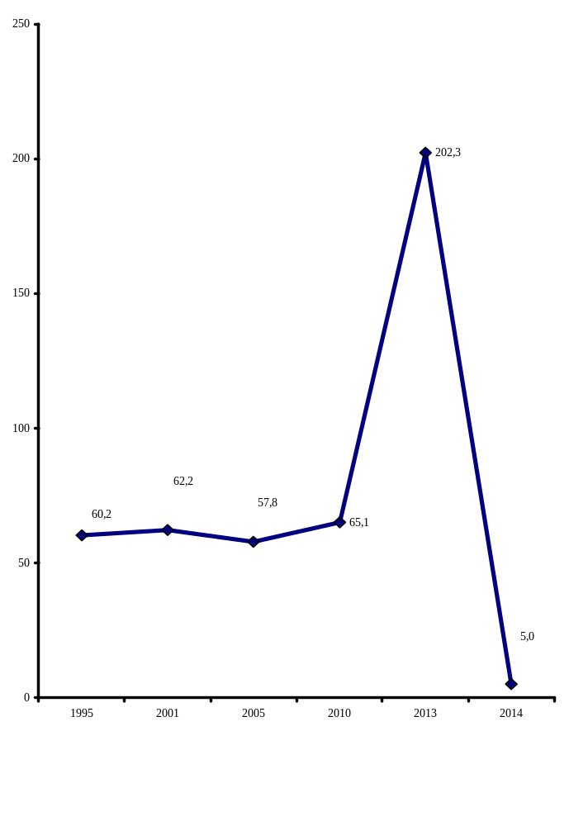

3.6. ПРЕСТУПНОСТЬ

В разделе содержатся данные, представленные Министерством внутренних дел Приднестровской Молдавской Республики и Министерством юстиции Приднестровской Молдавской Республики. Приведены сведения о состоянии преступности, в том числе по отдельным видам наиболее опасных и распространенных преступлений, информация о лицах, совершивших преступления, их характеристика по полу, возрасту, социальному положению, сведения о численности осужденных, их составе, распределении осужденных по основным мерам наказания.
Преступность – социально-правовое явление, включающее преступления, совершенные на конкретной территории в течение определенного периода времени и характеризующееся количественными и качественными показателями.
Преступление – виновно совершенное общественно опасное деяние, запрещенное Уголовным Кодексом под угрозой наказания.
Зарегистрированное преступление – выявленное и официально взятое на учет общественно опасное деяние, предусмотренное уголовным законодательством.
Лица, совершившие преступления – официально взятые на учет органами внутренних дел лица, на которых заведены уголовные дела.
Преступность несовершеннолетних – совокупность преступлений, совершенных подростками, которым ко времени совершения преступления исполнилось четырнадцать, но не исполнилось восемнадцати лет.
Осужденные – лица, в отношении которых судами вынесены обвинительные приговоры, вступившие в законную силу.
Лишение свободы, изоляция осужденного от общества путем направления его в колонию – поселение или помещение в исправительную колонию общего, строгого или особого режима либо в тюрьму. Лица, осужденные к лишению свободы, не достигшие к моменту вынесения судом приговора восемнадцатилетнего возраста, помещаются в воспитательные колонии общего или усиленного режима.

3.6.1. ЧИСЛО ЗАРЕГИСТРИРОВАННЫХ ПРЕСТУПЛЕНИЙ

 | 1995 | 2001 | 2005 | 2010 | 2013 | 2014
Всего зарегистрировано  преступлений, единиц | 211 | 446 | 204 | 211 | 176 | 168
из них:
тяжкие | .. | 56 | 108 | 62 | 25 | 37
кражи | 112 | 245 | 99 | 36 | 30 | 32
грабеж и разбой | 5 | 13 | 2 | 6 | 3 | 4
умышленное убийство и покушение | 3 | 6 | 3 | 3 | 2 | 1
тяжкие телесные повреждения | 4 | 3 | 2 | 1 | 2 | 2
изнасилование и покушение | 1 | - | 1 | 1 | - | -
преступления, связанные с незаконным оборотом наркотиков и других психотропных веществ | 5 | 22 | 21 | 35 | 35 | 33
хулиганство | 5 | 18 | 16 | 20 | 18 | 15
нарушение правил безопасности движения и эксплуатации транспортных средств | 6 | 5 | 3 | 9 | - | 3
из них повлекшие смерть человека | 4 | 1 | - | 1 | - | 3

3.6.2. СОСТАВ ЛИЦ, СОВЕРШИВШИХ ПРЕСТУПЛЕНИЯ
(человек)
 | 2010 | 2013 | 2014
Выявлено лиц, совершивших преступления, – всего | 118 | 100 | 123
в том числе:
по полу
мужчины | 111 | 81 | 104
женщины | 7 | 19 | 19
по возрасту на момент совершения преступления, лет
14-15 | 4 | - | 9
16-17 | 7 | 3 | 9
18-30 | 59 | 41 | 44
старше 30 лет | 48 | 56 | 61
по занятию на момент совершения преступления
наемные работники | 17 | 19 | 18
работники сельского хозяйства | 2 | 3 | 3
частные предприниматели | 1 | 2 | 1
учащиеся и студенты | 1 | 2 | 11
безработные | 96 | 71 | 79
прочие лица | 1 | 3 | 11

3.6.3. УДЕЛЬНЫЙ ВЕС НЕСОВЕРШЕННОЛЕТНИХ, СОВЕРШИВШИХ ПРЕСТУПЛЕНИЯ,
К ОБЩЕМУ ЧИСЛУ ЛИЦ, СОВЕРШИВШИХ ПРЕСТУПЛЕНИЯ
(в процентах)

 | 2010 | 2013 | 2014
По всем видам преступлений, – всего | 9,3 | 3,0 | 14,6
из них по отдельным видам
преступлений:
кража, мошенничество | 15,8 | 5,0 | 4,5
грабеж, разбой, вымогательство | 33,3 | - | -
преступления, связанные с незаконным оборотом наркотиков и других психотропных веществ | 14,3 | 7,7 | 9,1

3.6.4. ОСНОВНЫЕ ПОКАЗАТЕЛИ, ХАРАКТЕРИЗУЮЩИЕ ЖЕНСКУЮ ПРЕСТУПНОСТЬ

 | Всего, человек |  |  | В процентах от общего количества лиц, совершивших преступления
 | 2010 | 2013 | 2014 | 2010 | 2013 | 2014
Выявлено женщин, совершивших преступления, – всего | 7 | 19 | 19 | 4,1 | 19,0 | 15,4
из них по отдельным видам преступлений:
тяжкие | 3 | 2 | 1 | 4,8 | 18,2 | 5,5
кражи | 1 | 4 | 1 | 4,2 | 20,0 | 5,0
мошенничество | 1 | - | 2 | 100 | - | 100
преступления, связанные с незаконным оборотом наркотиков и других психотропных веществ | 1 | 2 | 1 | 2,9 | 15,4 | 9,1
хулиганство | 1 | 2 | 2 | 5,0 | 18,2 | 9,5

3.6.5. ЧИСЛО ОСУЖДЕННЫХ ПО ПРИГОВОРАМ СУДОВ, ВСТУПИВШИМ
В ЗАКОННУЮ СИЛУ, ПО ОТДЕЛЬНЫМ ВИДАМ ПРЕСТУПЛЕНИЙ
(человек)

 | 2005 | 2010 | 2013 | 2014
Осужденные – всего | 83 | 94 | 115 | 87
из них по отдельным видам преступлений:
кражи, мошенничество | 43 | 9 | 26 | 17
грабеж, разбой, вымогательство | 1 | 12 | 5 | 6
умышленное причинение тяжкого и средней тяжести вреда здоровью, истязание | 8 | 3 | 6 | 4
убийство | - | 1 | - | 1
изнасилование | - | - | - | 1
преступления, связанные с незаконным оборотом наркотических средств или психотропных веществ | 9 | 16 | 21 | 13
хулиганство | 4 | 9 | 17 | 13
преступления против безопасности движения и эксплуатации транспорта | 1 | 3 | 3 | 1

3.6.6. РАСПРЕДЕЛЕНИЕ ОСУЖДЕННЫХ ПО ОСНОВНЫМ
МЕРАМ НАКАЗАНИЯ, НАЗНАЧЕННЫМ СУДАМИ
(в процентах)

 | 2005 | 2010 | 2013 | 2014
Осужденные – всего | 100,0 | 100,0 | 100,0 | 100,0
в том числе:
к лишению свободы на определенный срок | 22,9 | 27,7 | 25,2 | 26,4
к исправительным работам | - | - | - | 1,2
с назначением условного осуждения | 61,4 | 56,4 | 60,0 | 49,4
к штрафу | 15,7 | 15,9 | 14,8 | 11,5
к другим видам наказания | - | - | - | 11,5
из общего числа осужденных:
освобождено от отбывания наказания по амнистии | 10,8 | 21,3 | - | -

4. ПРИРОДНЫЕ РЕСУРСЫ И ОКРУЖАЮЩАЯ СРЕДА

В разделе содержатся данные о воздействии хозяйственной и иной деятельности человека на окружающую среду и природные ресурсы, предоставленные ГУ «Каменским управлением сельского хозяйства, природных ресурсов и экологии». Приведены сведения об охране земельных, водных ресурсов, атмосферного воздуха.
Окружающая среда – среда обитания и деятельности человечества, окружающий человека природный и созданный им материальный мир.
Загрязнение окружающей среды – поступление в окружающую среду веществ и (или) энергии, свойства, местоположение или количество которых оказывают негативное воздействие на окружающую среду.
Земля - важнейший природный ресурс, главное средство производства в сельском и лесном хозяйствах, пространственный базис для размещения зданий, строений, сооружений и других объектов.
Все земли в пределах Каменского района, независимо от их назначения и вида собственности на них, составляют его земельный фонд.
Особо охраняемые природные территории – участки земли, водной поверхности и воздушного пространства над ними, где располагаются природные комплексы и объекты, которые имеют особое природоохранное, научное, культурное, эстетическое, рекреационное и оздоровительное значение, для которых установлен режим особой охраны.
Водные ресурсы – запасы поверхностных и подземных вод, находящихся в водных объектах, которые используются или могут быть использованы.
Забор воды из природных водных объектов для использования – объем изъятия водных ресурсов из поверхностных водоемов и подземных горизонтов с целью дальнейшего потребления воды. В этот показатель не включается объем пропуска воды через гидроузлы для производства электроэнергии, пропуска рыбы, поддержания судоходных глубин и др.
Использование свежей воды - водопотребление забранных из различных источников водных ресурсов для удовлетворения хозяйственных нужд. В него не включается оборотное водопотребление, а также повторное использование сточной и коллекторно-дренажной воды.
Использование воды на производственные нужды – объем водопотребления для технических (технологических) целей в обрабатывающих производствах, при производстве и распределении электроэнергии и воды, в транспорте, строительстве и других видах деятельности, включая объем свежей воды, поступающей на подпитку систем оборотного водоснабжения.
Использование воды на сельскохозяйственное водоснабжение включает объемы воды, поданной для вегетационных поливов, влагозарядки, нужд животноводства и ряда других целей, включая хозяйственно-питьевые нужды сельского населения. Объемы воды, подаваемой на хозяйственно-питьевые нужды сельского населения, учитываются только по централизованным водопроводам.
Использование воды на хозяйственно-питьевые нужды – объем водопотребления для удовлетворения всех бытовых и коммунальных нужд населения (в том числе работающих на предприятиях). В него включается вода, использованная на полив улиц и др.
Потери воды при транспортировке – потери воды от места забора до места потребления (использования) на испарение, фильтрацию, утечки и др. Сюда не включаются объемы воды, переданной для использования стороннему потребителю.
Количество воды в оборотном и повторном водоснабжении – объем экономии забора свежей воды за счет применения систем оборотного и повторного водоснабжения, включая использование сточной и коллекторно-дренажной воды. К оборотному использованию не относится расход воды в системах коммунального и производственного теплоснабжения.
Сброс сточных вод в поверхностные водоемы включает объемы нормативно-чистых, нормативно-очищенных и загрязненных стоков (производственных и коммунальных), сброшенных в поверхностные водоемы.
Выбросы в атмосферу загрязняющих веществ – поступление в атмосферный воздух загрязняющих веществ (оказывающих неблагоприятное воздействие на здоровье населения и окружающую природную среду) от стационарных и передвижных источников выбросов. Учитываются все загрязнители, поступающие в атмосферный воздух как после прохождения пылегазоочистных установок (в результате неполного улавливания и очистки) на организованных источниках загрязнения, так и без очистки от организованных и неорганизованных источников загрязнения. Учет выбросов загрязняющих атмосферу веществ ведется как по их агрегатному состоянию (твердые, газообразные и жидкие), так и по отдельным веществам (ингредиентам).

Стационарный источник загрязнения атмосферы – непередвижной технологический агрегат (установка, устройство, аппарат и т.п.), выделяющий в процессе эксплуатации загрязняющие атмосферу вещества. Сюда же относятся другие объекты (терриконы, резервуары и т.д.).
Количество уловленных (обезвреженных) загрязняющих атмосферу веществ включает все виды загрязнителей, уловленных (обезвреженных) на пылеулавливающих (газоочистных) установках из общего их объема, отходящего от стационарных источников.
Охрана окружающей среды – деятельность, направленная на сохранение и восстановление природной среды, рациональное использование и воспроизводство природных ресурсов, предотвращение негативного воздействия хозяйственной и иной деятельности на окружающую среду и ликвидацию ее последствий.

4.1. ЗЕМЕЛЬНЫЙ ФОНД
(на 1 января; тыс. гектаров)

 | 2002 | 2006 | 2011 | 2014 | 2015
Всего земель | 43,4 | 43,4 | 43,4 | 43,4 | 43,4
в том числе:
земли сельскохозяйственного  назначения (в том числе, земли государственного  резервного фонда) | 29,8 | 26,7 | 26,1 | 26,1 | 23,5
земли населенных пунктов (городов, поселков и сельских населенных пунктов) | 6,1 | 9,2 | 9,2 | 9,2 | 9,2
земли промышленности, транспорта, связи и иного специального назначения | 0,5 | 0,4 | 0,3 | 0,3 | 0,3
земли особо охраняемых территорий и объектов | 0,0 | 0,0 | 0,0 | 0,0 | -
земли лесного фонда | 5,5 | 5,5 | 6,2 | 6,2 | 6,2
земли водного фонда | 1,5 | 1,5 | 1,5 | 1,5 | 1,5
земли государственного запаса | - | - | - | - | -

4.2. ИСПОЛЬЗОВАНИЕ ВОДЫ И СБРОС СТОЧНЫХ ВОД
В ПОВЕРХНОСТНЫЕ ВОДОЕМЫ
(тыс. кубических метров)

 | 2001 | 2005 | 2010 | 2013 | 2014
Забор воды из природных водных  объектов для использования | 1233,8 | 1078,6 | 590,4 | 880,5 | 610,5
Использование свежей воды | 1218,8 | 911,6 | 493,4 | 656,7 | 564,6
из него:
на производственные нужды | 889,9 | 513,8 | 96,1 | 181,3 | 126,6
из них воды питьевого качества | 889,9 | 513,8 | 96,1 | 181,3 | 126,6
на сельскохозяйственное водоснабжение | 280,7 | 397,8 | 32,1 | 73,2 | 17,3
на хозяйственно-питьевые нужды | 609,2 | 513,8 | 365,2 | 402,2 | 313,9
Потери воды при транспортировке | 15,0 | 21,1 | 97,0 | 223,8 | 152,7
Количество воды в оборотном и  повторном водоснабжении | 553,0 | 466,0 | 317,0 | 312,0 | 180,0
Всего сброшено загрязненных  сточных вод | 673,9 | 505,8 | 326,7 | 357,3 | 290,0
из них в р. Днестр | 645,0 | 502,6 | 321,7 | 350,1 | 282,1

4.3. ОСНОВНЫЕ ПОКАЗАТЕЛИ, ХАРАКТЕРИЗУЮЩИЕ ВЫБРОСЫ
ЗАГРЯЗНЯЮЩИХ ВЕЩЕСТВ В АТМОСФЕРНЫЙ ВОЗДУХ
ОТ СТАЦИОНАРНЫХ ИСТОЧНИКОВ

 | 1995 | 2001 | 2005 | 2010 | 2013 | 2014
Выбросы загрязняющих веществ в атмосферный воздух, тонн | 849,6 | 1323,9 | 783,1 | 73,7 | 47,5 | 34,7
в том числе:
твердые вещества | 149,9 | 272,8 | 283,2 | 15,5 | 3,3 | 0,2
газообразные и жидкие вещества | 699,7 | 1051,1 | 499,9 | 58,2 | 44,2 | 34,5
из них:  диоксид серы | 479,6 | 685,3 | 239,1 | 13,8 | 3,5 | 2,3
оксид углерода | 203,9 | 323,4 | 242,3 | 33,5 | 27,6 | 21,1
оксиды азота | 14,2 | 39,4 | 16,4 | 7,0 | 7,1 | 5,8

4.4. СТОИМОСТЬ ОСНОВНЫХ ПРОИЗВОДСТВЕННЫХ СРЕДСТВ

ДЛЯ ОХРАНЫ ОКРУЖАЮЩЕЙ СРЕДЫ¹⁾
(по среднегодовой балансовой стоимости; тысяч рублей)

 | 1995 | 2001 | 2005 | 2010 | 2013 | 2014
Всего | 0,1 | 11753 | 18649 | 18420 | 12413 | 9230

в том числе:
на охрану и рациональное использование водных  ресурсов | 0,1 | 11753 | 18649 | 18366 | 10253 | 7069
на охрану атмосферного воздуха | 0,0 | - | - | - | 12 | 12
на охрану окружающей среды  от отходов производства и потребления | - | - | - | 54 | 2148 | 2149

¹⁾ За 1995 г. - в млрд. руб.

5. ОБЩАЯ ХАРАКТЕРИСТИКА ОРГАНИЗАЦИЙ

В разделе приводятся данные об организациях Каменского района и г. Каменка из Единого государственного регистра предприятий и организаций, полученные на основе сведений о государственной регистрации, предоставляемых Министерством юстиции ПМР из Единого государственного реестра юридических лиц, а также с использованием сведений, поступивших в органы государственной статистики до введения в действие Закона Приднестровской Молдавской Республики «О государственной регистрации юридических лиц и индивидуальных предпринимателей» (от 11 июня 2007 г.), не перерегистрированных и не ликвидированных в установленном порядке.
Государственной собственностью в Приднестровской Молдавской Республике является имущество, принадлежащее на праве собственности Приднестровской Молдавской Республике.
Земля, недра, воды, леса, воздушное пространство и другие природные ресурсы находятся в исключительной собственности государства.
Имущество, принадлежащее на праве собственности городским и сельским поселениям, а также другим муниципальным образованиям, является муниципальной собственностью.
Имущество, находящееся в собственности двух или нескольких лиц, принадлежит им на праве общей собственности.
Частная собственность – это имущество, находящееся в собственности граждан и юридических лиц Приднестровской Молдавской Республики.

5.1. РАСПРЕДЕЛЕНИЕ ОРГАНИЗАЦИЙ ПО ФОРМАМ СОБСТВЕННОСТИ
(на конец года)

 | 2001 | 2005 | 2010 | 2013 | 2014
Число организаций, единиц
Всего | 263 | 315 | 359 | 380 | 381
в том числе по формам собственности:
государственная | 36 | 29 | 24 | 32 | 32
муниципальная | 54 | 65 | 67 | 52 | 52
общая собственность | 21 | 29 | 84 | 78 | 75
собственность общественных организаций | 30 | 35 | 55 | 64 | 63
частная | 122 | 157 | 129 | 154 | 159
из неё:
иностранная собственность | … | … | 1 | - | 1
смешанная собственность с иностранным участием | 4 | 7 | 9 | 9 | 8
смешанная собственность без иностранного вмешательства | 2 | 3 | 4 | 3 | 3
В процентах к итогу
Всего | 100 | 100 | 100 | 100 | 100
в том числе по формам собственности:
государственная | 13,7 | 9,2 | 6,7 | 8,4 | 8,4
муниципальная | 20,5 | 20,7 | 18,7 | 13,7 | 13,7
общая собственность | 8,0 | 9,2 | 23,4 | 20,5 | 19,7
собственность общественных организаций | 11,4 | 11,1 | 15,3 | 16,9 | 16,5
частная | 46,4 | 49,8 | 35,9 | 40,5 | 41,7
из неё
иностранная собственность |  |  | 0,3 | - | 0,3
смешанная собственность с иностранным участием | 1,5 | 2,2 | 2,5 | 2,4 | 2,1
смешанная собственность без иностранного вмешательства | 0,8 | 0,9 | 1,1 | 0,8 | 0,8

5.2. РАСПРЕДЕЛЕНИЕ ОРГАНИЗАЦИЙ ПО ОТРАСЛЯМ ЭКОНОМИКИ
(на 1 января 2015 г.)

 | Число организаций |  | из них по формам собственности, единиц
 | единиц | в процентах к итогу | государ-  ственная | муници-  пальная | частная
Всего | 381 | 100 | 32 | 52 | 159
в том числе организации с основным видом деятельности:
промышленность | 19 | 5,0 | 1 | 2 | 16
сельское хозяйство | 29 | 7,6 | 1 | 2 | 15
лесное хозяйство | - | - | - | - | -
транспорт  связь | 7  2 | 1,8  0,5 | 1  1 | -  - | 6  1
строительство | 14 | 3,7 | - | 2 | 10
торговля и общепит | 99 | 26,0 | 2 | - | 92
снабжение и сбыт | 2 | 0,5 | - | - | 2
заготовки | - | - | - | - | -
информационно-вычислительное обслуживание | - | - | - | - | -
операции с недвижимым  имуществом | 5 | 1,3 | - | 1 | 3
общая коммерческая деятельность | 2 | 0,5 | - | - | 2
геология и разведка недр, геодезическая, гидро-метеорологическая служба | 1 | 0,3 | - | - | 1
прочие виды деятельности сферы материального производства | 2 | 0,5 | 1 | 1 | -
жилищно-коммунальное  хозяйство | 63 | 16,5 | 2 | 1 | -
непроизводственные виды  бытового обслуживания | 3 | 0,8 | 1 | - | 2
здравоохранение и социальное обеспечение | 7 | 1,8 | 5 | - | 1
образование | 22 | 5,8 | 1 | 20 | -
культура и искусство | 4 | 1,1 | - | 4 | -
отдых и туризм | 4 | 1,1 | - | 2 | 2
наука и научное обслуживание | - | - | - | - | -
финансы, кредит, страхование, пенсионное обеспечение | 3 | 0,8 | 2 | - | 1
управление | 30 | 7,9 | 13 | 17 | -
общественные объединения | 63 | 16,5 | 1 | - | 5

ПРОМЫШЛЕННОСТЬ
В разделе приводятся данные, характеризующие динамику объема промышленного производства в целом и по отдельным отраслям, его отраслевую структуру, производство важнейших видов промышленной продукции и потребительских товаров, численность промышленно - производственного персонала.
Объем промышленной продукции в целом и по отдельным ее отраслям определяется в стоимостном выражении как сумма данных об объеме промышленной продукции, работ и услуг промышленного характера, произведенных юридическими лицами и их обособленными подразделениями.
Продукция с длительным производственным циклом, прием и расчеты по которой в соответствии с заключенным договором производятся по отдельным этапам, в объем продукции включается так же поэтапно по стоимости законченных и принятых в установленном порядке этапов.
Объем продукции (работ, услуг) промышленного предприятия определяется по заводскому методу без стоимости внутризаводского оборота. Внутризаводским оборотом организации считается стоимость той части выработанных им готовых изделий и полуфабрикатов, которая используется внутри данной организации на собственные промышленно-производственные нужды. В отдельных отраслях промышленности допускается исключение.
Объем продукции (работ, услуг) определяется в текущих ценах организации без косвенных налогов (платежей из выручки).
Индексы общего объема промышленной продукции исчислены на основании данных об общем объеме продукции, работ и услуг промышленного характера в сопоставимых ценах. Оценка продукции в сопоставимых ценах производится непосредственно в организациях.
Отнесение организации к той или иной отрасли промышленности производится в соответствии с основной продукцией, вырабатываемой организацией.
Производство промышленной продукции в натуральном выражении приводится как c учетом продукции, потребленной внутри данной организации на производственные нужды, так и без учета внутреннего потребления (товарный выпуск), включая продукцию, выработанную из давальческого сырья. Давальческое сырье - это сырье, принадлежащее заказчику и переданное на промышленную переработку другим организациям для производства из него продукции в соответствии с заключенными договорами.
Объем производства потребительских товаров в ценах соответствующих лет определяется в организациях исходя из их производства в натуральном выражении и текущих цен.
Индексы производства потребительских товаров исчислены к предыдущему году в сопоставимых ценах.

6.1. ОСНОВНЫЕ ПОКАЗАТЕЛИ РАБОТЫ ПРОМЫШЛЕННОСТИ

 | 1995 | 2001 | 2005 | 2010 | 2013 | 2014
Объем промышленной продукции¹⁻²⁾,  тыс. руб. | 189,6 | 15284,9 | 36302,1 | 55050,7 | 71279,0 | 81633,2
Среднегодовая численность промышленно-производственного персонала, чел. | 873 | 690 | 605 | 125 | 224 | 273

¹⁾ С 2001 г. - с учетом субъектов малого предпринимательства, промышленных подразделений при непромышленных
организациях.
²⁾ За 1995 г. - в млрд. руб.

6.2. ИНДЕКСЫ ОБЩЕГО ОБЪЕМА ПРОДУКЦИИ ПО ОТРАСЛЯМ ПРОМЫШЛЕННОСТИ³⁾
(в сопоставимых ценах; в процентах (разах) к предыдущему году)

 | 1995 | 2001 | 2005 | 2010 | 2013 | 2014
Промышленность - всего | 105,8 | 129,6 | в 2,3 р. | в 2,4 р. | в 3,1 р. | 99,4
из нее:
электроэнергетика | - | - | 116,7 | 114,9 | 94,4 | 93,3
машиностроение и металлообработка | - | 157,1 | 138,7 | 121,8 | - | -
легкая промышленность | 103,6 | 134,1 | - | - | - | -
пищевая промышленность | 106,1 | 129,1 | в 2,7 р. | в 2,6 р. | в 3,7 р. | 100,0

6.3. ОТРАСЛЕВАЯ СТРУКТУРА ПРОИЗВОДСТВА
ПРОМЫШЛЕННОЙ ПРОДУКЦИИ³⁾
(в сопоставимых ценах; в процентах к итогу)

 | 1995 | 2001 | 2005 | 2010 | 2013 | 2014
Промышленность – всего | 100 | 100 | 100 | 100 | 100 | 100
из нее:
электроэнергетика | - | - | 5,8 | 6,0 | 6,0 | 9,5
машиностроение и металлообработка | - | 1,3 | 0,2 | 0,7 | - | -
легкая промышленность | 10,2 | 3,4 | - | - | - | -
пищевая промышленность | 89,8 | 95,3 | 91,6 | 93,3 | 94,0 | 90,5

³⁾ Без субъектов малого предпринимательства.

6.4. СРЕДНЕГОДОВАЯ ЧИСЛЕННОСТЬ ПРОМЫШЛЕННО – ПРОИЗВОДСТВЕННОГО ПЕРСОНАЛА ПО ОТРАСЛЯМ ПРОМЫШЛЕННОСТИ¹⁾
(человек)

 | 1995 | 2001 | 2005 | 2010 | 2013 | 2014
Промышленность – всего | 873 | 690 | 605 | 125 | 224 | 273
из нее:
электроэнергетика | - | - | 50 | 35 | 30 | 30
машиностроение и металлообработка | - | 27 | 3 | 7 | - | -
легкая промышленность | 173 | 130 | - | - | - | -
пищевая промышленность | 700 | 533 | 544 | 83 | 194 | 243

6.5. СРЕДНЕМЕСЯЧНАЯ НОМИНАЛЬНАЯ НАЧИСЛЕННАЯ ЗАРАБОТНАЯ ПЛАТА РАБОТНИКОВ ОРГАНИЗАЦИЙ ПО ОТРАСЛЯМ ПРОМЫШЛЕННОСТИ¹⁾

 | 1995 | 2001 | 2005 | 2010 | 2013 | 2014
Рублей²⁾
Промышленность - всего | 664 | 183 | 892 | 2352 | 3991 | 4068
в том числе:
электроэнергетика | - | - | 1129 | 2812 | 4883 | 5055
машиностроение и металлообработка | - | 160 | 1388 | 3004 | - | -
легкая промышленность | 428 | 95 | 778 | - | - | -
пищевая промышленность | 732 | 208 | 868 | 2091 | 3398 | 3559
Долларов США
Промышленность - всего | 12 | 32 | 110 | 249 | 360 | 366
в том числе:
электроэнергетика | - | - | 139 | 297 | 440 | 455
машиностроение и металлообработка | - | 28 | 171 | 318 | - | -
легкая промышленность | 8 | 17 | 96 | - | - | -
пищевая промышленность | 13 | 36 | 107 | 221 | 306 | 321

¹⁾ Без субъектов малого предпринимательства.
²⁾ За 1995 г. - в тыс. руб.

6.6. ПРОИЗВОДСТВО ОСНОВНЫХ ВИДОВ ПРОМЫШЛЕННОЙ ПРОДУКЦИИ
(без субъектов малого предпринимательства)

 | 1995 | 2001 | 2005 | 2010 | 2013 | 2014
Электроэнергетика
Теплоэнергия, тыс. Гкал | - | - | 24 | 30 | 32 | 30
Пищевая промышленность
Мясо и полуфабрикаты (включая субпродукты 1 кат.), т | 21 | - | - | - | - | -
Колбасные изделия, т | 18 | - | - | - | - | -
Цельномолочная продукция в пересчете на молоко, т | 290 | - | - | - | - | -
Сыры жирные, т | 15 | - | - | - | - | -
Масло растительное, т | 52 | 11 | 23 | - | - | -
Консервы - всего, тыс. условных банок | 30669 | 2813 | 9072 | 11551 | 10870 | 14226
в том числе:
мясные | 43 | - | - | - | - | -
плодоовощные | 30626 | 2813 | 9072 | 11551 | 10870 | 14226
Хлеб и хлебобулочные изделия, т | 3308 | 1214 | 585 | 2 | - | -
Мука, т | 84 | 18 | 406 | - | - | -
Крупа, т | - | 6 | - | - | - | -
Безалкогольные напитки, тыс. дал | - | 452 | 355 | 168 | - | -
Воды минеральные, тыс. полулитров | - | 2140 | 1333 | 156 | - | -
Пиво, тыс. дал | - | - | 8 | - | - | -

6.7. ПРОИЗВОДСТВО ОСНОВНЫХ ВИДОВ ПРОМЫШЛЕННОЙ ПРОДУКЦИИ
(субъекты малого предпринимательства)

 | 2001 | 2005 | 2010 | 2013 | 2014
Химическая промышленность
Изделия из пластмасс, т. | … | … | 3,1 | - | -
Пленки полимерные, т | - | 5,7 | - | - | -
Промышленность строительных
материалов
Щебень, м³ | - | 273,0 | - | - | -
Стеновые материалы, тыс. шт. усл. кирп. | - | - | 432,9 | - | 1,9
Пищевая промышленность
Масло растительное, т | - | 24,6 | 10,3 | 2,5 | -
Консервы - всего, тыс. усл. банок | 133,0 | - | - | - | -
из них:
плодоовощные, фруктовые, соки | 133,0 | - | - | - | -
Хлебобулочные изделия, т | 44,0 | 22,8 | 16,4 | 1,8 | -
Безалкогольные напитки, тыс. дал | - | 144,6 | 16,9 | 170,5 | 179,2
Минеральная вода, тыс. полулитров | - | - | - | 81,7 | 360,1

6.8. ПРОИЗВОДСТВО ПОТРЕБИТЕЛЬСКИХ ТОВАРОВ¹⁻²⁾
(в текущих ценах; тыс. рублей)

 | 1995 | 2001 | 2005 | 2010 | 2013 | 2014
Потребительские товары | 198687 | 17085 | 26278 | 43261 | 55437 | 58067
в том числе:
продовольственные товары | 184405 | 10609 | 26027 | 43261 | 55437 | 58067
алкогольные напитки | - | 241 | 251 | - | - | -
непродовольственные товары | 14282 | 6235 | - | - | - | -
из них
товары легкой промышленности | 14282 | 5479 | - | - | - | -

¹⁾ Без субъектов малого предпринимательства.
²⁾ За 1995 г. – в млн. руб.

6.9. ИНДЕКСЫ ПРОИЗВОДСТВА ПОТРЕБИТЕЛЬСКИХ ТОВАРОВ
(в сопоставимых ценах; в процентах к предыдущему году)

 | 1995 | 2001 | 2005 | 2010 | 2013 | 2014
Потребительские товары | 83,0 | 118,6 | в 2,5 р. | в 2,5 р. | в 4,5 р. | 109,0
в том числе:
продовольственные товары | 81,8 | 117,6 | в 2,5 р. | в 2,5 р. | в 4,5 р. | 109,0
алкогольные напитки | - | 89,9 | 90,6 | - | - | -
непродовольственные товары | 103,6 | 121,8 | - | - | - | -
из них
товары легкой промышленности | 103,6 | 124,2 | - | - | - | -

7. СЕЛЬСКОЕ ХОЗЯЙСТВО

К организациям, осуществляющим сельскохозяйственное производство, относятся юридические лица, основным видом деятельности которых является сельскохозяйственное производство; обособленные подразделения других юридических лиц, занимающиеся сельскохозяйственным производством.
Крестьянское (фермерское) хозяйство - форма свободного предпринимательства, при котором граждане на основе пожизненно наследуемого владения (или арендованной ими) земли и имущества осуществляют производство, переработку и реализацию сельскохозяйственной продукции.
Хозяйства населения (приусадебное землепользование) - это форма сельскохозяйственного производства, осуществляемого личным трудом гражданина или членов его семьи в целях удовлетворения потребностей в продовольствии и иных нуждах.
Сельскохозяйственные угодья - земельные угодья, используемые для получения сельскохозяйственной продукции. В их состав входят пашня, залежные земли, многолетние насаждения, сенокосы и пастбища.
Пашня - это систематически обрабатываемые сельскохозяйственные угодья, используемые под посевы сельскохозяйственных культур, включая посевы многолетних трав, а так же чистые пары.
Сенокосы - земельные участки, используемые для сенокошения.
Пастбища - участки земли, занятые природными или сеяными травами, пригодные для выпаса скота и не используемые под сенокос.
Продукция сельского хозяйства представляет собой сумму продукции растениеводства и животноводства в стоимостной оценке по текущим ценам.
Продукция растениеводства включает стоимость сырых продуктов, полученных от урожая отчётного года - зерна, продукции технических культур, картофеля, овощей и бахчевых продовольственных культур, плодов и ягод, кормовых культур (кормовых корнеплодов, однолетних и многолетних сеяных трав, убранных на сено, зеленую массу и силос), семян и посадочного материала сельскохозяйственных культур и многолетних насаждений, а так же изменение стоимости незавершенного производства в растениеводстве (посадка и выращивание до плодоношения сельскохозяйственных культур и многолетних насаждений) от начала к концу года.
Продукция животноводства включает стоимость сырых продуктов, полученных в результате выращивания и хозяйственного использования животных и птицы (молока, шерсти, яиц и др.), стоимость продукции выращивания молодняка и скота на откорме за год, стоимость продукции пчеловодства, продукции рыборазведения и др.
Для исчисления индекса физического объёма продукции сельского хозяйства используется показатель её объёма в сопоставимых ценах. Индекс физического объёма продукции сельского хозяйства - относительный показатель, характеризующий изменение массы произведённых продуктов растениеводства и животноводства в сравниваемых периодах.
Валовой сбор сельскохозяйственных культур включает в себя объём собранной продукции, как с основных, так и с повторных и междурядных посевов.
Валовой сбор и урожайность зерновых и зернобобовых культур, подсолнечника, рапса и сои приведены в весе после доработки (очистки, сушки).
Продукция выращивания скота и птицы определяется как сумма живой массы приплода, прироста живой массы молодняка и прироста скота на откорме за вычетом павших животных.
Производство скота и птицы на убой - показатель, характеризующий использование скота и птицы для забоя на мясо. Общий объём производства скота и птицы на убой включает как переданный скот и птицу, подлежащий забою, так и забитый в хозяйствах.
Производство молока коровьего характеризуется фактически надоенным молоком, независимо от того, было ли оно реализовано или потреблено в хозяйстве на выпойку телят и поросят. Молоко, высосанное телятами при подсосном их содержании, в продукцию не включается и не учитывается при определении средних надоев от одной коровы.
Среднегодовой надой молока на одну корову приводится в расчёте на среднегодовое поголовье коров. В сельскохозяйственных организациях при определении удоя молока от одной коровы из общего поголовья коров, имеющихся в хозяйстве, исключаются коровы, находящиеся на откорме, коровы мясного стада и выделенные для группового подсосного содержания телят.

Производство шерсти включает весь объём фактически настриженной овечьей шерсти, независимо от того, был ли он реализован или использован на внутрихозяйственные нужды. Шерсть, полученная с овчин при промышленной переработке их на кожу, в продукцию не включается. Вес шерсти показывается физический, полученный непосредственно после стрижки овец (т.е. вес немытой шерсти).
Производство яиц включает их сбор за год от всех видов домашней птицы, в том числе яйца, пошедшие на воспроизводство птицы (инкубацию и др.).
Производство шерсти включает весь объём фактически настриженной овечьей шерсти, независимо от того, был ли он реализован или использован на внутрихозяйственные нужды. Шерсть, полученная с овчин при промышленной переработке их на кожу, в продукцию не включается. Вес шерсти показывается физический, полученный непосредственно после стрижки овец (т.е. вес немытой шерсти).
Производство яиц включает их сбор за год от всех видов домашней птицы, в том числе яйца, пошедшие на воспроизводство птицы (инкубацию и др.).

7.1. СЕЛЬСКОХОЗЯЙСТВЕННЫЕ УГОДЬЯ ПО ВИДАМ ИСПОЛЬЗОВАНИЯ¹⁾
(на 1 января; гектаров)

 | 2002 | 2006 | 2011 | 2014 | 2015
Сельскохозяйственные угодья, га | 29473 | 29477 | 29136 | 29123 | 29161
в том числе:  пашня | 25414 | 25477 | 24891 | 24688 | 24656
многолетние насаждения | 1434 | 1400 | 1651 | 1849 | 1919
из них:  сады | 922 | 1043 | 1183 | 1239 | 1282
виноградники | 416 | 337 | 456 | 568 | 583
пастбища и сенокосы |  | 2600 | 2594 | 2586 | 2586
Орошаемые земли, га | 4270 | 4270 | 4270 | 4270 | 1699

¹⁾ По данным Министерства сельского хозяйства и природных ресурсов ПМР.

7.2. ПРОИЗВОДСТВО ОСНОВНЫХ ВИДОВ СЕЛЬСКОХОЗЯЙСТВЕННОЙ ПРОДУКЦИИ
(в весе после доработки; тонны)

 | 1995 | 2001 | 2005 | 2010 | 2013 | 2014
Организации, осуществляющие сельскохозяйственное производство
Зерновые и зернобобовые культуры | 30807,0 | 24287,4 | 17874,8 | 11361,8 | 36326,8 | 39222,1
Подсолнечник | 4658,2 | 3079,5 | 2432,3 | 5528,1 | 12278,4 | 14229,9
Картофель | 90,9 | 15,1 | 6,8 | - | - | -
Овощи открытого грунта | 4654,0 | 1522,9 | 2989,0 | 2530,2 | 3173,9 | 5227,1
Плоды и ягоды | 2203,0 | 1514,6 | 409,5 | 35,7 | 104,3 | 0,1
Виноград | 1282,6 | 94,8 | 3,3 | - | 3123,9 | 5681,1
Скот и птица на убой (в живом весе) | 1682,0 | 210,6 | 238,1 | 193,5 | 228,0 | 125,1
Молоко коровье | 4737,4 | 1267,2 | 38,7 | 30,6 | 29,5 | 16,5
Яйца куриные, тыс. шт | 65,0 | 140,0 | 5,2 | 2,5 | 3,1 | 21,5
Крестьянские (фермерские) хозяйства¹⁾
Зерновые и зернобобовые культуры | - | 211,0 | 1769,2 | 1771,4 | 5026,4 | 5293,9
Подсолнечник | - | 18,9 | 448,3 | 691,1 | 1613,8 | 1778,1
Картофель | - | - | - | 110,0 | 50,0 | -
Овощи открытого грунта | - | 43,0 | - | 1798,9 | 709,0 | 1161,7
Плоды и ягоды | - | 192,0 | 2465,5 | 1428,2 | 2339,0 | 2780,5
Виноград | - | - | - | 10,2 | 16,1 | 11,0

¹⁾ С учетом производства продукции сельского хозяйства арендаторов.

7.3. ЦЕНЫ РЕАЛИЗАЦИИ ОСНОВНЫХ ВИДОВ ПРОДУКЦИИ²⁾

(в организациях, осуществляющих сельскохозяйственное производство; руб. за 1 ц.)

 | 2001 | 2005 | 2010 | 2013 | 2014
Зерновые и зернобобовые  культуры | 47,2 | 54,3 | 121,3 | 175,7 | 136,3
из них пшеница | 51,2 | 51,7 | 111,2 | 175,6 | 135,2
Подсолнечник | 64,4 | 128,1 | 340,9 | 431,6 | 364,7
Картофель | 31,4 | 189,2 | - | - | -
Овощи открытого грунта | 36,9 | 83,5 | 129,7 | 181,2 | 225,5
Плоды и ягоды | 26,7 | 45,1 | 209,2 | 162,4 | 400,0
Виноград | 84,9 | - | - | - | -
Скот и птица (в живом весе) | 353,6 | 1017,5 | 1551,3 | 2151,0 | 2170,9
в том числе:  крупный рогатый скот | 314,8 | 1002,5 | 1445,5 | 1929,1 | 1943,1
свиньи | 466,7 | 1419,9 | 2062,5 | 2782,0 | 2542,6
овцы и козы | 302,4 | 795,0 | 2383,3 | 2029,4 | 2487,7
птица | 341,9 | 1702,1 | 8083,3 | 1181,8 | 1362,9
прочие виды скота | 340,9 | 551,3 | - | - | -
Молоко | 76,8 | 197,4 | 772,2 | - | -
Яйца пищевые, тыс. штук | 308,2 | 571,4 | - | 1918,0 | 1741,3

²⁾ С 2013 г. - с учётом субъектов малого предпринимательства.

7.4. НАЛИЧИЕ ОСНОВНЫХ ВИДОВ ТЕХНИКИ
И ПОСТУПЛЕНИЕ ГОРЮЧЕ-СМАЗОЧНЫХ МАТЕРИАЛОВ¹⁾
(в организациях, осуществляющих сельскохозяйственное производство; на конец года)

 | 1995 | 2001 | 2005 | 2010 | 2013 | 2014
Наличие основных видов техники, штук
тракторы | 475 | 374 | 265 | 93 | 103 | 111
плуги тракторные | 291 | 184 | 148 | 72 | 53 | 56
культиваторы | 286 | 188 | 144 | 61 | 66 | 71
сеялки | 187 | 139 | 106 | 51 | 58 | 61
косилки тракторные | 45 | 39 | 25 | 3 | 4 | 5
комбайны:
зерноуборочные | 74 | 57 | 50 | 20 | 22 | 22
кукурузоуборочные | 20 | 11 | 7 | 3 | 2 | 2
картофелеуборочные | 4 | 1 | - | - | - | -
свеклоуборочные машины | 24 | 15 | 8 | 2 | - | -
жатки | 80 | 57 | 49 | 13 | 12 | 14
дождевальные машины и установки | 92 | 1 | 1 | - | - | -
поливные машины и установки | 9 | 3 | 1 | 1 | 3 | 3
разбрасыватели твердых  минеральных удобрений | 44 | 41 | 21 | 5 | 7 | 2
машины для внесения в почву  твердых органических удобрений | 37 | 38 | 25 | 6 | 2 | 2
машины для внесения в почву  жидких органических удобрений | 15 | 13 | 11 | 7 | 7 | 7
опрыскиватели и опыливатели  тракторные | 109 | 56 | 33 | 11 | 20 | 23
Поступление горюче-смазочных
материалов, тонн
дизельное топливо | 3040 | 1628 | 708 | 623 | 940 | 887
бензин | 1388 | 377 | 152 | 134 | 158 | 139
смазочные масла | 163 | 65 | 43 | 16 | 22 | 22

¹⁾ С 2013 г. - с учетом субъектов малого предпринимательства.

7.5. ОБЕСПЕЧЕННОСТЬ ТРАКТОРАМИ, КОМБАИНАМИ
И ЭНЕРГИТИЧЕСКИМИ МОЩНОСТЯМИ¹⁾

(в организациях, осуществляющих сельскохозяйственное производство; на конец года)

 | 1995 | 2001 | 2005 | 2010 | 2013 | 2014
Приходится тракторов на 1000 га пашни, шт | 22 | 15 | 14 | 8 | 7 | 7
Нагрузка пашни на один трактор, га | 45,9 | 68,7 | 70,2 | 132,5 | 152,0 | 141,6
Приходится на 1000 га посевов (посадки) соответствующих культур, шт:
комбайнов
зерноуборочных | 9 | 6 | 8 | 5 | 3 | 4
кукурузоуборочных | 16 | 7 | 29 | 19 | 1 | 2
картофелеуборочных | 110 | 213 | - | - | - | -
Приходится посевов (посадки) соответствующих культур, га:
на один комбайн
зерноуборочный | 115,9 | 167,2 | 122,7 | 222,1 | 286,5 | 266,9
кукурузоуборочный | 62,8 | 136,9 | 34,6 | 52,0 | 810,0 | 602,5
картофелеуборочный | 9,05 | 4,7 | - | - | - | -
Энергетические мощности:
всего, тыс. л. с. | 120,7 | 82,7 | 60,7 | 24,7 | 26,2 | 28,5
их них: тракторов | 38,0 | 27,4 | 20,0 | 9,0 | 10,3 | 10,9
комбайнов | 14,3 | 9,0 | 9,7 | 3,9 | 5,6 | 5,8
в расчете на 100 га посевной площади, л. с | 555,9 | 427,3 | 544,8 | 236,9 | 172,3 | 185,8

¹⁾ С 2013 г. - с учетом субъектов малого предпринимательства.

7.6. ВНЕСЕНИЕ УДОБРЕНИЙ ПОД ПОСЕВЫ
СЕЛЬСКОХОЗЯЙСТВЕННЫХ КУЛЬТУР И МНОГОЛЕТНИЕ НАСАЖДЕНИЯ¹⁾
(в организациях, осуществляющих сельскохозяйственное производство)

 | 1995 | 2001 | 2005 | 2010 | 2013 | 2014
Внесено минеральных удобрений  (в пересчете на 100 процентов питательных веществ) - всего, тонн | 92,9 | 162,9 | 134,0 | 302,5 | 1264,8 | 1560,2
в том числе:
азотных | 45,3 | 147,7 | 134 | 281,5 | 1062,5 | 1217,9
фосфорных | 25,2 | 15,2 | - | 21,0 | 101,9 | 227,7
калийных | 22,4 | - | - | - | 100,4 | 114,6
В расчете на 1 га посева сельскохозяйственных культур – всего, кг | 4,3 | 8,4 | 11,5 | 29,0 | 82,5 | 101,5
из них:
зерновых и зернобобовых (без кукурузы) | 6,8 | 14,7 | 18,2 | 51,9 | 113,7 | 142,0
кукурузы на зерно | 10,4 | 2,5 | 3,7 | 34,9 | 159,5 | 189,5
подсолнечника | - | 0,3 | 5,1 | 11,9 | 45,3 | 71,1
рапса | - | - | - | - | 117,8 | 123,4
овощей открытого грунта | 11,1 | - | 7,6 | 11,9 | 17,5 | 10,4
В расчете на 1 га удобренной площади  многолетних насаждений, кг | - | - | 0,4 | - | 22,8 | 4,5
Внесено органических удобрений - всего, тыс. т | - | - | 5,4 | - | - | -
В расчете на 1 га посева сельскохозяйственных культур, т | - | - | 0,5 | - | - | -
Удельный вес удобренной площади во всей посевной площади сельскохозяйственных культур, процентов  минеральными удобрениями | - | 23,6 | 30,1 | 60,4 | 76,6 | 80,2

¹⁾ С 2013 г. - с учетом субъектов малого предпринимательства.

7.7. ПОСЕВНЫЕ ПЛОЩАДИ СЕЛЬСКОХОЗЯЙСТВЕННЫХ КУЛЬТУР
(без хозяйств населения; гектаров)

 | 1995 | 2001 | 2005 | 2010 | 2013 | 2014
Вся посевная площадь | 21719,0 | 19522,0 | 12842,1 | 12932,5 | 18008,6 | 18142,8
Зерновые и зернобобовые культуры | 11220,0 | 11187,3 | 7517,1 | 6028,7 | 9717,0 | 8707,0
в том числе:
пшеница озимая | 5263,0 | 6037,0 | 4975,0 | 2881,9 | 6111,6 | 5668,1
рожь озимая | 27,0 | 496,0 | 144,0 | - | 35,0 | 13,0
ячмень озимый | 1563,0 | 878,0 | 333,0 | 857,6 | 508,8 | 456,7
пшеница яровая | - | - | - | - | 78,0 | 2,0
ячмень яровой | 1485,0 | 1706,8 | 1584,0 | 1747,2 | 832,0 | 1002,9
овес | 187,0 | 162,0 | 110,0 | 5,0 | - | -
кукуруза на зерно | 1253,0 | 1568,5 | 282,1 | 262,0 | 2021,6 | 1478,8
гречиха | 133,0 | 291,0 | 26,0 | - | - | -
зернобобовые | 1090,5 | 48,0 | 63,0 | 275,0 | 130,0 | 85,5
из них горох | 1080,0 | 44,0 | 57,5 | 274,0 | 130,0 | 61,0
прочие | - | - | 5,5 | - | - | -
Технические культуры | 4329,0 | 5070,7 | 3562,2 | 5551,1 | 6994,5 | 8167,0
из них:
сахарная свекла | 1361,0 | 599,7 | 180,0 | - | - | -
подсолнечник | 2804,0 | 3686,0 | 3212,2 | 4355,8 | 5669,5 | 6496,6
табак | 75,0 | 7,0 | - | - | - | -
рапс | - | 8,0 | - | - | 800,0 | 948,0
лён | - | - | - | 458,0 | 110,0 | 116,0
соя | 56,0 | 770,0 | 170,0 | 735,8 | 392,0 | 576,4
Картофель, овощи и бахчевые культуры | 1147,0 | 363,6 | 347,0 | 754,0 | 751,1 | 822,8
в том числе:  картофель | 35,2 | 4,7 | 1,0 | 12,7 | 5,0 | -
овощи открытого грунта | 1054,8 | 333,6 | 246,0 | 635,3 | 713,1 | 723,5
из них высадки и семенники | - | 109,0 | 94,0 | 90,0 | - | 63,0
бахчевые культуры | 57,0 | 25,3 | 6,0 | 15,0 | 33,0 | 36,3
Кормовые культуры | 5023,0 | 2900,5 | 1415,8 | 598,7 | 546,0 | 446,0
из них:  кормовые корнеплоды | 223,0 | 175,0 | 8,5 | 4,5 | 1,0 | -
кукуруза на силос, сенаж и  зеленый корм | 2744,8 | 1497,0 | 213,5 | 369,0 | 200,0 | 150,0
однолетние травы | 70,0 | 215,0 | 416,5 | 28,0 | 67,0 | 37,5
многолетние травы | 1985,2 | 1013,5 | 760,0 | 197,2 | 278,0 | 258,5

7.8. ПОСЕВНЫЕ ПЛОЩАДИ СЕЛЬСКОХОЗЯЙСТВЕННЫХ КУЛЬТУР
(по категориям хозяйств; гектаров)

 | 1995 | 2001 | 2005 | 2010 | 2013 | 2014
Организации, осуществляющие сельскохозяйственное производство
Вся посевная площадь | 21719,0 | 19345,0 | 11509,6 | 10889,5 | 15360,9 | 15498,5
в том числе площадь под посевами:
зерновых и зернобобовых культур | 11220,0 | 11084,8 | 6723,3 | 5057,9 | 8137,0 | 7259,9
технических культур | 4329,0 | 5050,0 | 3074,0 | 4723,3 | 6202,9 | 7204,6
картофеля, овощей и бахчевых культур | 1147,0 | 359,7 | 347,0 | 576,8 | 566,0 | 705,0
кормовых культур | 5023,0 | 2850,5 | 1365,3 | 531,5 | 455,0 | 329,0
Крестьянские (фермерские) хозяйства¹⁾

Вся посевная площадь | - | 177,0 | 1332,5 | 2043,0 | 2647,7 | 2644,3
в том числе площадь под посевами:
зерновых и зернобобовых культур | - | 102,5 | 793,8 | 970,8 | 1580,0 | 1447,1
технических культур | - | 20,7 | 488,2 | 827,8 | 791,6 | 962,4
картофеля, овощей и бахчевых культур | - | 3,8 | - | 177,2 | 185,1 | 117,8
кормовых культур | - | 50,0 | 50,5 | 67,2 | 91,0 | 117,0

¹⁾ С учетом производства продукции сельского хозяйства арендаторов.

7.9. ВАЛОВОЙ СБОР СЕЛЬСКОХОЗЯЙСТВЕННЫХ КУЛЬТУР
(в весе после доработки; тонн)

 | 1995 | 2001 | 2005 | 2010 | 2013 | 2014
Всего (без хозяйств населения)
Зерновые и зернобобовые культуры | 30807 | 24498,4 | 19644,0 | 13133,2 | 41353,2 | 44516,0
в том числе:  пшеница озимая | 16358,4 | 15670,0 | 14666,0 | 6676,0 | 24280,7 | 28852,7
рожь озимая | 7,6 | 709,1 | 225,3 | - | 140,0 | 33,0
ячмень озимый | 4845,5 | 2061,2 | 793,4 | 1846,9 | 1493,3 | 1497,7
пшеница яровая | - | - | - | - | 293,4 | 3,0
ячмень яровой | 2450,6 | 2636,2 | 2424,1 | 2840,4 | 2023,8 | 2935,0
овес | 344,5 | 194,4 | 57,8 | 3,0 | - | -
кукуруза на зерно | 5230,8 | 3069,3 | 1331,1 | 1280,2 | 12848,0 | 11030,3
гречиха | 33,0 | 78,5 | 6,5 | - | - | -
зернобобовые | 1531,8 | 79,7 | 139,8 | 486,7 | 273,9 | 164,3
из них горох | 1524,9 | 75,4 | 139,4 | 486,7 | 273,9 | 115,0
прочие | 4,8 | - | 0,4 | - | - | -
Сахарная свекла | 16638,8 | 8565,2 | 4989,1 | - | - | -
Подсолнечник | 4658,2 | 3098,4 | 2880,6 | 6219,2 | 13892,2 | 16008,0
Табак | 75,7 | 2,5 | - | - | - | -
Рапс | - | 1,9 | - | - | 1844,0 | 2521,6
Лён | - | - | - | 754,7 | 157,0 | 184,1
Соя | 64,2 | 478,4 | 310,6 | 1093,1 | 664,4 | 824,3
Картофель | 90,9 | 15,1 | 6,8 | 110,0 | 50,0 | -
Овощи открытого грунта | 4654,0 | 1565,9 | 2989,0 | 4329,1 | 3882,9 | 6388,8
Бахчевые культуры | 270,8 | 219,9 | 49,9 | 86,6 | 291,2 | 256,4
Кормовые корнеплоды | 4498,9 | 137,0 | 40,0 | 1,5 | - | -
Кукуруза на силос, сенаж и зеленый корм | 41182,8 | 11269,7 | 3498,5 | 10897,3 | 9685,6 | 3685,0
Крестьянские (фермерские) хозяйства¹⁾
Зерновые и зернобобовые культуры | - | 211,0 | 1769,2 | 1771,4 | 5026,4 | 5293,9
в том числе:  пшеница озимая | - | 73,6 | 1208,9 | 351,0 | 1775,7 | 2538,9
рожь озимая | - | - | 132,0 | - | 140,0 | 33,0
ячмень озимый | - | - | 108,9 | 436,1 | 704,5 | 852,3
пшеница яровая | - | - | - | - | 293,4 | 3,0
ячмень яровой | - | 19,3 | 241,7 | 867,0 | 548,8 | 639,1
овес | - |  | - | 3,0 | - | -
кукуруза на зерно | - | 118,1 | 77,7 | 114,4 | 1484,0 | 1201,2
зернобобовые | - | - | - | - | 80,0 | 26,4
из них горох | - | - | - | - | 80,0 | 18,0
Подсолнечник | - | 18,9 | 448,3 | 691,1 | 1613,8 | 1778,1
Лён | - | - | - | 126,0 | - | -
Соя | - | - | - | 72,2 | 33,0 | 196,6
Картофель | - | - | - | 110,0 | 50,0 | -
Овощи открытого грунта | - | 43,0 | - | 1799,0 | 709,0 | 1161,7
Бахчевые культуры | - | - | - | 70,0 | 103,2 | 153,0
Кукуруза на силос, сенаж и зеленый корм | - | 180,0 | 285,5 | 200,0 | - | -

¹⁾ С учетом производства продукции сельского хозяйства арендаторов.

7.10. УРОЖАЙНОСТЬ ОСНОВНЫХ СЕЛЬСКОХОЗЯЙСТВЕННЫХ КУЛЬТУР
(в весе после доработки; центнеров с одного гектара уборочной площади)

 |  | 1995 |  | 2001 |  | 2005 |  | 2010 | 2013 | 2014
В хозяйствах всех категорий (без хозяйств населения)
Зерновые и зернобобовые культуры |  | 26,3 |  | 22,1 |  | 26,1 |  | 22,1 | 42,8 | 51,1
в том числе:  пшеница озимая |  | 29,0 |  | 26,0 |  | 29,5 |  | 23,7 | 39,7 | 50,9
рожь озимая |  | 19,0 |  | 14,3 |  | 15,6 |  | - | 40,0 | 25,4
ячмень озимый |  | 24,0 |  | 23,5 |  | 23,8 |  | 21,5 | 29,4 | 32,8
пшеница яровая |  | - |  | - |  | - |  | - | 41,9 | 15,0
ячмень яровой |  |  |  | 15,4 |  | 15,3 |  | 16,4 | 25,1 | 29,3
овес |  | 18,4 |  | 12,0 |  | 5,3 |  | 6,0 | - | -
кукуруза на зерно |  | 33,4 |  | 20,6 |  | 47,2 |  | 48,9 | 63,9 | 74,6
гречиха |  | 2,5 |  | 2,9 |  | 2,5 |  | -
зернобобовые |  | 14,1 |  | 16,6 |  | 22,2 |  | 18,9 | 21,1 | 19,2
из них горох |  | 14,1 |  | 17,1 |  | 24,2 |  | 18,9 | 21,1 | 18,9
прочие |  |  |  | - |  | 0,7 |  | - | - | -
Сахарная свекла |  | 122,3 |  | 168,9 |  | 277,2 |  | - | - | -
Подсолнечник |  | 16,6 |  | 8,9 |  | 9,0 |  | 14,3 | 24,6 | 24,6
Табак |  | 10,0 |  | 3,6 |  | - |  | - | - | -
Рапс |  | - |  | 2,4 |  | - |  | - | 23,1 | 26,6
Лён |  | - |  | - |  | - |  | 16,5 | 14,3 | 15,9
Соя |  | - |  | 7,2 |  | 18,3 |  | 14,9 | 16,9 | 14,3
Картофель |  | 18,2 |  | 32,1 |  | 68,0 |  | 86,6 | 100,0 | -
Овощи открытого грунта |  | 49,4 |  | 77,7 |  | 121,3 |  | 85,1 | 60,2 | 68,7
Бахчевые культуры |  |  |  | 146,6 |  | 83,2 |  | 61,9 | 92,4 | 72,6
Кормовые корнеплоды |  |  |  | 228,3 |  | 47,1 |  | 3,3 | - | -
Кукуруза на силос, сенаж и зеленый корм |  |  |  | 76,5 |  | 163,9 |  | 295,3 | 484,3 | 245,7
Крестьянские (фермерские) хозяйства¹⁾
Зерновые и зернобобовые культуры | - |  | 20,6 |  | 22,3 |  | 19,1 |  | 32,7 | 36,6
в том числе:  пшеница озимая | - |  | 24,5 |  | 24,2 |  | 20,5 |  | 31,3 | 38,4
рожь озимая | - |  | - |  | 16,1 |  | - |  | 40,0 | 25,4
ячмень озимый | - |  | - |  | 27,2 |  | 18,1 |  | 31,3 | 34,5
пшеница яровая | - |  | - |  | - |  | - |  | 41,9 | 15,0
ячмень яровой | - |  | 19,3 |  | 18,3 |  | 18,6 |  | 24,2 | 26,5
овес | - |  | - |  | - |  | 6,0 |  | - | -
кукуруза на зерно | - |  | 18,9 |  | 19,5 |  | 23,8 |  | 38,9 | 45,3
зернобобовые | - |  | - |  | - |  | - |  | 26,7 | 14,7
из них горох | - |  | - |  | - |  | - |  | 26,7 | 16,4
Подсолнечник | - |  | 9,5 |  | 9,2 |  | 10,8 |  | 21,5 | 21,0
Лён | - |  | - |  | - |  | 11,5 |  | - | -
Соя | - |  | - |  | - |  | 11,3 |  | 15,0 | 16,9
Картофель | - |  | - |  | - |  | 86,6 |  | 100 | -
Овощи открытого грунта | - |  | 153,6 |  | - |  | 117,2 |  | 47,1 | 178,7
Бахчевые культуры | - |  | - |  | - |  | 100,0 |  | 62,5 | 64,3
Кукуруза на силос, сенаж и зеленый корм | - |  | 36,0 |  | 116,5 |  | 100,0 |  | - | -

¹⁾ С учетом производства продукции сельского хозяйства арендаторов.

УРОЖАЙНОСТЬ ОСНОВНЫХ СЕЛЬСКОХОЗЯЙСТВЕННЫХ КУЛЬТУР
(в хозяйствах всех категорий (без хозяйств населения); центнеров с одного гектара)

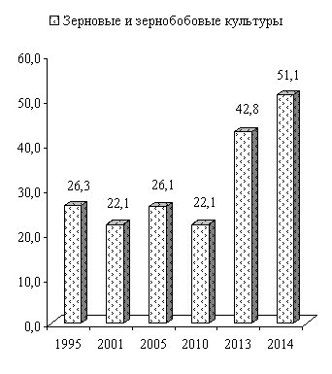
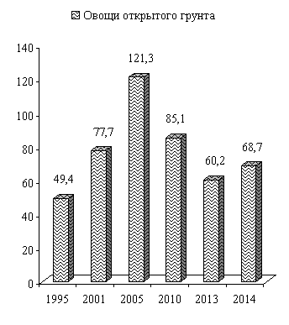
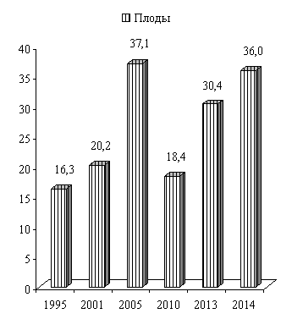
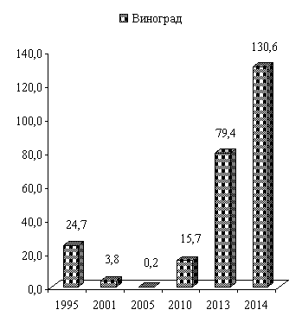

7.11. ПЛОЩАДЬ ПЛОДОВО-ЯГОДНЫХ И ВИНОГРАДНЫХ НАСАЖДЕНИЙ

( на конец года; гектаров)

 | 1995 | 2001 | 2005 | 2010 | 2013 | 2014
Всего (без хозяйств населения)
Площадь плодово-ягодных насаждений | 1327,0 | 846,0 | 776,0 | 1098,1 | 1049,2 | 975,7
из нее в плодоносящем возрасте | 1327,0 | 846,0 | 776,0 | 766,6 | 805,0 | 772,0
Площадь виноградных насаждений, | 582,0 | 252,0 | 193,7 | 314,5 | 558,1 | 531,4
из нее в плодоносящем возрасте | 582,0 | 252,0 | 193,7 | 6,5 | 387,8 | 371,5
Организации, осуществляющие сельскохозяйственное производство
Площадь плодово-ягодных насаждений | 1327,0 | 814,0 | 299,0 | 309,5 | 288,0 | 324,0
из нее в плодоносящем возрасте | 1327,0 | 814,0 | 299,0 | 309,5 | 288,0 | 324,0
Площадь виноградных насаждений, | 582,0 | 252,0 | 193,7 | 308,0 | 521,6 | 494,9
из нее в плодоносящем возрасте | 582,0 | 252,0 | 193,7 | - | 352,3 | 335,0
Крестьянские (фермерские) хозяйства¹⁾
Площадь плодово-ягодных насаждений | - | 32,0 | 477,0 | 788,6 | 761,2 | 651,7
из нее в плодоносящем возрасте | - | 32,0 | 477,0 | 466,6 | 517,0 | 448,0
Площадь виноградных насаждений, | - | - | - | 6,5 | 36,5 | 36,5
из нее в плодоносящем возрасте | - | - | - | 6,5 | 35,5 | 36,5

¹⁾ С учетом производства продукции сельского хозяйства арендаторов.

7.12. ВАЛОВОЙ СБОР И УРОЖАЙНОСТЬ ПЛОДОВ, ЯГОД И ВИНОГРАДА

 | 1995 | 2001 | 2005 | 2010 | 2013 | 2014
Всего (без хозяйств населения)
Валовой сбор плодов и ягод, тонн | 2203,0 | 1706,6 | 2875,0 | 1463,9 | 2443,3 | 2780,6
из него с площади в плодоносящем возрасте | 2203,0 | 1706,6 | 2875,0 | 1413,9 | 2443,3 | 2780,6
Урожайность плодов и ягод, центнеров с 1 га площади в плодоносящем возрасте | 16,3 | 20,2 | 37,1 | 18,4 | 30,4 | 36,0
Валовой сбор винограда, тонн | 1282,6 | 94,8 | 3,3 | 10,2 | 3140,0 | 5692,1
из него с площади в плодоносящем возрасте | 1282,6 | 94,8 | 3,3 | 10,2 | 3077,2 | 4853,5
Урожайность винограда, центнеров с 1 га  площади в плодоносящем возрасте | 24,7 | 3,8 | 0,2 | 15,7 | 79,4 | 130,6
Организации, осуществляющие сельскохозяйственное производство
Валовой сбор плодов и ягод, тонн | 2203,0 | 1514,6 | 409,5 | 35,7 | 104,3 | 0,1
из него с площади в плодоносящем возрасте | 2203,0 | 1514,6 | 409,5 | 35,7 | 104,3 | 0,1
Урожайность плодов и ягод, центнеров с 1 га площади в плодоносящем возрасте | 16,3 | 18,6 | 13,7 | 1,2 | 3,6 | 0,0
Валовой сбор винограда, тонн | 1282,6 | 94,8 | 3,3 | - | 3123,9 | 5681,1
из него с площади в плодоносящем возрасте | 1282,6 | 94,8 | 3,3 | - | 3061,1 | 4842,5
Урожайность винограда, центнеров с 1 га площади в плодоносящем возрасте | 24,7 | 3,8 | 0,2 | - | 97,2 | 144,3
Крестьянские (фермерские) хозяйства¹⁾
Валовой сбор плодов и ягод, тонн | - | 192,0 | 2465,5 | 1428,2 | 2339 | 2780,5
из него с площади в плодоносящем возрасте | - | 192,0 | 2465,5 | 1378,2 | 2339 | 2780,5
Урожайность плодов и ягод, центнеров с 1 га площади в плодоносящем возрасте | - | 60,0 | 51,7 | 30,2 | 45,2 | 62,1
Валовой сбор винограда, тонн | - | - | - | 10,2 | 16,1 | 11,0
из него с площади в плодоносящем возрасте | - | - | - | 10,2 | 16,1 | 11,0
Урожайность винограда, центнеров с 1 га площади в плодоносящем возрасте | - | - | - | 15,7 | 4,5 | 3,0

¹⁾ С учетом продукции сельского хозяйства арендаторов.

7.13. ПОГОЛОВЬЕ СКОТА И ПТИЦЫ
(на 1 января; голов)

 | 1996 | 2002 | 2006 | 2011 | 2014 | 2015
Крупный рогатый скот - всего | 10233 | 6205 | 2907 | 2437 | 2099 | 2348
в том числе:
организации, осуществляющие сельскохозяйственное производство | 6555 | 2225 | 867 | 897 | 838 | 1014
крестьянские (фермерские) хозяйства | - | - | - | - | - | -
хозяйства населения | 3678 | 3980 | 2040 | 1540 | 1261 | 1334
Свиньи - всего | 10567 | 6162 | 3910 | 5307 | 3874 | 4473
в том числе:
организации, осуществляющие сельскохозяйственное производство | 2733 | 1635 | 890 | 1180 | 1031 | 1509
крестьянские (фермерские) хозяйства | - | - | - | - | - | -
хозяйства населения | 7834 | 4527 | 3020 | 4127 | 2843 | 2964
Овцы и козы - всего | 5408 | 5030 | 2050 | 1591 | 1193 | 1166
в том числе:
организации, осуществляющие сельскохозяйственное производство | 3681 | 2167 | 1301 | 906 | 659 | 578
крестьянские (фермерские) хозяйства | - | - | - | - | - | -
хозяйства населения | 1727 | 2863 | 749 | 685 | 534 | 588
Птица - всего | 71312 | 81775 | 54637 | 44406 | 38393 | 44791
в том числе:
организации, осуществляющие сельскохозяйственное производство | 12733 | 7321 | 1348 | 1559 | 1961 | 2983
крестьянские (фермерские) хозяйства | - | - | - | - | - | -
хозяйства населения | 58579 | 74454 | 53289 | 42847 | 36432 | 41808

ДИНАМИКА ПОГОЛОВЬЯ СКОТА
(по хозяйствам всех категорий; на 1 января; тысяч голов)

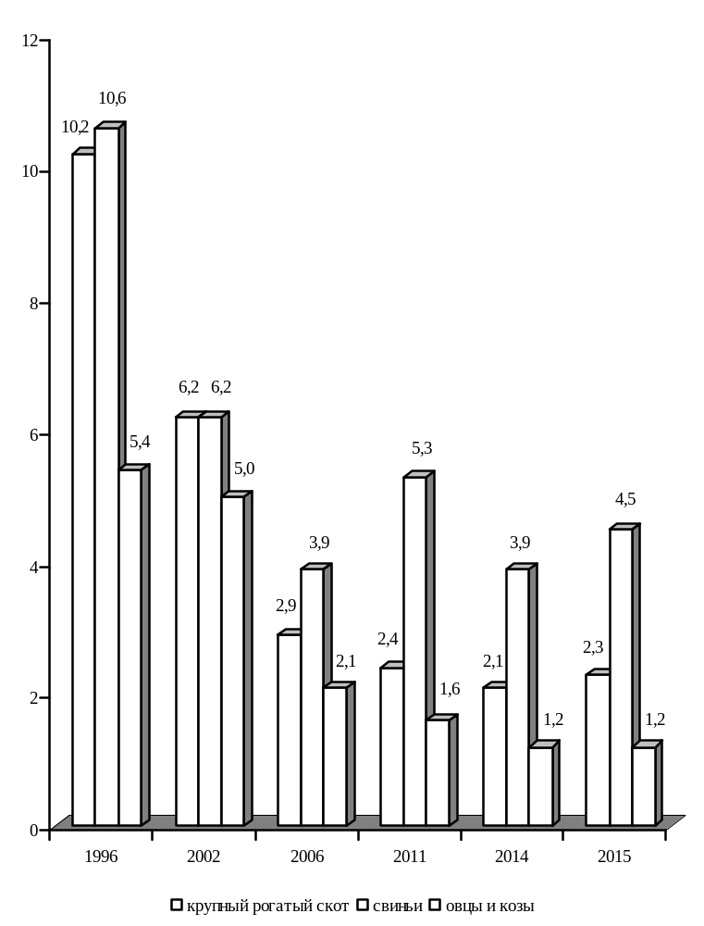

7.14. ПРОИЗВОДСТВО ОСНОВНЫХ ВИДОВ ПРОДУКЦИИ ЖИВОТНОВОДСТВА

 | 1995 | 2001 | 2005 | 2010 | 2013 | 2014
Всего (без хозяйств населения)
Продукция выращивания скота  и птицы (в живом весе), тонн | 1116,9 | 286,5 | 138,3 | 156,0 | 138,5 | 119,8
Реализация на убой скота и птицы  (в живом весе), тонн | 1682,0 | 210,6 | 238,1 | 193,5 | 228,0 | 125,1
Молоко - всего, тонн | 4737,4 | 1267,2 | 53,2 | 34,2 | 33,0 | 22,2
из него коровье | 4737,4 | 1267,2 | 38,7 | 30,6 | 29,5 | 16,5
Яйца - всего, тыс. шт. | 299,0 | 159,0 | 6,2 | 29,6 | 73,1 | 86,0
из них куриные | 65,0 | 140,0 | 5,2 | 2,5 | 3,1 | 21,5
Шерсть (в физическом весе), ц | 72,0 | 44,0 | 27,0 | 12,3 | 11,2 | 6,9
Организации, осуществляющие сельскохозяйственное производство
Продукция выращивания скота  и птицы (в живом весе), тонн | 1116,9 | 286,5 | 138,3 | 156,0 | 138,5 | 119,8
Реализация на убой скота  и птицы  (в живом весе), тонн | 1682,0 | 210,6 | 238,1 | 193,5 | 228,0 | 125,1
Молоко - всего, тонн | 4737,4 | 1267,2 | 53,2 | 34,2 | 33,0 | 22,2
из него коровье | 4737,4 | 1267,2 | 38,7 | 30,6 | 29,5 | 16,5
Яйца - всего, тыс. шт. | 299,0 | 159,0 | 6,2 | 29,6 | 73,1 | 86,0
из них куриные | 65,0 | 140,0 | 5,2 | 2,5 | 3,1 | 21,5
Шерсть (в физическом весе), ц | 72,0 | 44,0 | 27,0 | 12,3 | 11,2 | 6,9

7.15. ПРОДУКТИВНОСТЬ СКОТА И ПТИЦЫ¹⁾

(в организациях, осуществляющих сельскохозяйственное производство)

 | 1995 | 2001 | 2005 | 2010 | 2013 | 2014
Среднесуточный привес, граммов:
крупного рогатого скота | 358 | 273 | 252 | 278 | 160 | 137
свиней | 128 | 136 | 119 | 181 | 138 | 94
Среднегодовой надой молока на одну корову, кг | 2146 | 1903 | 2259 | - | - | -
Среднегодовая яйценоскость кур-несушек, штук | 69 | 78 | 14 | - | 27 | 91
Среднегодовой настриг шерсти с одной овцы  (в физическом весе), кг | 2,1 | 2,0 | 1,9 | 1,8 | 1,8 | 1,7

¹⁾ С 2013 г. - с учетом субъектов малого предпринимательства.

ДИНАМИКА ПРОИЗВОДСТВА ОСНОВНЫХ ПРОДУКТОВ ЖИВОТНОВОДСТВА
ПО ХОЗЯЙСТВАМ ВСЕХ КАТЕГОРИЙ
(кроме хозяйств населения)

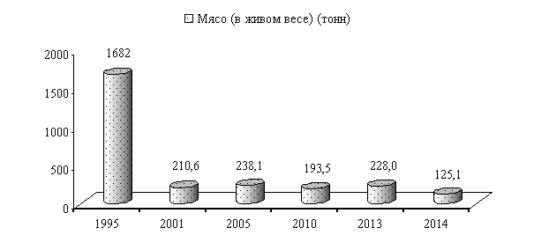
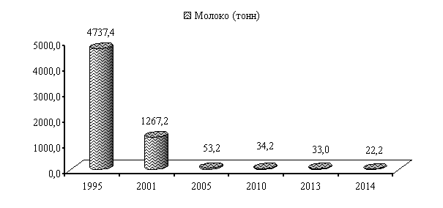
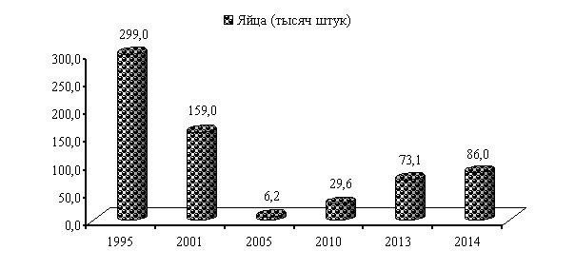

8. ИНВЕСТИЦИОННАЯ ДЕЯТЕЛЬНОСТЬ

Инвестиции в основной капитал, учитываемые в текущих ценах, включают затраты на создание новых и реконструкцию действующих промышленных, сельскохозяйственных, транспортных, торговых и других организаций, затраты на жилищное и культурно-бытовое строительство.
К инвестициям в основной капитал относятся затраты на строительные работы всех видов; затраты по монтажу оборудования; на приобретение оборудования, требующего и не требующего монтажа, предусмотренного в сметах на строительство; на приобретение производственного инструмента и хозяйственного инвентаря, включаемых в сметы на строительство; на приобретение машин и оборудования, не входящих в сметы на строительство; на прочие капитальные работы и затраты.
Данные по отраслям: промышленности, сельскому хозяйству, лесному хозяйству, строительству, транспорту, связи, торговле и общественному питанию, материально-техническому снабжению и сбыту, заготовкам, информационно-вычислительному обслуживанию показаны только по объектам производственного назначения; инвестиции в жилищное, коммунальное, культурно-бытовое и другое непроизводственное строительство отражаются по соответствующим непроизводственным отраслям.
Ввод в действие основных средств учитывается в текущих ценах соответствующих лет и включает стоимость законченных строительством и введенных в действие в отчетном периоде зданий и сооружений производственного и непроизводственного назначения; стоимость введенного в действие оборудования, машин, транспортных средств всех видов (требующего и не требующего монтажа, входящих и не входящих в сметы на строительство); стоимость инструмента, инвентаря и других предметов, зачисляемых в основные фонды; стоимость многолетних насаждений (садов); стоимость работ по орошению и осушению земель; капитальные затраты по улучшению земель и другие затраты, связанные с увеличением стоимости основных средств.
В объем подрядных работ включаются работы по новому строительству, реконструкции, расширению, техническому перевооружению, работы по капитальному и текущему ремонту, другие подрядные работы.
Данные по инвестициям в основной капитал приведены в текущих ценах.

8.1. ОСНОВНЫЕ ПОКАЗАТЕЛИ ПО ИНВЕСТИЦИЯМ В ОСНОВНОЙ КАПИТАЛ¹⁾
(без субъектов малого предпринимательства)

 | 1995 | 2001 | 2005 | 2010 | 2013 | 2014
Ввод в действие основных средств, тыс. руб. | 4 | 339 | 9462 | 8872 | 11711 | 13989
Инвестиции в основной капитал, тыс. руб. | 25 | 429 | 10198 | 9543 | 11445 | 14776
в том числе по объектам:
производственного назначения | 8 | 343 | 9994 | 3697 | 6444 | 11313
непроизводственного назначения | 17 | 86 | 204 | 5846 | 5001 | 3463

¹⁾ За 1995 г. – в млрд. руб.

8.2. ИНВЕСТИЦИИ В ОСНОВНОЙ КАПИТАЛ ПО ФОРМАМ СОБСТВЕННОСТИ
(без субъектов малого предпринимательства)

 | 1995 |  | 2001 |  | 2005 |  | 2010 |  | 2013 |  | 2014
Тысяч рублей¹⁾
Инвестиции в основной капитал |  | 25 |  | 429 |  | 10198 |  | 9543 |  | 11445 |  | 14776
в том числе по формам собственности:
государственная |  | 19 |  | 305 |  | - |  | 901 |  | 3174 |  | 2003
муниципальная |  | 6 |  | 124 |  | 74 |  | 3918 |  | 4079 |  | 2486
частная |  | - |  | - |  | 9807 |  | 2709 |  | 2138 |  | 5871
другие формы собственности |  | - |  | - |  | 317 |  | 2015 |  | 2054 |  | 4416
В процентах к итогу
Инвестиции в основной капитал |  | 100 |  | 100 |  | 100 |  | 100 |  | 100 |  | 100
в том числе по формам собственности:
государственная |  | 76,0 |  | 71,1 |  | - |  | 9,4 |  | 27,7 |  | 13,6
муниципальная |  | 24,0 |  | 28,9 |  | 0,7 |  | 41,1 |  | 35,6 |  | 16,8
частная |  | - |  | - |  | 96,2 |  | 28,4 |  | 18,7 |  | 39,7
другие формы собственности |  | - |  | - |  | 3,1 |  | 21,1 |  | 18,0 |  | 29,9

8.3. ИНВЕСТИЦИИ В ОСНОВНОЙ КАПИТАЛ ПО ИСТОЧНИКАМ ФИНАНСИРОВАНИЯ
(без субъектов малого предпринимательства)

 | 1995 |  | 2001 |  | 2005 |  | 2010 |  | 2013 |  | 2014
Тысяч рублей¹⁾
Инвестиции в основной капитал |  | 25 |  | 429 |  | 10198 |  | 9543 |  | 11445 |  | 14776
в том числе финансируемые за счет:
республиканского бюджета |  | 9 |  | - |  | 19 |  | 2938 |  | 206 |  | 1103
местного бюджета |  | 2 |  | 21 |  | - |  | 1679 |  | 1150 |  | 2258
собственных средств организаций |  | 8 |  | 350 |  | 400 |  | 4086 |  | 7166 |  | 11183
прочих источников |  | 6 |  | 58 |  | 9779 |  | 840 |  | 2923 |  | 232
В процентах к итогу
Инвестиции в основной капитал |  | 100 |  | 100 |  | 100 |  | 100 |  | 100 |  | 100
в том числе финансируемые за счет:
республиканского бюджета |  | 36,0 |  | - |  | 0,2 |  | 30,8 |  | 1,8 |  | 7,4
местного бюджета |  | 8,0 |  | 4,9 |  | - |  | 17,6 |  | 10,1 |  | 15,3
собственных средств организаций |  | 32,0 |  | 81,6 |  | 3,9 |  | 42,8 |  | 62,6 |  | 75,7
прочих источников |  | 24,0 |  | 13,5 |  | 95,9 |  | 8,8 |  | 25,5 |  | 1,6

¹⁾ За 1995 г. – в млрд. руб.

8.4. ТЕХНОЛОГИЧЕСКАЯ СТРУКТУРА ИНВЕСТИЦИЙ В ОСНОВНОЙ КАПИТАЛ
(без субъектов малого предпринимательства; в процентах к итогу)

 | 1995 | 2001 | 2005 | 2010 | 2013 | 2014
Инвестиции в основной капитал | 100 | 100 | 100 | 100 | 100 | 100
в том числе на:
строительно-монтажные работы | 72,2 | 21,0 | 27,4 | 28,2 | 43,3 | 36,9
оборудование, инструменты, инвентарь | 10,3 | 76,9 | 72,3 | 68,4 | 54,7 | 61,8
прочие работы и затраты | 17,5 | 2,1 | 0,3 | 3,4 | 2,0 | 1,3

8.5. СТРУКТУРА ИНВЕСТИЦИЙ В ОСНОВНОЙ КАПИТАЛ ПО ОБЪЕКТАМ ПРОИЗВОДСТВЕННОГО И НЕПРОИЗВОДСТВЕННОГО НАЗНАЧЕНИЯ
(без субъектов малого предпринимательства; в процентах к итогу)

 | 1995 | 2001 | 2005 | 2010 | 2013 | 2014
Инвестиции в основной капитал | 100 | 100 | 100 | 100 | 100 | 100
в том числе по объектам:
производственного назначения | 32,0 | 80,0 | 98,0 | 38,7 | 56,3 | 76,6
непроизводственного назначения | 68,0 | 20,0 | 2,0 | 61,3 | 43,7 | 23,4

8.6. ИНВЕСТИЦИИ В ОСНОВНОЙ КАПИТАЛ ПО ОСНОВНЫМ ОТРАСЛЯМ ЭКОНОМИКИ
(без субъектов малого предпринимательства; в процентах к итогу)

 | 1995 | 2001 | 2005 | 2010 | 2013 | 2014
Тысяч рублей¹⁾
Инвестиции в основной капитал | 25 | 429 | 10198 | 9543 | 11445 | 14776
в том числе:
промышленность | 2 | 257 | 7669 | 665 | 415 | 804
сельское хозяйство | 6 | 44 | 201 | 2949 | 5700 | 9395
транспорт и связь | - | 42 | 1820 | 22 | 70 | 910
строительство | - | - | - | 5 | - | -
жилищное строительство | 10 | - | 130 | - | - | -
прочие отрасли | 7 | 86 | 378 | 5902 | 5260 | 3667
В процентах к итогу
Инвестиции в основной капитал | 100 | 100 | 100 | 100 | 100 | 100
в том числе:
промышленность | 8,0 | 59,9 | 75,2 | 7 | 3,6 | 5,4
сельское хозяйство | 24,0 | 10,3 | 2,0 | 30,9 | 49,8 | 63,6
транспорт и связь | - | 9,8 | 17,8 | 0,2 | 0,6 | 6,2
строительство | - | - | - | 0,1 | - | -
жилищное строительство | 40,0 | - | 1,3 | - | - | -
прочие отрасли | 28,0 | 20,0 | 3,7 | 61,8 | 46,0 | 24,8

¹⁾ За 1995 г. – в млрд. руб.

8.7. ОСНОВНЫЕ ПОКАЗАТЕЛИ ДЕЯТЕЛЬНОСТИ ОРГАНИЗАЦИЙ,
ОСУЩЕСТВЛЯЮЩИХ ПОДРЯДНЫЕ РАБОТЫ¹⁾
(без субъектов малого предпринимательства)

 | 1995 | 2001 | 2005 | 2013 | 2014
Число организаций | 3 | 3 | 1 | 1 | 2
Объем подрядных работ, выполненных собственными силами организаций, тыс. руб. | 26 | 790 | 51 | 6578 | 9504
в том числе по формам собственности:
государственная | 26 | 790 | - | 6578 | 9248
муниципальная | - | - | 51 | - | 256

8.8. СТРУКТУРА ОБЪЕМА ПОДРЯДНЫХ РАБОТ ПО ФОРМАМ СОБСТВЕННОСТИ
(без субъектов малого предпринимательства; в процентах к итогу)

 | 1995 | 2001 | 2005 | 2013 | 2014
Объем подрядных работ, выполненных собственными силами организаций - всего | 100 | 100 | 100 | 100 | 100
в том числе по формам собственности:
государственная | 100,0 | 100,0 | - | 100,0 | 97,3
муниципальная | - | - | 100,0 | - | 2,7

8.9. НЕЗАВЕРШЕННОЕ СТРОИТЕЛЬСТВО¹⁾
(без субъектов малого предпринимательства; на конец года)

 | 1995 | 2001 | 2005 | 2010 | 2013 | 2014
Незавершенноестроительство, тыс. руб. | 30 | 24733 | 25105 | 27476 | 7894 | 8677
в том числе:
производственного назначения | 14 | 547 | 1241 | 3513 | 1028 | 1816
непроизводственного назначения | 16 | 24186 | 23864 | 23963 | 6866 | 6861

8.10. СТРУКТУРА НЕЗАВЕРШЕННОГО СТРОИТЕЛЬСТВА
(без субъектов малого предпринимательства; на конец года; в процентах к итогу)

 | 1995 | 2001 | 2005 | 2010 | 2013 | 2014
Незавершенное строительство | 100 | 100 | 100 | 100 | 100 | 100
в том числе:
производственного назначения | 46,7 | 2,2 | 4,9 | 12,8 | 13,0 | 20,9
непроизводственного назначения | 53,3 | 97,8 | 95,1 | 87,2 | 87,0 | 79,1

¹⁾ За 1995 г. – в млрд. руб.

8.11. ИНВЕСТИЦИИ В ОСНОВНОЙ КАПИТАЛ ПО ИСТОЧНИКАМ ФИНАНСИРОВАНИЯ
(субъекты малого предпринимательства, некоммерческие организации)

 | 2001 | 2005 | 2010 | 2013 | 2014
Тысяч рублей
Ввод в действие основных средств | 423,2 | 597,2 | 325,0 | 543,0 | 744,3
Инвестиции в основной капитал - всего | 423,2 | 7,8 | 761 | 1537,0 | 2096,0
из них финансируемые за счет собственных средств организаций | 423,2 | 7,8 | 761 | 1537,0 | 2071,6
В процентах к итогу
Инвестиции в основной капитал - всего | 100 | 100 | 100 | 100 | 100
из них финансируемые за счет собственных средств организаций | 100 | 100 | 100 | 100 | 98,8

8.12. ИНВЕСТИЦИИ В ОСНОВНОЙ КАПИТАЛ ПО ОСНОВНЫМ ОТРАСЛЯМ ЭКОНОМИКИ
(субъекты малого предпринимательства, некоммерческие организации)

 | 2001 | 2005 | 2010 | 2013 | 2014
Тысяч рублей
Инвестиции в основной капитал – всего | 423,2 | 7,8 | 761 | 1537,0 | 2096,0
в том числе:  промышленность | 422,0 | 2,0 | 2,0 | 116,0 | 428,3
сельское хозяйство | - | - | - | - | -
транспорт и связь | 1,2 | - | 241,0 | - | 163,2
строительство | - | - | - | 7,0 | 0,8
торговля и общепит | - | 5,4 | 82,0 | 222,0 | 8,0
операции с недвижимым имуществом | - | - | - | 171,0 | 153,0
отдых и туризм (физкультура) | - | - | - | - | -
прочие отрасли | - | 0,4 | 436,0 | 1021,0 | 1342,7
В процентах к итогу
Инвестиции в основной капитал - всего | 100 | 100 | 100 | 100 | 100
в том числе:  промышленность | 99,7 | 25,6 | 0,3 | 7,5 | 20,4
сельское хозяйство | - | - | - | - | -
транспорт и связь | 0,3 | - | 31,7 | - | 7,8
строительство | - | - | - | 0,5 | 0,0
торговля и общепит | - | 69,2 | 10,8 | 14,4 | 0,4
операции с недвижимым имуществом | - | - | - | 11,1 | 7,3
отдых и туризм (физкультура) | - | - | - | - | -
прочие отрасли | - | 5,1 | 57,3 | 66,4 | 64,1

9. ТРАНСПОРТ И СВЯЗЬ

В разделе представлены данные о работе транспорта и деятельности организаций связи.
Транспорт, как вид хозяйственной деятельности, подразделяется на транспорт общего и необщего пользования.
Транспорт общего пользования удовлетворяет потребности всех отраслей экономики и населения в перевозках грузов и пассажиров, перемещая различные виды продукции между производителями и потребителями, осуществляет общедоступное транспортное обслуживание населения.
Транспорт необщего пользования (ведомственный) перевозит преимущественно грузы и пассажиров своей организации или своего министерства, ведомства.
Объем перевезенных грузов по всем видам транспорта общего пользования, кроме автомобильного, показан по моменту отправления, на автомобильном транспорте - по моменту прибытия грузов. Отправление грузов в тоннах исчисляется как вес всех отправок грузов, включая тару.
Грузооборот характеризует объем выполненной работы по перевозке грузов и определяется как сумма произведений веса каждой партии перевезенных грузов в тоннах на расстояние их перевозки в километрах.
На автомобильном транспорте - отправление пассажиров исчисляется как сумма всех пассажиров, отправленных автобусами по внутренним (включая городские перевозки) и по международным сообщениям, независимо от применяемого тарифа.
Пассажирооборот характеризует объем выполненной работы по перевозке пассажиров с учетом расстояний, на которые были перевезены пассажиры, определяется как сумма произведений количества отправленных пассажиров на расстояние их перевозки.
На автомобильном транспорте пассажирооборот автобусов исчисляется как сумма произведений числа пассажиров, отправленных на внутреннем и междугородном сообщениях, на тарифное расстояние их перевозки.
Автомобильные дороги общего пользования - внегородские автомобильные дороги, предназначенные для удовлетворения потребностей в автомобильных перевозках населения, экономики Приднестровской Молдавской Республики.
Услуги связи - продукт деятельности по приему, обработке, передаче и доставке почтовых отправлений или сообщений электросвязи.
Сеть связи общего пользования - составная часть взаимоувязанной сети связи, открытая для пользования всем физическим и юридическим лицам, в услугах которой этим лицам не может быть отказано.
Письменная корреспонденция отражает исходящий объём писем, карточек и бандеролей (простых, заказных и ценных).
Денежные переводы учитывают все исходящие денежные переводы (платные и служебные), почтовые и телеграфные.

9.1. ЭКСПЛУАТАЦИОННАЯ ДЛИНА ПУТЕЙ СООБЩЕНИЯ
(на конец года; километров)

 | 1995 | 2001 | 2005 | 2010 | 2013 | 2014
Автомобильные дороги общего пользования - всего | 189 | 189 | 189 | 175 | 175 | 189
из них с твердым покрытием | 141 | 141 | 141 | 131 | 131 | 168

9.2. ПОДВИЖНОЙ СОСТАВ ПО ЕГО НАЗНАЧЕНИЮ¹⁾
(на конец года; единиц)

 | 1995 | 2001 | 2005 | 2010 | 2013 | 2014
Грузовой подвижной состав
Автомобили общего пользования | 73 | 38 | 11 | 5 | 5 | 9
Автобусы общего пользования | 37 | 26 | 21 | 33 | 36 | 22
Легковые служебные автомобили и таксомоторы | 110 | 87 | 77 | 71 | 90 | 84
Легковые автомобили в личной собственности граждан²⁾ | 2939 | 4021 | 4247 | 4957 | 6586 | 6800
Специальные автомобили  (включая легковые) | 144 | 110 | 93 | 52 | 44 | 44

9.3. ПЕРЕВОЗКИ ГРУЗОВ ПО ВИДАМ ТРАНСПОРТА¹⁾
(тысяч тонн)

 | 1995 | 2001 | 2005 | 2010 | 2013 | 2014
Транспорт – всего | 365,3 | 138,6 | 156,5 | 89,7 | 136,5 | 147,4
в том числе:
транспорт общего пользования | 12,8 | 2,4 | 10,5 | 9,3 | 19,4 | 7,3
из него:
автомобильный | 12,8 | 2,4 | 10,5 | 9,3 | 19,4 | 7,3
транспорт необщего пользования | 352,5 | 136,2 | 146,0 | 80,4 | 117,1 | 140,1
из него:
автомобильный | 352,5 | 136,2 | 146,0 | 80,4 | 117,1 | 140,1

¹⁾ С 2005 г. – с учетом субъектов малого предпринимательства.
²⁾ По данным Министерства внутренних дел ПМР.

НАЛИЧИЕ АВТОТРАНСПОРТНЫХ СРЕДСТВ¹⁾
(единиц)
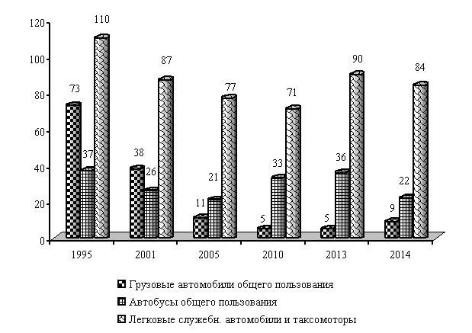
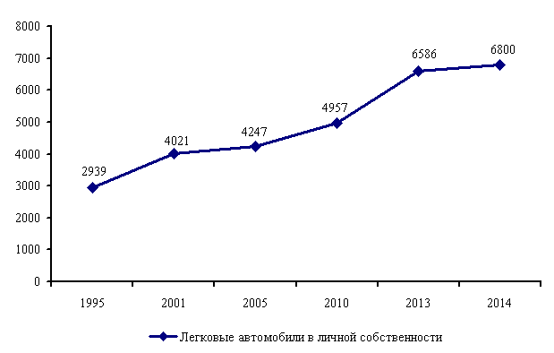

¹⁾ С 2005 г. – с учетом субъектов малого предпринимательства.
9.4. ГРУЗООБОРОТ ПО ВИДАМ ТРАНСПОРТА¹⁾
(тысяч тонно-километров)

 | 1995 | 2001 | 2005 | 2010 | 2013 | 2014
Транспорт – всего | 13947,0 | 3048,8 | 2915,3 | 1133,4 | 1943,2 | 2170,7
в том числе:
транспорт общего пользования – всего | 665,0 | 104,6 | … | 281,2 | 425,2 | 162,7
из него:
автомобильный | 665,0 | 104,6 | … | 281,2 | 425,2 | 162,7
транспорт необщего пользования – всего | 13282,0 | 2944,2 | 2915,3 | 852,2 | 1518,0 | 2008,0
из него:
автомобильный | 13282,0 | 2944,2 | 2915,3 | 852,2 | 1518,0 | 2008,0

9.5. ПЕРЕВОЗКИ ПАССАЖИРОВ ПО ВИДАМ ТРАНСПОРТА ОБЩЕГО ПОЛЬЗОВАНИЯ²⁾
(тысяч человек)

 | 1995 | 2001 | 2005 | 2010 | 2013 | 2014
Транспорт - всего | 126,6 | 150,2 | 117,0 | 173,5 | 248,0 | 238,5
в том числе:
автомобильный | 126,6 | 150,2 | 117,0 | 173,5 | 248,0 | 238,5

9.6. ПАССАЖИРООБОРОТ ПО ВИДАМ ТРАНСПОРТА ОБЩЕГО ПОЛЬЗОВАНИЯ²⁾
(тысяч пассажиро-километров)

 | 1995 | 2001 | 2005 | 2010 | 2013 | 2014
Транспорт – всего | 8073,0 | 6705,5 | 2488,2 | 7314,2 | 10264,5 | 8941,1
в том числе:
автомобильный | 8073,0 | 6705,5 | 2488,2 | 7314,2 | 10264,5 | 8941,1

¹⁾ С 2010 г. – с учётом субъектов малого предпринимательства.
²⁾ С 2005 г. – с учётом субъектов малого предпринимательства.

9.7. ОСНОВНЫЕ ВИДЫ УСЛУГ СВЯЗИ¹⁾

 | 1995 | 2001 | 2005 | 2010 | 2013 | 2014
Количество отправлений²⁾,тыс.
писем, карточек, бандеролей | … | 40.9 | 31,6 | 22,8 | 49,0 | 45,2
газет и журналов (исходящих) | … | 156,5 | 167,4 | 155,0 | 152,9 | 151,1
посылок | … | 0,1 | 0,1 | 0,1 | 0,2 | 0,2
денежных переводов | 2,6 | 0,6 | 0,7 | 0,6 | 0,2 | 0,2
телеграмм | 8,5 | 3,5 | 1,5 | 0,2 | 0,1 | 0,0
Междугородные и международные соединения абонентов местной телефонной сети, тыс. | 628,1 | 607,2 | 1462,3 | 2802,4 | 2649,1 | 2442,7

9.8. ДОХОДЫ ОТ УСЛУГ СВЯЗИ¹⁾
(в текущих ценах; тысяч рублей)

 | 1995 | 2001 | 2005 | 2010 | 2013 | 2014
Связь³⁾ – всего | 9,5 | 1302,7 | 2387,9 | 10058,6 | 10038,5 | 14219,5
из них:
почтовая | 1,3 | 32,0 | 60,7 | 137,8 | 212,2 | 241,9
телеграфная электросвязь, услуги по передаче данных | 0,2 | 6,7 | 11,9 | 124,2 | 318,4 | 5124,4
междугородная и международная  телефонная ⁴⁾ | 4,4 | 822,4 | 790,8 | 5598,5 | 4701,0 | 4093,9
городская и  сельская телефонная | 3,6 | 437,8 | 1524,5 | 4087,4 | 4326,8 | 4028,2
радиосвязь, радиовещание и телевидение | … | 3,8 | … | 110,7 | 480,0 | 731,1

¹⁾ С 2013 г. – с учетом субъектов малого предпринимательства.
²⁾ За 1995 г. – млн. шт.
³⁾ За 1995 г. – млрд. руб.
⁴⁾ С 2013 г. – без мобильной связи.
9.9. ТЕХНИЧЕСКИЕ СРЕДСТВА СВЯЗИ ОБЩЕГО ПОЛЬЗОВАНИЯ¹⁾
(на конец года; единиц)

 | 1995 | 2001 | 2005 | 2010 | 2013 | 2014
Число основных телефонных аппаратов сети общего пользования – всего, шт. | 9544 | 6537 | 7798 | 9116 | 9230 | 9108
в том числе:
городской сети | 6944 | 3885 | 4268 | 4323 | 4309 | 4258
сельской сети | 2600 | 2652 | 3530 | 4793 | 4921 | 4850
Число основных домашних телефонных  аппаратов сети общего пользования, – всего, тыс. | 5014 | 5884 | 7234 | 8558 | 8640 | 8511
в том числе:
городской сети | 2962 | 3412 | 3814 | 3888 | 3859 | 3802
сельской сети | 2052 | 2472 | 3420 | 4670 | 4781 | 4709
Число таксофонов (включая универсальные) – всего | - | - | 2 | 3 | 1 | 1
в том числе:
городской сети | - | - | 2 | 3 | 1 | 1
Число переговорных пунктов телефонной связи | … | … | 1 | 1 | 1 | 1

¹⁾ С 2013 г. – с учётом субъектов малого предпринимательства.

ДИНАМИКА ДОХОДОВ ОТ УСЛУГ СВЯЗИ
(в текущих ценах; тысяч рублей)

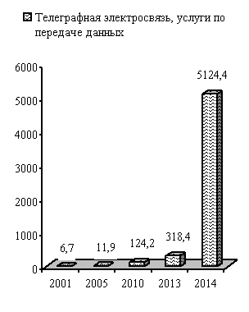
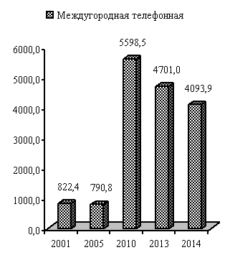
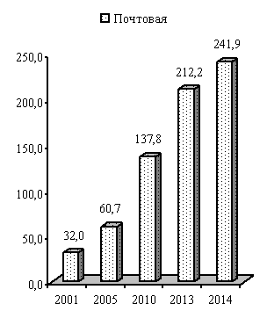
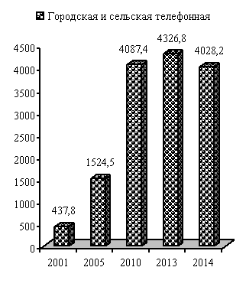

10. ПОТРЕБИТЕЛЬСКИЙ РЫНОК

Раздел представляет статистику розничной торговли и потребительского рынка услуг.
Розничный товарооборот определяется как объем продажи товаров населению в торговой сети и сети общественного питания, а также физическими лицами на вещевых, смешанных и продовольственных рынках.
Розничный товарооборот торговой сети и сети общественного питания является суммой розничного товарооборота организаций государственной и негосударственной формы собственности.
Объем продажи товаров на вещевых, смешанных, продовольственных рынках определяется на основе данных статистического наблюдения.
Динамику розничного товарооборота характеризуют индексы, которые исчисляются путем деления величины товарооборота за отчетный период, в текущих и сопоставимых ценах, на товарооборот базисного периода.
Организованный сектор торговли представляет собой реализацию товаров, осуществляемую:
юридическими лицами, для которых торговая деятельность является основной – через розничную сеть и сеть общественного питания (магазины, аптеки, палатки, киоски, бензозаправочные станции, столовые, рестораны, кафе, буфеты);
юридическими лицами, для которых торговля не является основной деятельностью (реализация товаров непосредственно промышленными, сельскохозяйственными, строительными и другими организациями и учреждениями) через торговые заведения или с оплатой через свою кассу.
Неорганизованный сектор торговли представляет собой реализацию товаров физическими лицами в стихийно возникших местах или специально отведенных для торговли местах, а именно: на вещевых, смешанных, продовольственных рынках, на городских рынках сельскохозяйственной продукции.
Распределение розничного товарооборота на продовольственные и непродовольственные товары производится согласно «Товарному словарю» (номенклатура товаров, учитываемых в розничном товарообороте), разработанному Статистическим Комитетом СНГ.
Товарные запасы в днях товарооборота исчислены к товарообороту розничной сети и сети общественного питания за декабрь отчетного года.
Объем платных услуг населению представляет собой выручку производителей услуг (в том числе натуроплату в денежном выражении) в размере средств, поступивших непосредственно от граждан, которым оказаны услуги, или от организаций в уплату за оказанные их работникам услуги. Этот объем формируется на основании данных, полученных по статистическим отчетам организаций и объёма услуг, предоставленного физическими лицами, досчитанного по данным обследования розничных рынков.
В объем бытовых услуг населению включается стоимость всех услуг бытового характера, выполненных по индивидуальным заказам граждан и оплаченных ими, а также стоимость отдельных видов услуг, выполненных по заказам лечебно – профилактических и дошкольных учреждений, детских домов, школ-интернатов, интернатов и домов для престарелых и инвалидов.
В розничной торговой сети, сети общественного питания и бытового обслуживания населения учтены организации, фактически работающие на отчетную дату, а также временно (не более 6 месяцев) не работающие в связи с ремонтом, инвентаризацией и другими причинами.

10.1. ОСНОВНЫЕ ПОКАЗАТЕЛИ РОЗНИЧНОЙ ТОРГОВЛИ¹⁾

 | 1995 | 2001 | 2005 | 2010 | 2013 | 2014
Розничный товарооборот (оценка)²⁾ , тыс. руб. | 59823 | 19533 | 63665 | 64455 | 93114 | 132315
Из общего объёма розничного товарооборота:
розничная торговля | 51415 | 19216 | 62483 | 62587 | 91347 | 130151
общественное питание | 8408 | 317 | 1182 | 1868 | 1767 | 2164
реализовано продовольственных товаров³⁾ | … | … | 15987 | 18207 | 51729 | 85680
реализовано непродовольственных товаров³⁾ | … | … | 7947 | 16429 | 41385 | 46635
организованный сектор | 59823 | 9060 | 23934 | 34636 | 48211 | 89367
неорганизованный сектор | … | 10473 | 39731 | 29819 | 44903 | 42948
Число организаций розничной торговли и общественного питания  (на конец года) – всего | … | 148 | 106 | 99 | 111 | 115
в том числе:
розничная торговля (включая палатки, киоски) | … | 93 | 68 | 68 | 78 | 83
торговая площадь магазинов, м² | … | 7487 | 5873 | 3509 | 3777 | 3495
общественное питание | … | 55 | 38 | 31 | 33 | 32
число мест, ед. | … | 2378 | 2287 | 1926 | 2220 | 2250
Товарные запасы в розничной торговле и общественном питании (без субъектов малого предпринимательства), тыс. руб. | … | 278 | 513 | 274 | 9448 | 8701
дней товарооборота | … | 20 | 28 | 18 | 35 | 40

¹⁾ За 1995 г. – в млн. руб.
²⁾ С 2001 г. – с учетом субъектов малого предпринимательства и физических лиц рынков.
³⁾ С 2013 г. – с учетом физических лиц рынков.

ДИНАМИКА РОЗНИЧНОГО ТОВАРООБОРОТА
(тысяч рублей)

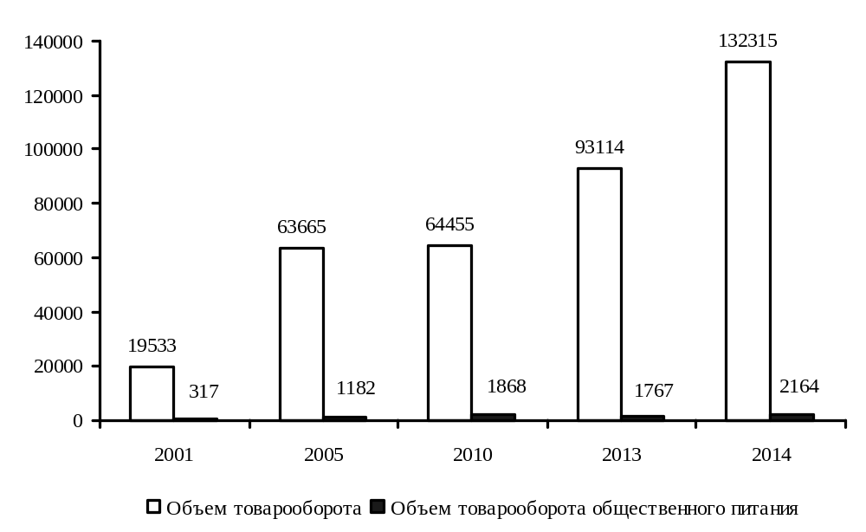
ТОВАРНАЯ СТРУКТУРА
РОЗНИЧНОГО ТОВАРООБОРОТА
(без субъектов малого предпринимательства, в процентах к итогу)
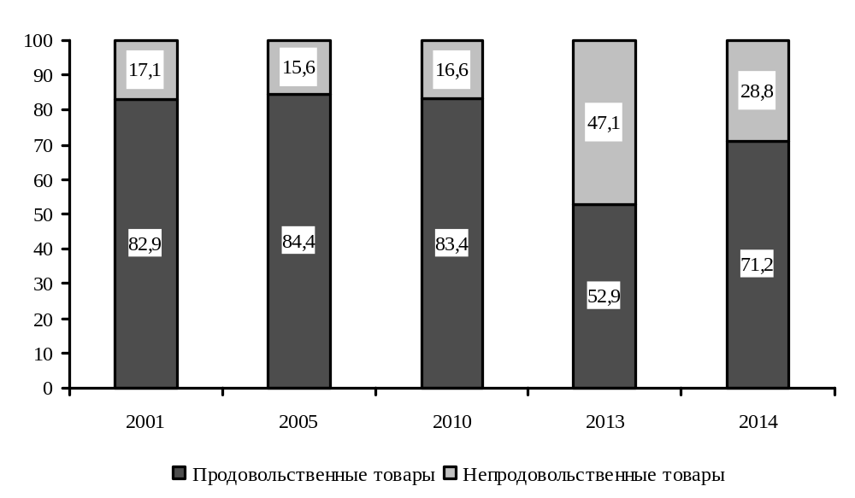

10.2. РАСПРЕДЕЛЕНИЕ РОЗНИЧНОГО ТОВАРООБОРОТА ПО ФОРМАМ СОБСТВЕННОСТИ¹⁾
(в текущих ценах; тысяч рублей)

 | 2001 | 2005 | 2010 | 2013 | 2014
Розничный товарооборот (включая товарооборот общественного питания, оценка)²⁾ – всего | 19533 | 63665 | 64455 | 93114 | 132315
в том числе по формам собственности:
государственная, муниципальная | 3185 | 3441 | 3351 | 3146 | 3099
негосударственная | 16348 | 60224 | 61104 | 89968 | 129216
из нее:
физические лица рынков | 10473 | 39731 | 29819 | 44903 | 42948
Розничный товарооборот общественного питания – всего | 317 | 1182 | 1868 | 1767 | 2164
в том числе по формам собственности:
государственная, муниципальная | 43 | 56 | 65 | 552 | 990
негосударственная | 274 | 1126 | 1803 | 1215 | 1174

10.3. ИНДЕКСЫ РОЗНИЧНОГО ТОВАРООБОРОТА

 | Розничный  товарооборот – всего | в том числе:
 | Розничный  товарооборот – всего | розничная торговля | общественное питание
В текущих ценах
(в процентах к предыдущему году)
2001 | 162,5 | 162,1 | 185,4
2005 | 127,9 | 127,8 | 132,2
2010 | 111,0 | 111,1 | 105,2
2013 | 114,2 | 115,2 | 80,1
2014 | 142,5 | 143,7 | 94,7
В сопоставимых ценах
(в процентах к предыдущему году)
2001 | 118,6 | 118,5 | 131,0
2005 | 110,7 | 111,1 | 95,3
2010 | 98,9 | 99,0 | 96,5
2013 | 109,4 | 110,4 | 74,1
2014 | 142,2 | 143,5 | 91,3

10.4. ТОВАРНАЯ СТРУКТУРА РОЗНИЧНОГО ТОВАРООБОРОТА
(без субъектов малого предпринимательства; в процентах к итогу)

 | 2001 | 2005 | 2010 | 2013 | 2014
Всего | 100 | 100 | 100 | 100 | 100
в том числе:
продовольственные товары | 82,9 | 84,4 | 83,4 | 52,9 | 71,2
из них:
продукты питания | 78,9 | 76,3 | 82,5 | 49,3 | 67,1
алкогольные напитки | 4,0 | 8,1 | 0,9 | 3,6 | 4,1
непродовольственные товары | 17,1 | 15,6 | 16,6 | 47,1 | 28,8

¹⁾ За 1995 г. – в млн. руб.
²⁾ С 2001 г. – с учетом субъектов малого предпринимательства и физических лиц рынков.

10.5. СТРУКТУРА РЕАЛИЗАЦИИ ОТДЕЛЬНЫХ ВИДОВ ПРОДОВОЛЬСТВЕННЫХ ТОВАРОВ
(без субъектов малого предпринимательства; в процентах к итогу)

 | 2001 | 2005 | 2010 | 2013 | 2014
Продовольственные товары – всего | 100 | 100 | 100 | 100 | 100
в том числе:
Мясо и мясопродукты | 7,8 | 10,8 | 4,5 | 20,3 | 11,8
из них:
мясо и птица | 6,2 | 7,8 | 4,3 | 14,4 | 4,6
колбасные изделия и копчености | 1,6 | 2,5 | 0,2 | 5,6 | 6,8
Рыба и рыбопродукты | 0,7 | 1,0 | 0,3 | 4,9 | 5,2
из них:
рыба и морепродукты пищевые | 0,3 | 0,2 | - | 3,4 | 3,8
сельди | 0,2 | 0,1 | - | 0,4 | 0,4
Молоко и молочные продукты, сыр | 11,3 | 0,8 | 0,4 | 6,4 | 9,9
Жиры | 1,2 | 2,3 | 0,2 | 2,7 | 4,4
из них:
масло животное | 0,2 | 0,4 | - | 1,1 | 1,9
масло растительное | 0,7 | 1,5 | 0,2 | 1,1 | 1,7
маргариновая продукция | 0,3 | 0,2 | - | 0,5 | 0,8
Яйца | 0,8 | 0,1 | 0,0 | 0,9 | 1,2
Сахар | 1,1 | 0,8 | 0,3 | 0,8 | 2,9
Кондитерские изделия | 1,7 | 4,1 | 0,5 | 10,7 | 14,0
Хлеб и хлебобулочные изделия | 39,9 | 21,5 | 0,3 | 3,3 | 5,4
Макаронные изделия | 1,8 | 1,7 | 0,2 | 1,1 | 1,1
Крупа и бобовые | 2,2 | 1,8 | 3,2 | 1,4 | 1,4
Мука | 1,7 | 2,4 | 0,1 | 0,4 | 0,5
Консервы плодоовощные, варенье, джем, повидло, мед | 2,9 | 0,8 | 3,3 | 3,4 | 2,8
из них:
консервы овощные | 1,4 | 0,7 | 1,6 | 2,8 | 2,3
консервы фруктово-ягодные | 0,6 | 0,1 | - | 0,3 | 0,3
Картофель, овощи, фрукты, бахча | 9,0 | 11,0 | 15,9 | 11,0 | 10,2
в том числе:
картофель | 4,6 | 1,1 | 0,4 | 0,5 | 0,7
овощи | 3,1 | 7,7 | 12,7 | 5,8 | 4,9
плоды, ягоды, виноград, бахча | 1,3 | 2,3 | 2,8 | 4,7 | 4,6
Безалкогольные напитки и мороженое | 6,7 | 9,3 | 34,1 | 2,6 | 4,1
Алкогольные напитки и пиво | 6,8 | 13,7 | 1,2 | 6,8 | 5,7
Прочие продовольственные товары | 4,4 | 17,9 | 35,5 | 23,3 | 19,4

10.6. СТРУКТУРА РЕАЛИЗАЦИИ АЛКОГОЛЬНЫХ И БЕЗАЛКОГОЛЬНЫХ НАПИТКОВ
(без субъектов малого предпринимательства; в процентах к итогу)

 | 2001 | 2005 | 2010 | 2013 | 2014
Алкогольные напитки и пиво – всего | 100 | 100 | 100 | 100 | 100
в том числе:
водка и ликеро – водочные изделия | 44,0 | 42,0 | 19,7 | 27,8 | 25,4
вино | 16,4 | 1,5 | 7,1 | 11,2 | 10,7
коньяк и коньячные напитки | 4,0 | 11,4 | 54,9 | 18,9 | 15,7
шампанское и игристые вина | 25,1 | 3,9 | 2,8 | 7,4 | 5,8
пиво | 10,5 | 41,2 | 15,5 | 34,6 | 42,4
Безалкогольные напитки и мороженое – всего | 100 | 100 | 100 | 100 | 100
в том числе:
безалкогольные напитки | 71,9 | 86,4 | 94,3 | 61,9 | 56,8
минеральная вода | 20,0 | 11,7 | 5,7 | 26,4 | 19,5
мороженое | 8,1 | 1,9 | - | 11,7 | 23,7

10.7. СТРУКТУРА РЕАЛИЗАЦИИ ОТДЕЛЬНЫХ ВИДОВ НЕПРОДОВОЛЬСТВЕННЫХ ТОВАРОВ
(без субъектов малого предпринимательства; в процентах к итогу)

 | 2001 | 2005 | 2010 | 2013 | 2014
Непродовольственные товары – всего | 100 | 100 | 100 | 100 | 100
в том числе:
Ткани | 2,7 | 0,2 | - | - | 0,4
из них:
шелковые ткани | 2,4 | - | - | - | -
хлопчатобумажные ткани | 0,1 | 0,2 | - | - | 0,4
Одежда, белье, меха, головные уборы | 3,2 | 0,5 | - | - | -
из них одежда | 3,2 | 0,5 | - | - | -
Трикотажные и чулочно-носочные изделия | 3,0 | 0,9 | - | 0,5 | 1,6
из них:
верхний трикотаж | 0,9 | 0,3 | - | - | -
чулочно-носочные изделия | 1,8 | 0,5 | - | 0,5 | 1,6
Обувь | 4,1 | 0,4 | - | - | -
из нее:
обувь кожаная и комбинированная | 4,1 | 0,4 | - | - | -
Галантерея, мыло, синтетические моющие средства, парфюмерно-косметические товары | 14,2 | 8,2 | 6,2 | 5,5 | 15,8
из них:
мыло туалетное и хозяйственное | 1,9 | 2,6 | 1,8 | 0,8 | 1,8
синтетические моющие средства | 3,6 | 3,4 | 3,0 | 1,9 | 5,4
парфюмерно-косметические товары | 4,4 | 1,5 | 1,4 | 2,8 | 8,6
Посуда | 5,5 | 1,4 | - | 0,9 | 1,6
из нее:
фарфоро-фаянсовая и керамическая | 2,0 | 0,4 | - | 0,5 | 0,4
металлическая | 1,6 | 0,7 | - | 0,1 | 0,4
Телерадиотовары | 2,5 | 0,1 | - | - | -
Музыкальные товары | 0,1 | - | - | - | -
Игрушки | 1,1 | - | - | 0,6 | 0,8
Вычислительная техника | - | 0,1 | - | - | -
Строительные товары | 0,5 | 0,1 | - | 2,5 | 1,1
Электротовары | 2,9 | 1,2 | - | 1,1 | 2,4
Табачные изделия | 3,0 | 4,1 | - | 1,6 | 6,3
Мебель | 1,3 | 0,7 | - | - | -
Хозяйственные товары | - | 1,1 | - | 1,5 | 5,1
Товары бытовой химии | - | 0,5 | - | 1,1 | 3,4
Школьно-письменные принадлежности и канцелярские товары | 2,0 | 4,3 | 3,2 | 0,9 | 1,9
Бумажно-беловые товары | 6,7 | 6,7 | - | 0,7 | 2,4
Прочие непродовольственные товары | 44,9 | 71,2 | 90,6 | 83,1 | 57,2

10.8. СЕТЬ ОРГАНИЗАЦИЙ РОЗНИЧНОЙ ТОРГОВЛИ¹⁾
(на конец года)

 | 2001 | 2005 | 2010 | 2013 | 2014
Число магазинов | 75 | 53 | 63 | 73 | 78
их торговая площадь, м² | 7487 | 5873 | 3509 | 3777 | 3495
в том числе:
государственная, муниципальная торговля
число магазинов | 14 | 2 | 1 | 1 | 1
торговая площадь, м² | 406 | 133 | 9 | 9 | 9
негосударственная торговля
число магазинов | 61 | 51 | 62 | 72 | 77
торговая площадь, м² | 7081 | 5740 | 3500 | 3768 | 3486
Число палаток, киосков | 18 | 15 | 5 | 5 | 5
в том числе:
государственная, муниципальная торговля | 8 | 4 | 3 | 1 | -
негосударственная торговля | 10 | 5 | 2 | 4 | 5
Торговая площадь в расчете на  1 магазин, м² | 99,8 | 110,8 | 55,7 | 51,7 | 44,8

10.9. СЕТЬ ОРГАНИЗАЦИЙ ОБЩЕСТВЕННОГО ПИТАНИЯ¹⁾
(на конец года)

 | 2001 | 2005 | 2010 | 2013 | 2014
Число организаций общественного питания | 55 | 38 | 31 | 33 | 32
в них мест, ед | 2378 | 2287 | 1926 | 2220 | 2250
в том числе:
государственная, муниципальная торговля
число организаций | 20 | 17 | 18 | 19 | 18
в них мест, ед | 1309 | 1304 | 1359 | 1537 | 1537
негосударственная торговля
число организаций | 35 | 21 | 13 | 14 | 14
в них мест, ед | 1069 | 983 | 567 | 683 | 713
Число мест в расчете на одну организацию общественного питания | 43 | 60 | 62 | 67 | 70

¹⁾ С 2001 г. – с учетом субъектов малого предпринимательства.

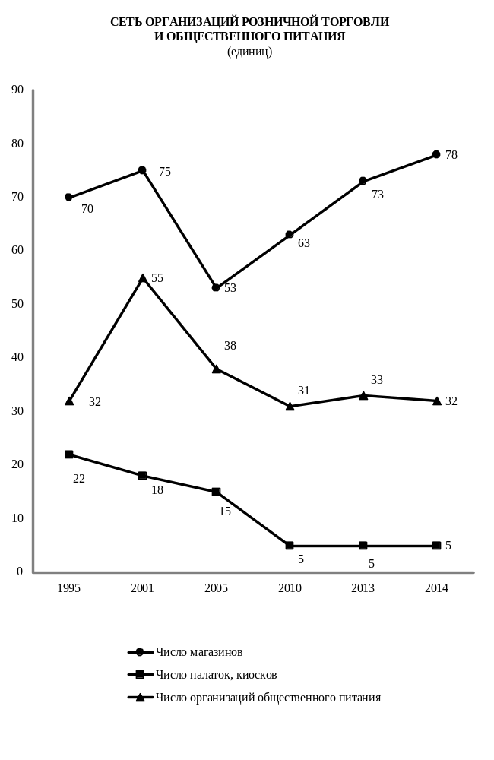

10.10. ОСНОВНЫЕ ПОКАЗАТЕЛИ ПО ПЛАТНЫМ УСЛУГАМ НАСЕЛЕНИЮ¹⁾

 | 1995 | 2001 | 2005 | 2010 | 2013 | 2014
Общий объем платных услуг населению (в текущих ценах, оценка)²⁾, тыс. руб. | 24,9 | 6259 | 19124 | 52274 | 65875 | 64816
в процентах к предыдущему году (в сопоставимых ценах) | … | 107,7 | 109,6 | 98,8 | 101,9 | 96,3
из нее:

бытовые услуги населению,  тыс. руб. | … | 342 | 896 | 2654 | 1736 | 1678
в процентах к предыдущему году (в сопоставимых ценах) | … | 141,8 | 103,7 | 108,5 | 105,7 | 92,2
Число организаций бытового обслуживания на конец года (включая ателье, мастерские и приемные пункты при ателье), ед. | 90 | 86 | 26 | 29 | 22 | 20

10.11. РАСПРЕДЕЛЕНИЕ ОБЪЕМА ПЛАТНЫХ УСЛУГ НАСЕЛЕНИЮ
ПО ФОРМАМ СОБСТВЕННОСТИ¹⁻²⁾
(в текущих ценах; тысяч рублей)

 | 1995 | 2001 | 2005 | 2010 | 2013 | 2014
Общий объем платных услуг (включая объем бытовых услуг, оценка) – всего | 24,9 | 6259 | 19124 | 52274 | 65875 | 64816
в том числе по формам собственности:
государственная, муниципальная | 24,9 | 3480 | 5429 | 20768 | 29955 | 30918
негосударственная | ... | 2779 | 13695 | 31506 | 35920 | 33898
из нее физические лица | … | … | … | 1580 | 697 | 732

¹⁾ С 2001 г. – с учетом субъектов малого предпринимательства.
²⁾ За 1995 г. – в млрд. руб.

СТРУКТУРА ПЛАТНЫХ УСЛУГ НАСЕЛЕНИЮ¹⁾
(в процентах к итогу)
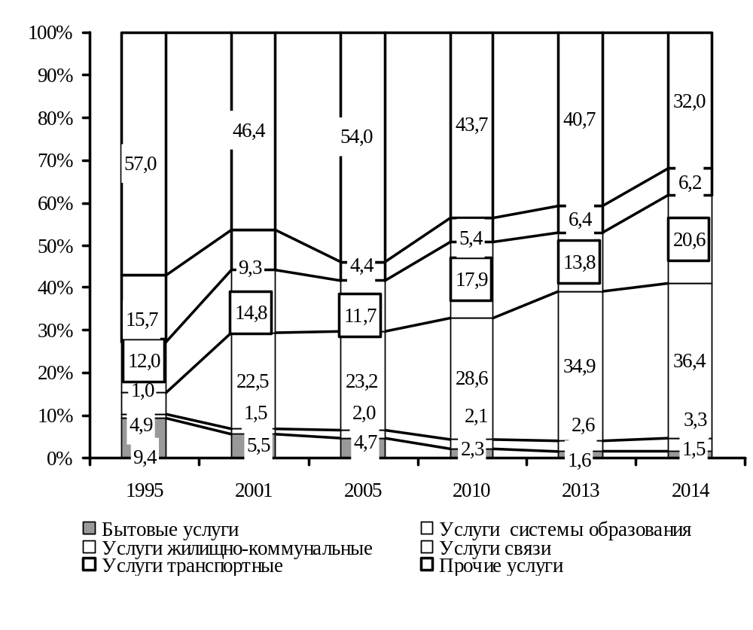
¹⁾ За 1995 г. - без учета субъектов малого предпринимательства; млрд. руб.

ДИНАМИКА ОБЪЁМА ПЛАТНЫХ УСЛУГ НАСЕЛЕНИЮ¹⁾
(миллионов рублей)
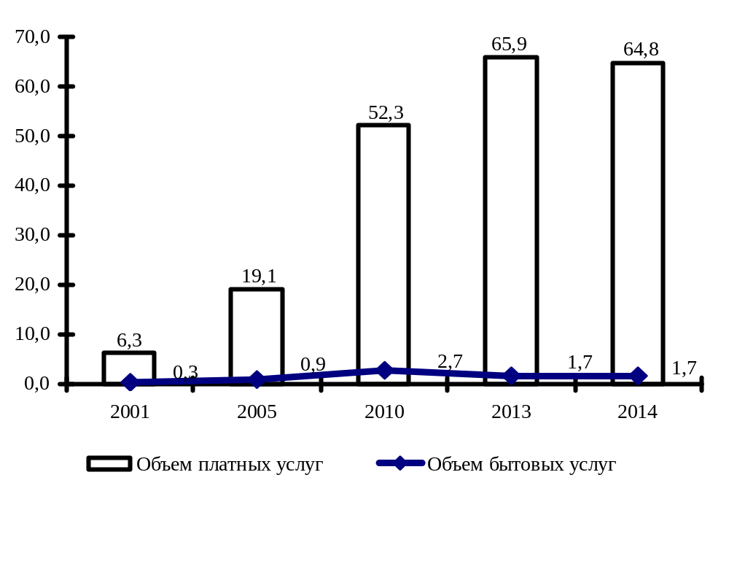

10.12. СТРУКТУРА ПЛАТНЫХ УСЛУГ НАСЕЛЕНИЮ¹⁾
(без физических лиц; в процентах к итогу)

 | 1995 | 2001 | 2005 | 2010 | 2013 | 2014
Платные услуги – всего | 100 | 100 | 100 | 100 | 100 | 100
в том числе:
бытовые | 9,4 | 5,5 | 4,7 | 2,3 | 1,6 | 1,5
транспортные | 15,7 | 9,3 | 4,4 | 5,4 | 6,4 | 6,2
связи | 12,0 | 14,8 | 11,7 | 17,9 | 13,8 | 20,6
жилищно-коммунальные | 4,9 | 22,5 | 23,2 | 28,6 | 34,9 | 36,4
услуги учреждений культуры | 0,5 | 0,4 | 0,2 | 0,1 | 0,0 | 0,1
туристские | - | - | - | 0,0 | - | -
физической культуры и спорта | - | 0,0 | - | 0,0 | 0,1 | 0,1
медицинские | 2,1 | 2,3 | 2,9 | 3,6 | 3,3 | 2,5
санаторно-курортные и оздоровительные | 51,0 | 39,9 | 47,7 | 25,8 | 27,3 | 18,8
ветеринарные | - | 0,7 | 0,4 | 0,3 | 0,4 | 0,4
услуги правового характера, банков и прочих финансово-кредитных организаций | - | 1,4 | 1,0 | 11,2 | 5,0 | 5,9
услуги рынков | - | 1,5 | 1,5 | 1,7 | 1,2 | 0,7
системы образования | 1,0 | 1,5 | 2,0 | 2,1 | 2,6 | 3,3
прочие виды платных услуг | 3,4 | 0,2 | 0,3 | 1,0 | 3,4 | 3,5

10.13. СТРУКТУРА БЫТОВЫХ УСЛУГ НАСЕЛЕНИЮ¹⁾
(без физических лиц; в процентах к итогу)

 | 1995 | 2001 | 2005 | 2010 | 2013 | 2014
Бытовые услуги – всего | 100 | 100 | 100 | 100 | 100 | 100
в том числе:
ремонт, окраска и пошив обуви | 4,0 | 0,9 | - | - | - | -
ремонт и пошив швейных, меховых, трикотажных и кожаных изделий, головных уборов и изделий текстильной галантереи | 42,1 | 0,9 | - | - | - | -
ремонт и техническое обслуживание бытовой радиоэлектронной аппаратуры, бытовых машин и приборов, ремонт и изготовление металлоизделий | 3,9 | 1,2 | - | - | - | -
ремонт и техобслуживание транспортных средств, принадлежащих гражданам | 0,3 | 1,2 | 7,2 | 28,6 | 45,8 | 36,3
изготовление и ремонт мебели | 0,2 | - | - | - | - | -
химическая чистка и крашение | 0,0 | - | - | - | - | 1,8
услуги прачечных | 1,9 | - | - | - | - | -
ремонт и строительство жилья и других построек | 6,5 | 1,5 | 0,4 | 0,1 | 2,2 | 3,0
услуги фотоателье, фото- и кинолабораторий | 0,7 | 1,5 | - | - | - | -
услуги бань, душевых и саун | 0,1 | 0,6 | - | - | - | -
услуги парикмахерских (салонов красоты) | 2,5 | 3,8 | 0,1 | 1,4 | 1,1 | 2,2
услуги организаций по прокату | 3,2 | 2,0 | 22,1 | - | - | -
ритуальные услуги | 0,6 | 1,7 | 2,0 | 2,0 | 1,3 | 1,9
прочие виды бытовых услуг | 34,0 | 84,7 | 68,2 | 67,9 | 49,6 | 54,8

¹⁾ С 2001 г. – с учетом субъектов малого предпринимательства.

10.14. СТРУКТУРА РЕАЛИЗАЦИИ ОТДЕЛЬНЫХ ВИДОВ ПРОДОВОЛЬСТВЕННЫХ ТОВАРОВ
(субъекты малого предпринимательства; в процентах к итогу)

 | 2010 | 2011 | 2012 | 2013 | 2014
Продовольственные товары – всего | 100 | 100 | 100 | 100 | 100
в том числе:
Мясо и мясопродукты | 7,9 | 7,5 | 6,5 | 7,8 | 10,5
из них:
мясо и птица | 2,8 | 2,4 | 2,6 | 3,1 | 4,1
колбасные изделия | 4,5 | 4,4 | 3,4 | 3,9 | 5,4
Рыба и рыбопродукты | 3,0 | 2,9 | 2,4 | 2,4 | 2,3
из них:
рыба и морепродукты пищевые | 1,3 | 1,1 | 1,1 | 1,4 | 1,2
сельди | 0,7 | 1,0 | 0,4 | 0,2 | 0,2
Молоко и молочные продукты, сыр | 3,4 | 4,3 | 3,5 | 3,6 | 3,3
Жиры | 3,4 | 3,0 | 2,9 | 3,4 | 4,3
из них:
масло животное | 1,3 | 0,7 | 0,9 | 0,7 | 0,6
масло растительное | 1,2 | 1,5 | 1,4 | 1,9 | 2,1
маргариновая продукция | 0,9 | 0,8 | 0,6 | 0,7 | 0,7
Яйца | 0,8 | 0,8 | 0,5 | 0,6 | 0,7
Сахар | 2,3 | 4,2 | 1,9 | 2,2 | 2,5
Кондитерские изделия | 5,3 | 6,9 | 6,0 | 2,9 | 4,0
Хлеб и хлебобулочные изделия | 20,3 | 19,6 | 19,8 | 21,4 | 16,9
Макаронные изделия | 2,0 | 2,1 | 1,4 | 1,1 | 1,3
Крупа и бобовые | 2,4 | 3,2 | 2,6 | 2,7 | 2,6
Мука | 1,6 | 1,3 | 1,6 | 1,5 | 1,6
Консервы плодоовощные, варенье, джем, повидло, мед | 1,7 | 1,2 | 1,2 | 1,2 | 1,2
из них:
консервы овощные | 0,9 | 0,5 | 0,4 | 0,4 | 0,4
консервы фруктово-ягодные | 0,7 | 0,7 | 0,4 | 0,4 | 0,4
Картофель, овощи, фрукты, бахча | 3,9 | 3,4 | 1,4 | 2,0 | 7,5
из них:
картофель | 0,3 | 0,2 | 0,6 | 1,1 | 1,6
овощи | 0,2 | 0,2 | 0,4 | 0,8 | 1,3
плоды, ягоды, виноград, бахча | 3,4 | 3,0 | 0,4 | 0,1 | 4,6
Безалкогольные напитки и мороженое | 7,4 | 7,2 | 7,6 | 7,7 | 7,3
Алкогольные напитки и пиво | 24,2 | 22,8 | 34,2 | 30,7 | 28,5
Прочие продовольственные товары | 10,4 | 9,6 | 9,5 | 8,8 | 5,5

10.15. СТРУКТУРА РЕАЛИЗАЦИИ ОТДЕЛЬНЫХ ВИДОВ
НЕПРОДОВОЛЬСТВЕННЫХ ТОВАРОВ
(субъекты малого предпринимательства; в процентах к итогу)

 | 2010 | 2011 | 2012 | 2013 | 2014
Непродовольственные товары – всего | 100 | 100 | 100 | 100 | 100
в том числе:
Одежда, белье, меха, головные уборы | 0,1 | 0,1 | 0,1 | 0,1 | -
из них одежда и бельё | 0,1 | 0,1 | 0,1 | 0,1 | -
Трикотажные и чулочно-носочные изделия | 0,2 | 0,9 | 1,1 | 5,8 | 5,4
Галантерея, мыло, синтетические моющие средства, парфюмерно-косметические товары | 2,4 | 2,2 | 1,9 | 1,6 | 1,6
из них:
мыло туалетное и хозяйственное | 0,7 | 0,8 | 0,9 | 0,8 | 0,7
синтетические моющие средства | 1,5 | 1,3 | 0,8 | 0,6 | 0,6
парфюмерно-косметические товары | 0,1 | 0,1 | 0,2 | 0,2 | 0,3
Посуда | 0,0 | 0,2 | 0,4 | 0,5 | 0,2
из нее:
фарфоро-фаянсовая и керамическая | 0,0 | 0,1 | 0,1 | 0,1 | 0,1
металлическая | - | 0,0 | 0,1 | 0,2 | 0,0
Печатные издания | 1,0 | 0,8 | 1,5 | 1,6 | 1,5
Автомобили и запчасти к ним | 0,1 | - | - | - | 9,3
Вычислительная техника | 0,1 | 0,1 | 0,4 | 0,6 | 0,5
Строительные товары | 1,0 | 0,7 | 3,8 | 2,0 | 3,9
Табачные изделия | 0,5 | 0,5 | 4,5 | 11,5 | 7,7
Мебель | - | - | - | 1,0 | 2,4
Хозяйственные товары | 0,8 | 0,8 | 0,5 | 0,5 | 0,4
Товары бытовой химии | 1,3 | 2,3 | 0,5 | 0,2 | 0,2
Школьно-письменные принадлежности и канцелярские товары | 0,7 | 0,6 | 1,5 | 1,0 | 0,8
Бумажно-беловые товары | 0,5 | 0,4 | 1,2 | 1,4 | 1,2
Прочие непродовольственные товары | 91,3 | 90,4 | 82,6 | 72,2 | 64,9
из них:
медикаменты | 67,2 | 67,2 | 43,4 | 43,2 | 50,4
бензин | 12,5 | 10,8 | 20,9 | 4,6 | 4,2

11. ФИНАНСОВЫЕ РЕЗУЛЬТАТЫ И ПЛАТЕЖЕСПОСОБНОСТЬ ОРГАНИЗАЦИЙ

Статистика финансов организаций содержит показатели, отражающие результаты финансовой деятельности, платежеспособность и состояние расчетов в организациях всех форм собственности. Сбор данных осуществляется на основе форм государственной статистической и бухгалтерской отчетности.
Прибыль (убыток) до налогообложения отражает финансовый результат деятельности организации, складывающийся из значений результата от операционной, инвестиционной и финансовой деятельности.
Чистая прибыль отражает финансовый результат после налогообложения, полученный организацией в отчетном периоде.
Прибыль является источником формирования доходов бюджета, погашения долговых обязательств организации, развития производства.
Рентабельность организаций характеризует эффективность их деятельности.
Рентабельность реализованной продукции отражает эффективность текущих затрат и исчисляется как отношение прибыли от производственной деятельности к полной себестоимости реализованной продукции (товаров), работ, услуг, включая коммерческие, общие и административные расходы.
Рентабельность производственной деятельности показывает, сколько прибыли от производственной деятельности приходится на один рубль выручки от продаж продукции (товаров), работ, услуг и равна отношению результата от производственной деятельности к доходу от продаж (выручке).
Рентабельность хозяйственной деятельности показывает, сколько прибыли, оставшейся после возмещения прочих расходов (расходов по инвестиционной деятельности, расходов по финансовой деятельности, других операционных расходов) и зачисления прочих доходов (доходов по инвестиционной деятельности и доходов по финансовой деятельности, других операционных доходов), приходится на один рубль выручки от финансово-хозяйственной деятельности.
Дебиторская задолженность – часть активов организации, подлежащих возврату другими юридическими или физическими лицами в определенные сроки.
Обязательства – внешние источники финансирования, предоставленные организации поставщиками и другими посторонними лицами, которые должны быть погашены в определенные сроки, предусмотренные договором и другими нормативными актами.
Кредиторская задолженность представляет собой вид обязательств, характеризующих сумму долгов, причитающихся к уплате в пользу других лиц.
Кредиторская задолженность – задолженность организации другим организациям, индивидуальным предпринимателям, физическим лицам, в том числе собственным работникам, образовавшаяся при расчетах за приобретаемые материально-производственные запасы, работы и услуги, при расчетах с бюджетом, а также при расчетах по оплате труда.
Просроченная задолженность – задолженность, не погашенная в сроки, установленные договором.

РЕЗУЛЬТАТЫ ФИНАНСОВО-ХОЗЯЙСТВЕННОЙ ДЕЯТЕЛЬНОСТИ ОРГАНИЗАЦИЙ
(без субъектов малого предпринимательства; тысяч рублей)
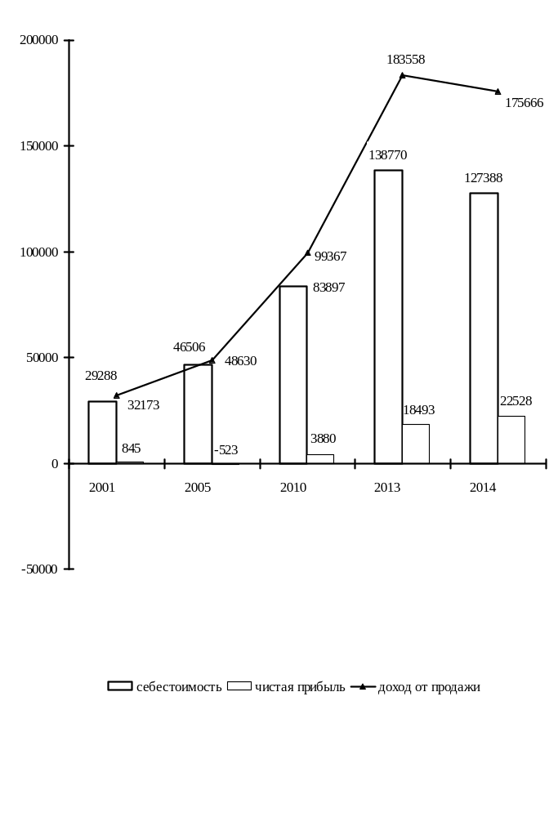

11.1. ПРИБЫЛЬ (УБЫТОК) ОРГАНИЗАЦИЙ ДО НАЛОГООБЛОЖЕНИЯ

ПО ОТРАСЛЯМ ЭКОНОМИКИ
(без субъектов малого предпринимательства; тысяч рублей)

 | 2001 | 2005 | 2010 | 2013 | 2014
Прибыль (убыток) - всего | 1350 | 663 | 5206 | 22077 | 26746
в том числе:
промышленность | 421 | 570 | -4003 | -3502 | -2248
сельское хозяйство | 563 | -81 | 4401 | 20898 | 25927
транспорт | 168 | -187 | -829 | 354 | 1128
связь | -30 | -460 | -64 | -22 | 9
строительство | 6 | -70 | 12 | - | -
торговля и общепит | 215 | 26 | - | 526 | 609
жилищно-коммунальное хозяйство | -59 | 6 | -306 | -107 | -98
прочие отрасли | 66 | 859 | 5995 | 3930 | 1419

11.2. ЧИСЛО И УДЕЛЬНЫЙ ВЕС УБЫТОЧНЫХ ОРГАНИЗАЦИЙ
ПО ОТРАСЛЯМ ЭКОНОМИКИ
(без субъектов малого предпринимательства)

 | 2001 | 2005 | 2010 | 2013 | 2014
Единиц
Всего | 12 | 21 | 13 | 4 | 2
в том числе:
промышленность | - | 1 | 1 | 1 | 1
сельское хозяйство | 8 | 10 | 8 | 1 | -
транспорт | 1 | 1 | 1 | - | -
связь | 1 | 1 | 1 | 1 | -
строительство | 1 | 1 | - | - | -
торговля и общепит | - | 3 | - | - | -
жилищно-коммунальное хозяйство | 1 | - | 1 | 1 | 1
прочие отрасли | - | 4 | 1 | - | -
В процентах к общему числу организаций в отрасли
Всего | 30,8 | 39,6 | 50,0 | 40,0 | 22,2
в том числе:
промышленность | - | 14,3 | 25,0 | 100,0 | 100,0
сельское хозяйство | 53,3 | 58,8 | 66,7 | 25,0 | -
транспорт | 50,0 | 50,0 | 100,0 | - | -
связь | 50,0 | 100,0 | 100,0 | 100,0 | -
строительство | 33,3 | 100,0 | - | - | -
торговля и общепит | - | 50,0 | - | - | -
жилищно-коммунальное хозяйство | 50,0 | - | 100,0 | 100,0 | 100,0
прочие отрасли | - | 25,0 | 16,6 | - | -

11.3. РЕНТАБЕЛЬНОСТЬ (УБЫТОЧНОСТЬ)

ХОЗЯЙСТВЕННОЙ ДЕЯТЕЛЬНОСТИ ПО ОТРАСЛЯМ ЭКОНОМИКИ
(без субъектов малого предпринимательства; в процентах)

 | 2001 | 2005 | 2010 | 2013 | 2014
Рентабельность – всего | 4,2 | 1,4 | 4,9 | 11,6 | 14,4
в том числе:
промышленность | 5,4 | 5,1 | -10,7 | -12,1 | -4,7
сельское хозяйство | 3,6 | -0,4 | 16,2 | 18,8 | 28,5
транспорт | 14,3 | -6,5 | -16,4 | 5,2 | 10,7
связь | -2,7 | -99,4 | -2,5 | -0,8 | 0,3
строительство | 1,3 | -53,4 | 10,8 | - | -
торговля и общепит | 8,6 | 0,8 | - | 2,9 | 3,3
жилищно-коммунальное хозяйство | -9,0 | 0,6 | -11,2 | -5,9 | -4,8
прочие отрасли | 2,4 | 7,7 | 19,1 | 19,6 | 10,5

РЕНТАБЕЛЬНОСТЬ РЕАЛИЗОВАННОЙ ПРОДУКЦИИ,

ПРОИЗВОДСТВЕННОЙ И ХОЗЯЙСТВЕННОЙ ДЕЯТЕЛЬНОСТИ
(без субъектов малого предпринимательства; в процентах)

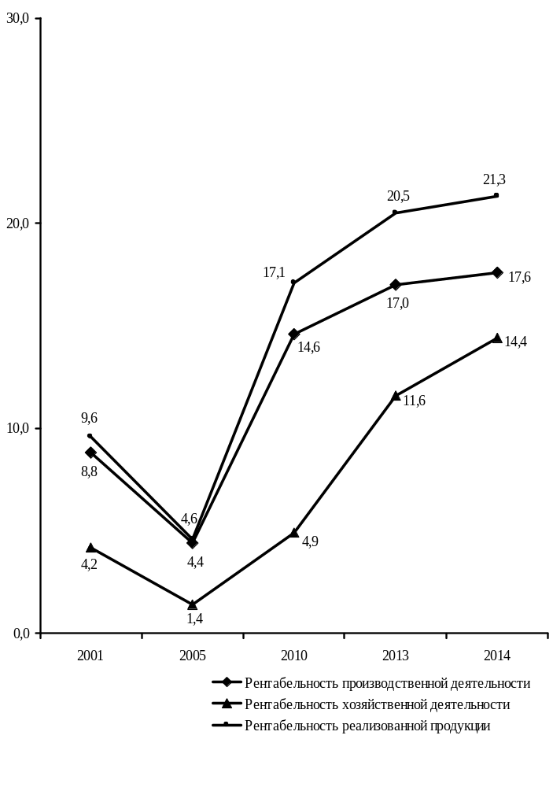

11.4. ЗАДОЛЖЕННОСТЬ ОРГАНИЗАЦИЙ ПО ОБЯЗАТЕЛЬСТВАМ
(без субъектов малого предпринимательства; на конец года; тысяч рублей)

 | 2001 | 2005 | 2010 | 2013 | 2014
Обязательства - всего | 20018 | 72095 | 207290 | 242478 | 252429
из них просроченные | 11360 | 20622 | 29834 | 7279 | 3474
Из общей суммы обязательств:
кредиторская задолженность | 16911 | 47056 | 46649 | 35854 | 30145
из нее просроченная | 11113 | 19034 | 22857 | 7279 | 3474
задолженность по кредитам банков  и займам | 3107 | 25039 | 160641 | 205827 | 220937
из нее просроченная | 247 | 1588 | 697 | - | -
Дебиторская задолженность | 11320 | 22196 | 35228 | 32274 | 28985
из нее просроченная | 5110 | 9323 | 10276 | 6134 | 5789

11.5. ЗАДОЛЖЕННОСТЬ ОРГАНИЗАЦИЙ ПО КРЕДИТАМ БАНКОВ

И ЗАЙМАМ ПО ОТРАСЛЯМ ЭКОНОМИКИ
(без субъектов малого предпринимательства; на конец года)

 | 2001 | 2005 | 2010 | 2013 | 2014
Тысяч рублей
Задолженность по кредитам банков и займам - всего | 3107 | 25039 | 160641 | 205827 | 220937
в том числе:
промышленность | 1442 | 23251 | 135900 | 160204 | 183083
сельское хозяйство | 1553 | 1723 | 424 | 45499 | 37854
транспорт | - | 8 | - | - | -
торговля и общепит | 112 | 35 | - | 124 | -
прочие отрасли | - | 22 | 24317 | - | -
В процентах к итогу
Задолженность по кредитам банков и займам - всего | 100 | 100 | 100 | 100 | 100
в том числе:
промышленность | 46,4 | 92,9 | 84,6 | 77,8 | 82,9
сельское хозяйство | 50,0 | 6,9 | 0,3 | 22,1 | 17,1
транспорт | - | 0,0 | - | - | -
торговля и общепит | 3,6 | 0,1 | - | 0,1 | -
прочие отрасли | - | 0,1 | 15,1 | - | -

11.6. КРАТКОСРОЧНАЯ ДЕБИТОРСКАЯ ЗАДОЛЖЕННОСТЬ
ПО ТОРГОВЫМ СЧЕТАМ ПО ОТРАСЛЯМ ЭКОНОМИКИ
(без субъектов малого предпринимательства; на конец года)

 | 2001 | 2005 | 2010 | 2013 | 2014
Тысяч рублей
Краткосрочная задолженность  по торговым счетам - всего | 9102 | 13612 | 20967 | 16659 | 14651
в том числе:
промышленность | 5357 | 8202 | 11349 | 9543 | 9113
сельское хозяйство | 3004 | 3297 | 3913 | 4366 | 2542
транспорт | 100 | 111 | 955 | 193 | 148
связь | 212 | - | - | - | -
строительство | 207 | 18 | - | - | -
торговля и общепит | 216 | 12 | - | 1833 | 2093
жилищно-коммунальное хозяйство | 2 | 1547 | 1160 | 671 | 724
прочие отрасли | 4 | 425 | 3590 | 53 | 31
В процентах к итогу
Краткосрочная задолженность  по торговым счетам - всего | 100 | 100 | 100 | 100 | 100
в том числе:
промышленность | 58,9 | 60,3 | 54,1 | 57,3 | 62,2
сельское хозяйство | 33,0 | 24,2 | 18,7 | 26,2 | 17,4
транспорт | 1,1 | 0,8 | 4,6 | 1,2 | 1,0
связь | 2,3 | - | - | - | -
строительство | 2,3 | 0,1 | - | - | -
торговля и общепит | 2,4 | 0,1 | - | 11,0 | 14,3
жилищно-коммунальное хозяйство | 0,0 | 11,4 | 5,5 | 4,0 | 4,9
прочие отрасли | 0,0 | 3,1 | 17,1 | 0,3 | 0,2

11.7. ПРОСРОЧЕННАЯ КРАТКОСРОЧНАЯ ДЕБИТОРСКАЯ ЗАДОЛЖЕННОСТЬ

ПО ТОРГОВЫМ СЧЕТАМ ПО ОТРАСЛЯМ ЭКОНОМИКИ
(без субъектов малого предпринимательства; на конец года; тысяч рублей)

 | 2001 | 2005 | 2010 | 2013 | 2014
Просроченная краткосрочная  задолженность по торговым счетам – всего | 4725 | 5182 | 7009 | 851 | 535
в том числе:
промышленность | 2487 | 1122 | 4207 | - | -
сельское хозяйство | 1896 | 2602 | 1746 | 387 | -
транспорт | 67 | 74 | 22 | - | -
связь | 107 | - | - | - | -
строительство | 165 | 18 | - | - | -
торговля и общепит | - | - | - | - | -
жилищно-коммунальное хозяйство | 2 | 1366 | 750 | 464 | 535
прочие отрасли | 1 | - | 284 | - | -

11.8. КРАТКОСРОЧНЫЕ ОБЯЗАТЕЛЬСТВА ПО ТОРГОВЫМ
СЧЕТАМ ПО ОТРАСЛЯМ ЭКОНОМИКИ
(без субъектов малого предпринимательства; на конец года)

 | 2001 | 2005 | 2010 | 2013 | 2014
Тысяч рублей
Краткосрочные обязательства  по торговым счетам - всего | 10007 | 26541 | 22876 | 20865 | 22954
в том числе:
промышленность | 3788 | 21138 | 10691 | 9847 | 10891
сельское хозяйство | 4889 | 3265 | 2946 | 3832 | 4830
транспорт | 65 | 63 | 282 | 90 | 143
связь | 96 | - | 9 | 191 | 191
строительство | 92 | 20 | - | - | -
торговля и общепит | 417 | 322 | - | 3202 | 2861
жилищно-коммунальное хозяйство | 603 | 571 | 3129 | 3484 | 3843
прочие отрасли | 57 | 1162 | 5819 | 219 | 195
В процентах к итогу
Краткосрочные обязательства  по торговым счетам - всего | 100 | 100 | 100 | 100 | 100
в том числе:
промышленность | 37,9 | 79,6 | 46,7 | 47,2 | 47,5
сельское хозяйство | 48,8 | 12,3 | 12,9 | 18,4 | 21,0
транспорт | 0,6 | 0,2 | 1,2 | 0,4 | 0,6
связь | 1,0 | - | 0,0 | 0,9 | 0,8
строительство | 0,9 | 0,1 | - | - | -
торговля и общепит | 4,2 | 1,2 | - | 15,3 | 12,5
жилищно-коммунальное хозяйство | 6,0 | 2,2 | 13,7 | 16,7 | 16,7
прочие отрасли | 0,6 | 4,4 | 25,5 | 1,1 | 0,9

11.9. ПРОСРОЧЕННЫЕ КРАТКОСРОЧНЫЕ ОБЯЗАТЕЛЬСТВА

ПО ТОРГОВЫМ СЧЕТАМ ПО ОТРАСЛЯМ ЭКОНОМИКИ
(без субъектов малого предпринимательства; на конец года; тысяч рублей)

 | 2001 | 2005 | 2010 | 2013 | 2014
Просроченные краткосрочные обязательства по торговым  счетам – всего | 7509 | 7196 | 6768 | 3413 | 3396
в том числе:
промышленность | 2454 | 4305 | 1277 | - | -
сельское хозяйство | 4385 | 1956 | 2648 | - | -
транспорт | 57 | - | - | - | -
связь | - | - | - | - | -
строительство | 87 | 20 | - | - | -
торговля и общепит | - | - | - | - | -
жилищно-коммунальное хозяйство | 521 | 535 | 2622 | 3413 | 3396
прочие отрасли | 5 | 380 | 221 | - | -

11.10. КРАТКОСРОЧНЫЕ ОБЯЗАТЕЛЬСТВА ПЕРЕД БЮДЖЕТОМ
ПО ОТРАСЛЯМ ЭКОНОМИКИ
(без субъектов малого предпринимательства; на конец года; тысяч рублей)

 | 2001 | 2005 | 2010 | 2013 | 2014
Краткосрочные обязательства  перед бюджетом - всего | 2059 | 7540 | 12931 | 4153 | 1143
в том числе:
промышленность | 268 | 923 | 128 | 538 | 334
сельское хозяйство | 1548 | 6167 | 12120 | 3352 | 443
транспорт | 19 | 44 | 80 | 64 | 149
связь | 25 | - | 29 | 5 | 5
строительство | 151 | 50 | 1 | - | -
торговля и общепит | 22 | 26 | - | 46 | 63
жилищно-коммунальное хозяйство | 11 | 24 | 19 | 23 | 36
прочие отрасли | 15 | 306 | 554 | 125 | 113
Краткосрочные просроченные  обязательства перед бюджетом – всего | 1144 | 5944 | 11925 | 2801 | -
в том числе:
промышленность | 26 | 5 | 11925 | - | -
сельское хозяйство | 972 | 5769 | - | 2801 | -
транспорт | - | 27 | - | - | -
связь | - | - | - | - | -
строительство | 142 | 50 | - | - | -
торговля и общепит | - | - | - | - | -
жилищно-коммунальное хозяйство | 4 | - | - | - | -
прочие отрасли | - | 93 | - | - | -

11.11. КРАТКОСРОЧНАЯ ДЕБИТОРСКАЯ ЗАДОЛЖЕННОСТЬ

ПО РАСЧЕТАМ С БЮДЖЕТОМ ПО ОТРАСЛЯМ ЭКОНОМИКИ
(без субъектов малого предпринимательства; на конец года; тысяч рублей)

 | 2001 | 2005 | 2010 | 2013 | 2014
Краткосрочная задолженность бюджета – всего | 148 | 2125 | 180 | 174 | 59
в том числе:
промышленность | 10 | 1907 | 7 | - | -
сельское хозяйство | 38 | 25 | - | 41 | -
транспорт | - | - | - | 10 | -
связь | 46 | - | - | - | -
строительство | 1 | 1 | - | - | -
торговля и общепит | 4 | - | - | - | -
жилищно-коммунальное хозяйство | 49 | 189 | 103 | 123 | 59
прочие отрасли | - | 3 | 70 | - | -
Краткосрочная просроченная задолженность бюджета - всего | 51 | 189 | 93 | 122 | 24
в том числе:
промышленность | 1 | - | - | - | -
сельское хозяйство | 3 | 8 | - | - | -
транспорт | - | - | - | - | -
связь | - | - | - | - | -
строительство | 1 | - | - | - | -
торговля и общепит | - | - | - | - | -
жилищно-коммунальное хозяйство | 46 | 181 | 93 | 122 | 24
прочие отрасли | - | - | - | - | -

11.12. ПРИБЫЛЬ (УБЫТОК) ОРГАНИЗАЦИЙ ДО НАЛОГООБЛОЖЕНИЯ
ПО ОТРАСЛЯМ ЭКОНОМИКИ
(субъекты малого предпринимательства; тысяч рублей)

 | 2001 | 2005 | 2010 | 2013 | 2014
Прибыль (убыток) - всего | 567,0 | 3515,2 | 5855,4 | 5349,2 | 1784,6
в том числе:
промышленность | 214,5 | 2716,2 | 283,6 | 624,3 | 664,5
сельское хозяйство | -17,1 | -94,9 | 1667,4 | 2406,6 | -194,4
транспорт | 2,9 | 2,6 | 183,1 | 384,7 | 54,5
связь | - | - | 46,2 | 102,1 | 140,9
строительство | - | -6,5 | 156,8 | 88,4 | -244,4
торговля и общепит | 369,3 | 758,7 | 3206,8 | 1408,1 | 851,6
прочие отрасли | -2,6 | 139,1 | 311,5 | 335 | 511,9

11.13. ЧИСЛО И УДЕЛЬНЫЙ ВЕС УБЫТОЧНЫХ ОРГАНИЗАЦИЙ
ПО ОТРАСЛЯМ ЭКОНОМИКИ
(субъекты малого предпринимательства)

 | 2001 | 2005 | 2010 | 2013 | 2014
Единиц
Всего | 11 | 13 | 21 | 25 | 26
в том числе:
промышленность | 2 | 2 | 2 | 3 | 4
сельское хозяйство | 1 | 3 | - | 1 | 3
транспорт | 1 | 1 | 2 | - | 1
строительство | - | 1 | 1 | 3 | 2
торговля и общепит | 4 | 5 | 14 | 12 | 12
прочие отрасли | 3 | 1 | 2 | 6 | 4
В процентах к общему числу организаций в отрасли
Всего | 28,2 | 20,3 | 21,2 | 22,5 | 21,5
в том числе:
промышленность | 22,0 | 18,2 | 18,2 | 30,0 | 36,4
сельское хозяйство | 100,0 | 42,9 | - | 11,1 | 27,3
транспорт | 33,3 | 33,3 | 33,3 | - | 25,0
строительство | - | 20,0 | 20,0 | 50,0 | 25,0
торговля и общепит | 22,2 | 22,7 | 24,1 | 18,2 | 16,7
прочие отрасли | 37,5 | 8,3 | 18,2 | 40,0 | 28,6

11.14. РЕНТАБЕЛЬНОСТЬ (УБЫТОЧНОСТЬ)
ХОЗЯЙСТВЕННОЙ ДЕЯТЕЛЬНОСТИ ПО ОТРАСЛЯМ ЭКОНОМИКИ
(субъекты малого предпринимательства; в процентах)

 | 2001 | 2005 | 2010 | 2013 | 2014
Рентабельность - всего | 31,8 | 9,8 | 8,1 | 6,4 | 1,8
в том числе:
промышленность | 27,5 | 16,6 | 27,6 | 10,8 | 11,0
сельское хозяйство | -28,3 | -19,3 | 7,9 | 26,8 | -2,4
транспорт | 4,5 | 0,3 | 6,7 | 7,9 | 1,2
связь | - | - | 22,5 | 42,6 | 50,7
строительство | - | -1,3 | 14,8 | 3,4 | -21,3
торговля и общепит | 45,9 | 4,4 | 7,2 | 2,5 | 1,1
прочие отрасли | -3,3 | 52,6 | 17,5 | 8,1 | 12,0

